MEV 39 - SIEP Completamento MS
Ministero della Giustizia

Codice documento:SIGI_PNL_AF
 | Versione 1.4
 | Data 26/09/2017

SOMMARIO

1 INTRODUZIONE 10
INTERVENTI LATO SIEP 10
2 Richiesta Restituzione Ordine di Consegna 11
2.1 Restituzione Ordine di Consegna - Inserimento Richiesta 11
2.1.1 Controlli sulla pagina 13
2.1.2 Azioni 13
2.2 Restituzione Ordine di Consegna – Dettaglio 13
2.3 Restituzione Ordine di Consegna – Validazione e Stampa 14
2.4 Restituzione Ordine di Consegna – Modifica 15
2.5 Restituzione Ordine di Consegna – Cancellazione 16
3 Archiviazione Misure Sicurezza 17
3.1 Archiviazione per Provvedimento di Cumulo 17
3.1.1 Controlli sulla pagina 19
3.2 Pagina di Dettaglio Annotazione per Archiviazione per Assorbimento in Cumulo 19
3.3 Stampa e Validazione Annotazione per Archiviazione per Assorbimento in Cumulo 20
3.4 Pagina di Modifica Annotazione per Archiviazione per Assorbimento in Cumulo 21
3.5 Cancellazione Annotazione per Archiviazione per Assorbimento in Cumulo 22
3.6 Richiesta Restituzione Ordine di Esecuzione 22
3.7 Archiviazione Manuale 24
3.7.1 Interventi sulla base dati 25
4 Template per Procedimenti di Applicazione di Misure di Sicurezza Applicate Provvisoriamente 26
4.1 Comunicazione/Ordine Consegna - Libero – Espulsione - FV011 26
4.2 Comunicazione/Ordine Consegna – Soggetto Detenuto – Espulsione - FV012 26
4.3 Comunicazione/Ordine Consegna - Libero – Misura Sicurezza Detentiva - FV013 27
4.4 Comunicazione/Ordine Consegna – Libero – Misura Sicurezza Non Detentiva - FV014 27
4.5 Comunicazione/Ordine Consegna –Detenuto – Misura Sicurezza Non Detentiva - FV015 27
4.6 Comunicazione/Ordine Consegna – Detenuto – Misura Sicurezza Detentiva - FV016 27
4.7 Modifica pagina di Dettaglio Comunicazione/Ordine Consegna 28
4.8 Ordine di Liberazione per Soggetto Internato/Detenuto - FV017 28
4.8.1 Modifica pagina di Dettaglio Ordine di Liberazione 30
4.9 Richiesta al Dap di Designazione Istituto – FV018 30
4.9.1 Modifica pagina di Dettaglio richiesta D.A.P. di Designazione di Istituto 32
4.10 Ordine di Comunicazione Avvenuta Designazione - FV019 32
4.10.1 Parametrizzazioni per la stampa 32
4.10.2 Modifica alla pagina di dettaglio di Annotazione Designazione di Istituto 33
4.10.3 Ordine di Esecuzione per Internamento 34
5 Interventi sullo Scadenzario 36
5.1 Scadenzario di Differimento Misure Sicurezza - FV020 36
5.1.1 Pagina di Ricerca per Scadenzario di Differimento Misura 37
5.1.2 Controlli sulla pagina – ricerca 37
5.1.3 Pagina di Elenco Procedimenti Trovati 38
5.1.4 Pagina di Elenco Procedimenti Non Trovati 39
5.1.5 Pagina di Dettaglio Scadenzario 39
5.1.6 Azioni per Ricerca Procedimenti con Misura Differita 40
5.1.7 Stampa scadenzario format Excel 40
5.2 Funzionalità di Aggiornamento Quantum Scadenza Comunicazione Misura 40
5.2.1 Inserimento ‘quantum’ Data Scadenza Inizio Misura 41
5.2.2 Controlli sulla pagina 41
5.2.3 Azioni 41
5.3 Scadenzario di Data Scadenza Comunicazione di Inizio Misura - FI021 42
5.3.1 Inserimento procedimento di classe IV 42
5.3.2 Interventi sulla base dati 43
5.3.3 Bonifica Scadenzario SIEP 44
5.3.4 Ricerca Scadenzario di Data Scadenza Comunicazione Misura Sicurezza 44
5.3.5 Elenco Scadenzario di Comunicazione Scadenza di Inizio Misura 45
5.3.6 Stampa scadenzario format Excel 46
5.3.7 Aggiornamento pagina Dettaglio Procedimento 47
6 Gestione Differimento Misure di Sicurezza per Procura (SIEP) 49
6.1 Menù Ordine Liberazione per Differimento Misura Sicurezza 49
6.2 Menù ‘ Annotazione decisione della Sorveglianza’ 50
6.3 Inserimento Ordine Liberazione per Differimento Misura Sicurezza – FR022 51
6.3.1 Controlli sulla pagina 52
6.3.2 Azioni 53
6.3.3 Interventi sulla base dati 53
6.4 Dettaglio Differimento Misura Sicurezza – FR023 54
6.5 Modifica Ordine Liberazione Differimento Misura Sicurezza – FM024 54
6.6 Stampa Differimento Misura Sicurezza – FV025 55
6.7 Cancellazione Differimento Misura Sicurezza – FE026 56
6.8 Validazione Differimento Misura Sicurezza – FI027 56
7 Ordinanza di Appello contro Provv. MdS su M.S. (C029) e Misure di Sicurezza applicate su richiesta di dichiarazione delinquenza abituale per tendenza (U086) - SIEP 58
7.1 Dichiarazione di abituabilità/professionalità nel reato 58
7.1.1 Interventi sul template 58
7.1.2 Trasmissione della richiesta 60
7.2 Iscrizione Procedimento di Misura Sicurezza disposta FUORI SENTENZA - FR030 61
7.2.1 Pagina di dettaglio procedimento di classe IV 64
7.3 Annotazione provvedimento della Sorveglianza - FR031 65
7.4 Decisioni Sorveglianza - Altre Ordinanze/Decreti 72
7.4.1 Annotazioni per Ordinanze di Dichiarazione delinquenza abituale, professionale e per tendenza 72
7.4.2 Interventi sulla base dati 73
7.5 Stampa Comunicazione/Ordine Consegna a seguito provvedimento impugnazione - FV032 73
7.6 Stampa Ordine Esecuzione per Internamento a seguito provvedimento impugnazione - FV033 74
7.7 Stampa Ordine Liberazione a seguito provvedimento impugnazione - FV034 74
8 Statistiche - SIEP 75
8.1 Centralizzazione Menù Statistiche 75
8.2 Pagina di Ricerca 78
8.2.1 Controlli sulla pagina 79
8.2.2 Azioni 79
8.3 Statistiche Conversione Pene Pecuniarie (classe VII) 79
8.4 Statistiche Misure di Sicurezza (classe IV) 79
8.4.1 Statistica Riepilogo Iscrizioni e Tipologia Misura - FI043- FV044- FV045- FI046- FV047 79
8.4.2 Procedimenti Pendenti nel Periodo 82
8.4.3 Movimento procedimenti (Riepilogo Procedimenti Pendenti) - FI048- FV049 - FV050 85
8.4.4 Riepilogo Ispettivo (Tempi Attivazione) 87
8.4.5 Statistica Per Lavoro Magistrati - FI054- FV055 - FV056 - FV057 - FV058 87
8.4.6 Interventi sulla base dati 93
8.4.7 Note Statistiche Misure di Sicurezza 94
9 Altri Interventi per Misure di Sicurezza - SIEP 95
9.1 R.E.M.S. (Residenza per l'esecuzione delle Misure di Sicurezza) 95
9.1.1 Aggiornamento Pagina di Inserimento Misura di Sicurezza 95
9.1.2 Richiesta Accertamento Pericolosità Sociale 95
9.1.3 Stampa Richiesta Accertamento Pericolosità Sociale 96
9.2 Espulsione dallo Stato 98
9.2.1 Interventi sulla base dati 98
9.3 Annotazione ordinanze del Magistrato di Sorveglianza sul fascicolo principale 98
INTERVENTI LATO SIUS 100
10 Gestione Differimento Misure di Sicurezza per UDS 101
10.1 Allineamento oggetti per U082 101
10.1.1 Interventi sulla base dati 102
10.2 Gestione emissione Decreto per contenuto U082 102
10.2.1 Pagina Inserimento Decreto per ‘Rinvio esecuzione misura sicurezza ex art. 684 cpp c. 2’ 102
10.2.2 Pagina Dettaglio Decreto per ‘Rinvio esecuzione misura sicurezza ex art. 684 cpp c. 2’ 104
10.3 Modifiche emissione Ordinanze per contenuto U082 104
10.4 Gestione dei dati del Differimento sulla pagina di Emissione Ordinanza per contenuto U077 105
10.5 Gestione dei dati del Differimento sulla pagina di Emissione Decreto per contenuto U077 106
10.6 Funzione Trasmissione ordinanze/decreti per UDS (U077 e U082) 107
11 Gestione Differimento Misure di Sicurezza per TDS 110
11.1 Funzione di Inserimento 110
11.2 Funzione di Dettaglio 114
11.3 Funzione di Modifica Ordinanza 115
11.4 Funzione di Stampa 115
11.5 Funzione Trasmissione ordinanza TDS 116
12 Ordinanza TDS di Appello contro Provv. MdS su M.S. – SIUS 119
12.1 Gestione Inserimento ordinanza TDS di Appello contro Provv. MdS su M.S. – FR028 119
12.2 Modifica ordinanza TDS di Appello contro Provv. MdS su M.S. 122
12.3 Stampa ordinanza TDS di Appello contro Provv. MdS su M.S. 123
12.4 Trasmissione ordinanza TDS di Appello contro Provv. MdS su M.S. – FR029 123
12.5 Aggiornamento Pagina di Dettaglio Procedimento TDS di Appello contro Provv. MdS su M.S. 125
13 Altri Interventi per Misure di Sicurezza - SIUS 127
13.1 R.E.M.S. (Residenza per l'esecuzione delle Misure di Sicurezza) 127
13.1.1 Aggiornamento Pagina di Inserimento Misura di Sicurezza 127
13.1.2 Aggiornamento Pagine Emissione Ordinanza 128
13.1.3 Aggiornamento Oggetti per Esecuzione Misure di Sicurezza 128
13.1.4 Interventi sulla base dati 129
14 Mapping MS con sistema SIC 131

Approvazioni

Titolo | SIES MEV39 – GESTIONE MISURE SICUREZZA SIEP – STEP 3
Codice doc | SIGI_PNL_AF
Versione | 1.4

 | Nome | Data
Autore/i | Emma Caporizzo | 26/09/2017
Verificato | Vito N. Bufi | 26/09/2017
Responsabile | Vito N. Bufi | n.a.
Cliente e/o utenti | Ministero della Giustizia | n.a.
Direzione | ENGINEERING P.A.C.

Informazioni documento
Creato il: 26/09/2017
Nome file: 0000.doc
Stampato il: 26/09/2017
Versione n° 1.4 del 26/09/2017
Revisioni
Data | Versione | Autore/i | Descrizione
13/01/2017 | 1.0 | Emma Caporizzo | Prima emissione
15/05/2017 | 1.1 | Emma Caporizzo | Recepite le osservazioni dell’amministrazione rispetto alla versione 1.0.  Introdotta l’analisi per nuove funzionalità:  - Archiviazione per Provvedimento di Cumulo  - Stampa scadenzario format Excel  - Funzionalità di Aggiornamento Scadenza di Inizio Misura  - Emissione Decreto per contenuto U082  - Inserimento dati del Differimento sulla pagina di Emissione Ordinanza/Decreto per contenuto U077  - Gestione REMS e misure sicurezza provvisorie
26/06/2017 | 1.2 | Emma Caporizzo | Recepite le osservazioni dell’amministrazione rispetto alla versione 1.1.  Si interviene su:  - Maschera per Restituzione Ordine di Esecuzione al par.2.1  - Recupero in automatico dei dati del cumulo ed aggiornamento dello stato del procedimento al par. 3.1  - Richiesta OE per internamento da dettaglio di Annotazione Designazione di Istituto al par. 4.10.3  - Modificata etichetta per funzionalità al par. 5.2  - Aggiunte delle condizioni di filtro sull’output delle ricerche su scadenzario al par. 5.3.5  - Modificata la pagina e la gestione per ordine di liberazione per differimento al par. 6.3  - Eliminato il capitolo ex 7 (impugnazioni SIEP)  - Introdotto il par. 7.2.1  - Introdotto nuovo capitolo (9) per REMS, Espulsione dallo Stato e Annotazioni Ordinanze del Magistrato di Sorveglianza sul fascicolo principale  - Eliminato il capitolo ex 13 (presa in carico in SIUS di impugnazioni SIEP)  - Inserito il par. 8.4.7  - Modificato il par. 11.5 per permettere la trasmissione anche alla procura proprietaria del procedimento di classe I  - Inseriti i par. 12.2 e 12.3 e modificato il par. 12.4 per la trasmissione
28/08/2017 | 1.3 | Emma Caporizzo | Modificata la dicitura nella maschera di emissione decreto al par. 10.2.1 e di dettaglio decreto al par. 10.2.2;  Introdotto il par. 10.3;  Modificata etichetta e controlli al par. 10.4;  Aggiunto il par. 10.6;  Modificata etichetta e controlli al par. 11.1, 11.2 e 11.3;  Modificata etichetta e specificata la non obbligatorietà per il campo ‘provvedimento impugnato’ al par. 12.1 e 12.2;  Eliminato il par. 13.2 relativo alle misure di sicurezza provvisorie.
26/09/2017 | 1.4 | Emma Caporizzo | Aggiunti i par.2.4 e 2.5;  Modificato il par. 3.1 relativamente all’archiviazioni per assorbimento in cumulo di atro ufficio.  Aggiunti i par. 3.2, 3.3, 3.4 e 3.5 per la gestione dei tasti modifica, valida, stampa e cancella.  Modificati i par. 4.7, 4.8.1, 4.9.1 e 4.10.2 per la gestione dei tasti valida e cancella.  Modificato contenuto e maschera del par. 6.3, 6.4 e 6.5  Modificato il par. 6.6 e 6.8 in merito all’elaborazione del provvedimento come ordine di esecuzione o comunicazione  Inserita avvertenza al par. 7.2

INTRODUZIONE

Nel presente documento sono descritti gli interventi da realizzare per il completamento della gestione delle Misure di Sicurezza nell’ambito del sottosistema SIEP.
Le funzioni sono state analizzate a partire dal documento SIGI-PL-2016 09 26-1.0-PLO MEV 39 - Completamento MS.pdf

Il seguente documento sarà suddiviso in diverse sezioni tenendo conto della macro area di interesse ed il sottosistema SIEP o SIUS su cui avranno impatto.

Le tematiche degli interventi da realizzare, riguardano:

- Archiviazione Misure Sicurezza;
- Gestione Scadenzari;
- Gestione Differimento Misura Sicurezza per Sorveglianza e Procura;
- Impugnazione provvedimenti relativi alle M.S;
- Annotazione ordinanze del Magistrato di Sorveglianza sul fascicolo principale;
- Template per Misure di Sicurezza Provvisorie
- Estrazione dati - Statistiche
- Allineamento misure di sicurezza con NSC

INTERVENTI LATO SIEP

Richiesta Restituzione Ordine di Consegna

Il sistema SIEP deve fornire una nuova funzionalità che permetta l’inserimento di una richiesta di restituzione di un ordine di esecuzione emesso in riferimento ad un procedimento di Misure di Sicurezza, ossia ad un procedimento di classe IV.

In corrispondenza del menù Gestione Misure Sicurezza/Esecuzione Misure di Sicurezza deve essere previsto un nuovo pulsante così come mostrato nella figura che segue:

Restituzione Ordine di Consegna - Inserimento Richiesta

Cliccando sul pulsante, sarà mostrata la maschera per la ricerca del procedimento di classe IV per cui si vuole effettuare la richiesta di restituzione dell’ordine di consegna:

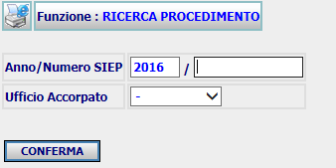

Qualora i dati del procedimento di classe IV siano già presenti nella sessione di lavoro, sarà mostrata la pagina di inserimento della richiesta.
La maschera di inserimento deve mostrare due sezioni:
- Elenco dei provvedimenti emessi in esecuzione delle misure di sicurezza riferiti al procedimento in lavorazione
- Sezione di inserimento dei dati per la richiesta di restituzione

Si riporta un esempio di maschera di inserimento:
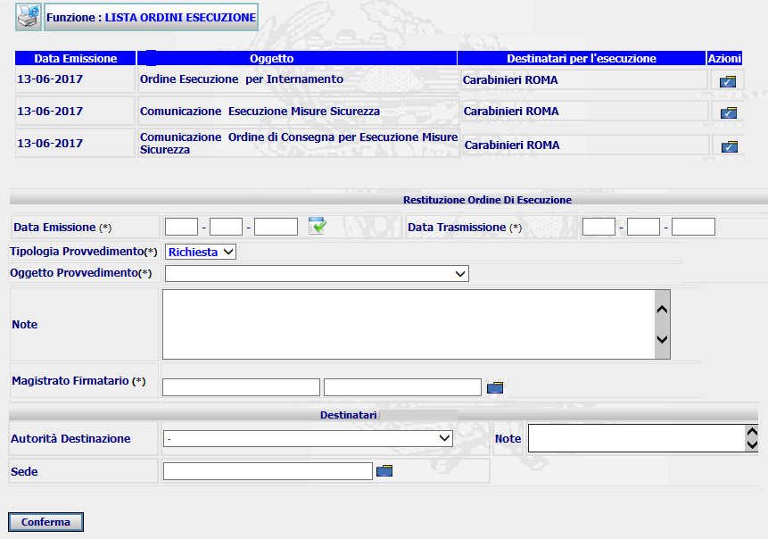

Nella prima sezione devono essere mostrati tutti i provvedimenti, relativi al procedimento, emessi per eseguirne la misura di sicurezza. Tale lista deve essere recuperata dalla tabella EVENTO, considerando le seguenti tipologie di provvedimento e motivi di provvedimento che possono essere emessi per procedimenti di MS.

TIPO_PROVVEDIMENTO | DESCRIZIONE TIPO | MOTIVO_PROVVEDIMENTO | DESCRIZIONE MOTIVO
12 | Comunicazione | 1131 | Esecuzione Misure Sicurezza
12 | Comunicazione | 1126 | Ordine di Consegna per Esecuzione Misure Sicurezza
6 | Ordine Esecuzione | 1128 | Per Internamento

Dall’elenco dei provvedimenti, tramite il pulsante posto in corrispondenza della colonna ‘Azioni’, l’utente sceglie il provvedimento di cui si richiede la restituzione ed, in automatico, devono essere valorizzati i campi presenti nella sezione sottostante ‘Restituzione Ordine di Esecuzione’.

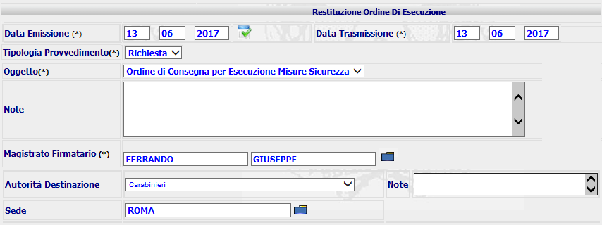

I campi Data Emissione, Oggetto, Autorità e Sede devono essere campi non editabili, mentre il campo note può essere editato dall’utente.

Selezionando il tasto di ‘Conferma’, il sistema procede con l’inserimento della richiesta di restituzione dell’ordine di consegna.

Controlli sulla pagina
Sull’invio dei dati della form, in corrispondenza tasto ‘Conferma’, occorre verificare che l’utente abbia scelto almeno un provvedimento dalla lista prospettata. Nel caso in cui l’utente non effettui nessuna scelta, deve essere mostrato a video un messaggio che avverta l’utente dell’obbligatorietà di scelta di almeno un provvedimento.

Azioni
In questo paragrafo si definiscono le azioni relative alla ‘Conferma’ dell’inserimento della richiesta della restituzione dell’ordine di consegna.
Le operazioni da prevedere sono:

- Inserimento di un nuovo record NOTIFICA riferito all’autorità destinataria alla restituzione dell’OE con CodTipoNotifica = ‘R’, conformemente a quanto avviene nelle funzionalità che già gestiscono la restituzione dell’OE.

Restituzione Ordine di Consegna – Dettaglio
A seguito dell’inserimento della richiesta di Restituzione dell’Ordine di consegna, il sistema deve mostrare la maschera di dettaglio riportando le informazioni inerenti all’inserimento effettuato.

Si riporta un esempio di maschera di dettaglio:
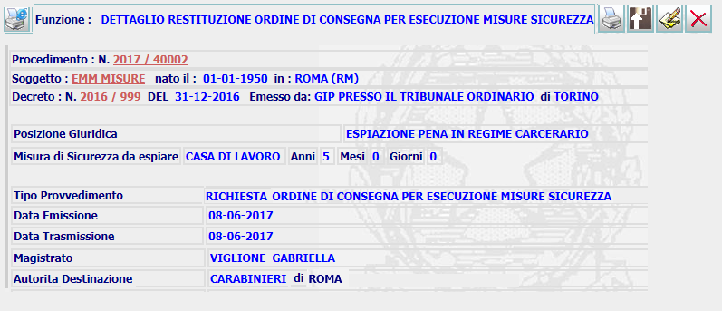

Dalla maschera di dettaglio, l’utente può proseguire con le operazioni di modifica, cancellazione, validazione e di stampa utilizzando gli appositi pulsanti posti in alto sulla pagina.

Restituzione Ordine di Consegna – Validazione e Stampa
La funzione di validazione è attivabile dall’icona upload 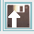 mostrando la sezione evidenziata nella figura che segue:

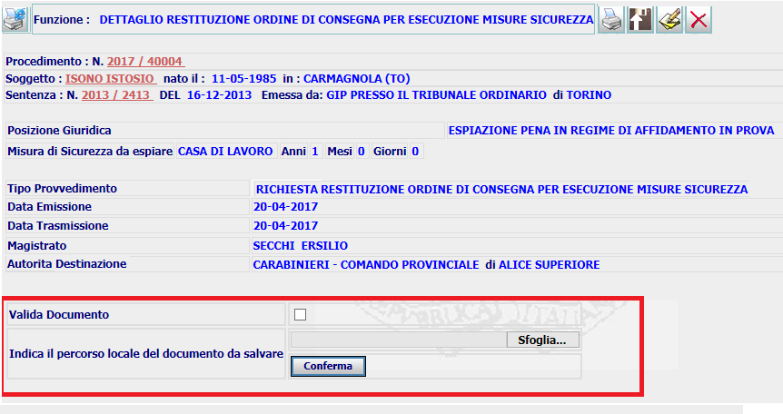

Per la validazione deve essere fleggato il checkbox e selezionare il tasto ‘Conferma’.
La generazione della stampa è attivabile dall’icona della stampante 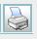.
A seguire è riportato un esempio di template da prevedere per l’emissione di un provvedimento di richiesta di restituzione di un ordine di consegna.



PROCURA DELLA REPUBBLICA
PRESSO IL TRIBUNALE ORDINARIO
di TORINO
Ufficio Esecuzioni Penali

_______________________________

TORINO, 17-03-2017
N. SIEP 215/2013

Destinazione:Questura di TORINO

RICHIESTA RESTITUZIONE
ORDINE DI CONSEGNA
OPPURE
COMUNICAZIONE PER L’ESECUZIONE DELLA MISURA DI SICUREZZA

Il Pubblico Ministero

Esecuzione misura di sicurezza a carico di
GITLIGIFI/FOSLISISL GIVOL Codice Univoco Individuo (CUI) 032UWRJ
nato in BACAU (ROMANIA) il 28-07-1992
domiciliato in TORINO (Prov. di TO) - VIA GERMAGNANO C/O CAMPO NOMADI

RICHIEDE

l’immediata restituzione dell’ordine di consegna Oppure comunicazione per l’esecuzione della misura di sicurezza emessa in data __-__-____ per l’esecuzione della misura di sicurezza:
Riportare tipologia misura in esecuzione
Casa lavoro
applicata con la Sentenza n. 5298/2011 - Reg. Gen. n. 574/2011 - R.G.N.R. n. 30225/2008, emessa in data 01-12-2011 da Tribunale Ordinario di TORINO Sez. III, confermata dalla sentenza n. 3879/2012 in data 22-10-2012 Corte D'Appello TORINO - definitiva il 07-12-2012
riportare titolo in esecuzione (anche applicati da sorveglianza oppure del giudice esecuzione)
.....................
, trasmesso/a per la notifica a Codesto Ufficio, in quanto non più eseguibile.
Riportare le eventuali motivazioni trascritte sulla maschera

Il Pubblico Ministero

Restituzione Ordine di Consegna – Modifica

Selezionando il pulsante di modifica  dalla maschera di Dettaglio, il sistema visualizzerà la pagina di Modifica della Restituzione Ordine di Consegna, precompilata con i dati presenti nella Base Dati:

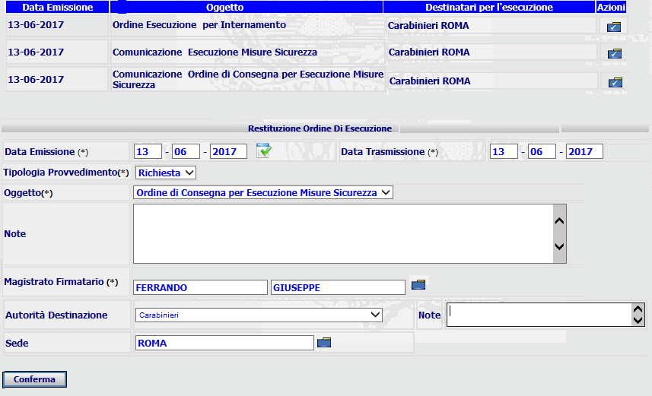

L’utente può modificare i dati del provvedimento selezionando un provvedimento diverso rispetto a a quello precedentemente scelto, sempre utilizzando il tasto azioni posto in corrispondenza di ogni record presente nella lista. I campi infatti sono sempre non editabili, ma compilati in automatico a seguito della scelta del provvedimento. Inoltre può procedere con la modifica del campo note.

A seguito della modifica il sistema effettua l’aggiornamento della base dati e ripresenta la form di dettaglio aggiornata.

Restituzione Ordine di Consegna – Cancellazione

La cancellazione è attivabile dall’icona presente nella maschera di dettaglio. L’azione di cancellazione determinerà l’eliminazione del record dalla tabella NOTIFICA.

Archiviazione Misure Sicurezza

In questo capitolo sono riportati gli interventi che hanno impatto sulle funzionalità di archiviazione previste su procedimenti di misure di sicurezza.

Archiviazione per Provvedimento di Cumulo
Nella sezione delle funzionalità di ‘Definizione Procedimento’, presente nella griglia dei menù di ‘Gestione Misure di Sicurezza’, deve essere aggiunto un nuovo pulsante per la gestione delle archiviazioni per Provvedimento di Cumulo.

Tale funzionalità deve permettere l’inserimento di una ‘Definizione per Perdita di Competenza’ dovuto ad assorbimento in cumulo del procedimento.

Cliccando sul pulsante, sarà mostrata, innanzitutto, la maschera per la ricerca del procedimento di classe IV per cui si vuole effettuare l’archiviazione:

Nel caso in cui venga inserito un numero di procedimento che non sia di classe IV, il sistema deve presentare un messaggio di avviso ed inibire con il prosieguo della funzione.
Qualora i dati del procedimento di classe IV siano già presenti nella sessione di lavoro, sarà mostrata la pagina di inserimento di archiviazione così come mostrato nella figura che segue:
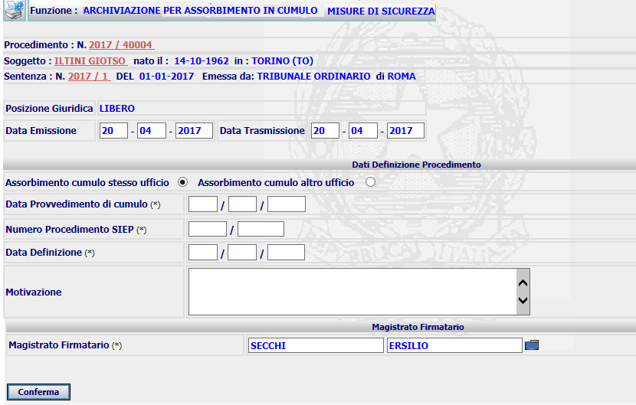

La nuova maschera deve permettere l’inserimento delle seguenti informazioni:
- Data Emissione
- Data Trasmissione
- Data del Provvedimento di Cumulo
- Numero del Procedimento SIEP
- Data di Definizione
- Motivazione
- Magistrato Firmatario
- Anni, mesi e giorni del differimento

I dati relativi al provvedimento di cumulo devono essere caricati in automatico dal sistema, andando a recuperare l’ultimo cumulo presente per il procedimento di classe IV per cui si sta inserendo l’archiviazione (archiviazione per cumulo).

Modificando la tipologia di assorbimento in cumulo da ‘stesso ufficio’ in ‘altro ufficio’, sulla maschera di inserimento devono essere aggiunti ulteriori due campi:
- Ufficio che ha emesso il cumulo
- Sede ufficio

cosi come mostrato nella figura che segue:

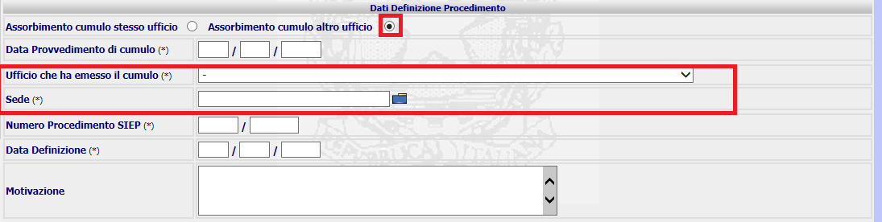
Inoltre deve essere prevista anche la sezione dei destinatari:

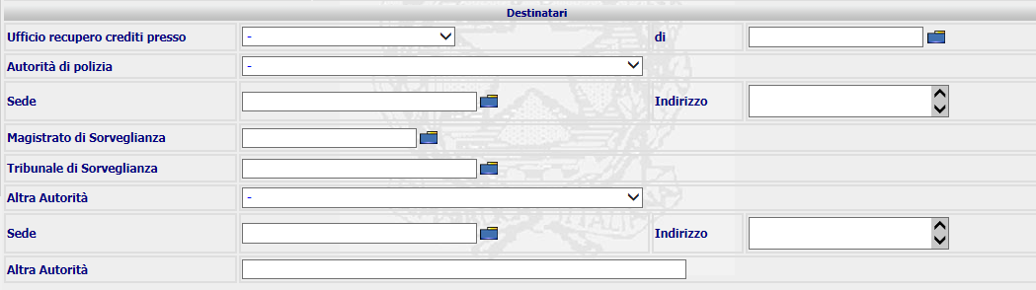

Per l’assorbimento cumulo di altro ufficio deve essere prevista propedeuticamente la presa in carico del provvedimento e poi proseguire con la definizione. In ogni caso il comportamento è quello già previsto per la classe I.

Sul Conferma della pagina, quindi in fase di inserimento dell’archiviazione per cumulo devono essere previsti i seguenti aggiornamenti:

STATO PROCEDIMENTO: definito - Assorbimento in cumulo (0132)
POSIZIONE GIURIDICA: libero

Controlli sulla pagina

- Verificare la validità per i campi data e numerici sulla pagina.
- Verificare che siano presenti i dati relativi al cumulo (data, ufficio e sede)
- Verificare che sia stato valorizzato il campo ‘numero procedimento SIEP’
- Verificare che sia stato valorizzato il campo ‘data definizione’

Pagina di Dettaglio Annotazione per Archiviazione per Assorbimento in Cumulo
A seguito dell’inserimento dell’archiviazione per assorbimento in cumulo (stesso ufficio oppure altro ufficio), il sistema deve mostrare la maschera di dettaglio riportando le informazioni inerenti all’inserimento effettuato.

Si riporta un esempio di maschera di dettaglio:

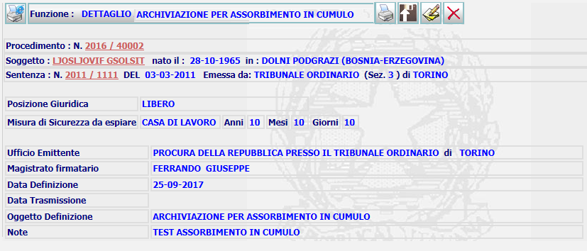

Dalla maschera di dettaglio, l’utente può proseguire con la validazione, la stampa, la modifica e cancellazione utilizzando gli appositi pulsanti posti in alto sulla pagina

Stampa e Validazione Annotazione per Archiviazione per Assorbimento in Cumulo

La funzione di validazione è attivabile dall’icona upload che determinata l’aggiornamento del documento. La generazione della stampa è attivabile dall’icona della stampante che contestualmente mostra la sezione che permette la validazione evidenziata nella figura che segue:

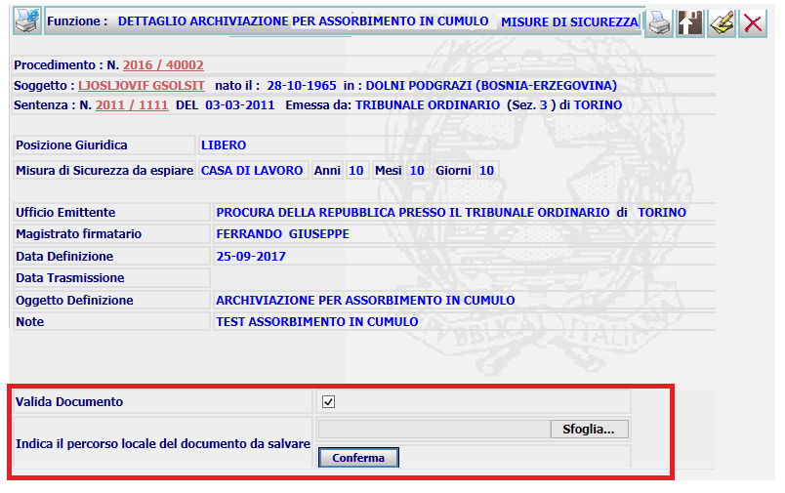

Per la validazione deve essere fleggato il checkbox e selezionare il tasto ‘Conferma’.

Il template da associare alla stampa di archiviazione per assorbimento in cumulo sarà fornito dall’amministrazione.

Pagina di Modifica Annotazione per Archiviazione per Assorbimento in Cumulo
Selezionando il pulsante di modifica dalla maschera di Dettaglio, il sistema visualizzerà la pagina di Modifica dell’annotazione di archiviazione per assorbimento in cumulo, precompilata con i dati presenti nella Base Dati:
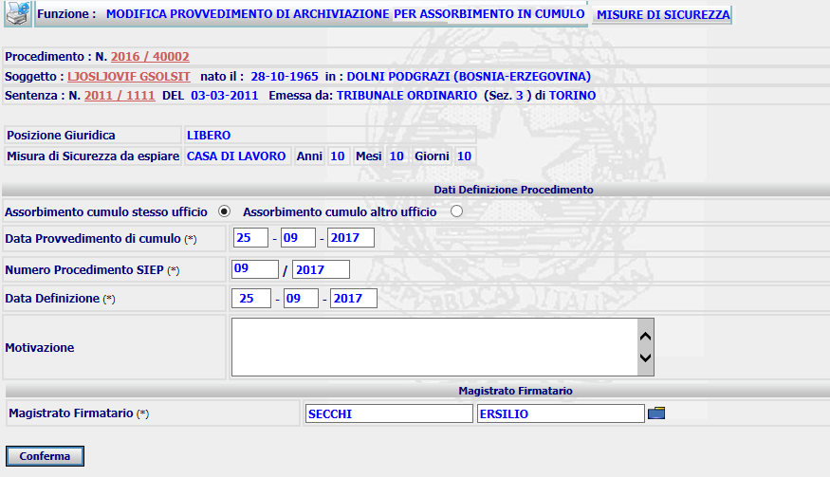

L’utente può modificare i dati relativi alla definizione del procedimento.
A seguito della modifica il sistema effettua l’aggiornamento della base dati e ripresenta la form di dettaglio aggiornata.

Cancellazione Annotazione per Archiviazione per Assorbimento in Cumulo

La cancellazione è attivabile dall’icona presente nella maschera di dettaglio. L’azione di cancellazione determinerà l’invalidazione del record dalla base dati.

Richiesta Restituzione Ordine di Esecuzione
Per tutte le funzionalità di Archiviazione deve essere possibile accedere alla funzione di Richiesta di Restituzione degli Ordini di Consegna riportata ed analizzata al cap. 2.

Le funzionalità interessate dalla modifica sono:
- Archiviazione Manuale
- Archiviazione per Provvedimento di Sorveglianza
- Archiviazione su provvedimento del Giudice dell’Esecuzione
- Archiviazione per provvedimento Altro Ufficio
- Archiviazione su provvedimento Giudice/Cassazione
- Archiviazione per Provvedimento di Cumulo (introdotta con la realizzazione della MEV in oggetto)

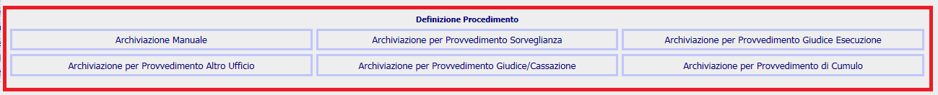
Supponiamo di procedere con l’inserimento di una definizione di procedimento per archiviazione manuale:

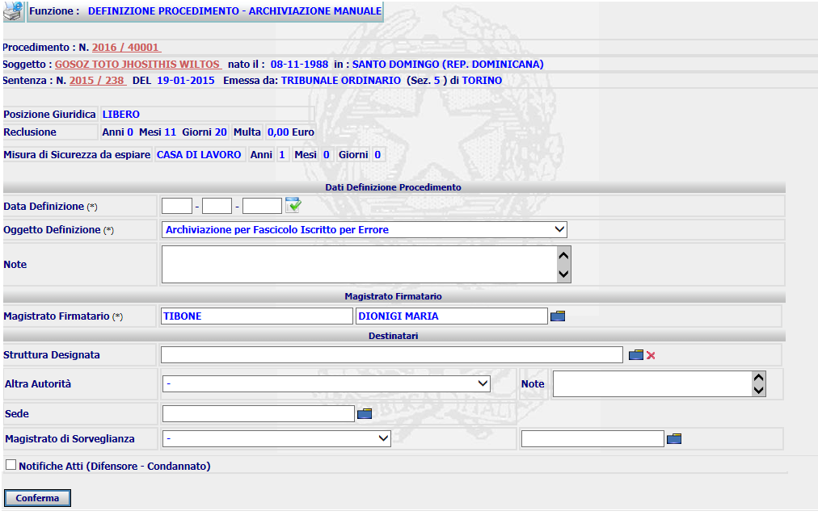

Dopo aver inserito i dati, si prosegue con la ‘Conferma’ ed il sistema mostra la pagina di dettaglio riepilogando i dati inseriti.

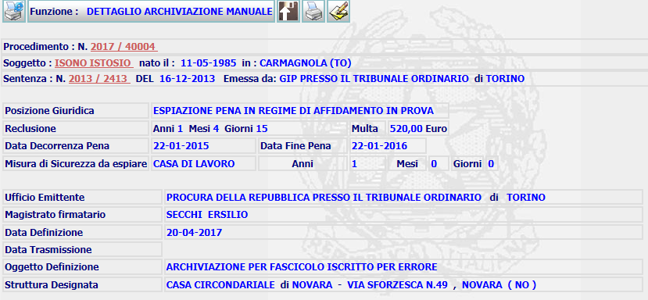

Dopo aver validato il provvedimento tramite l’icona di upload , deve essere mostrato la pagina di dettaglio finale, corredata da un nuovo pulsante come mostrato nella figura che segue:
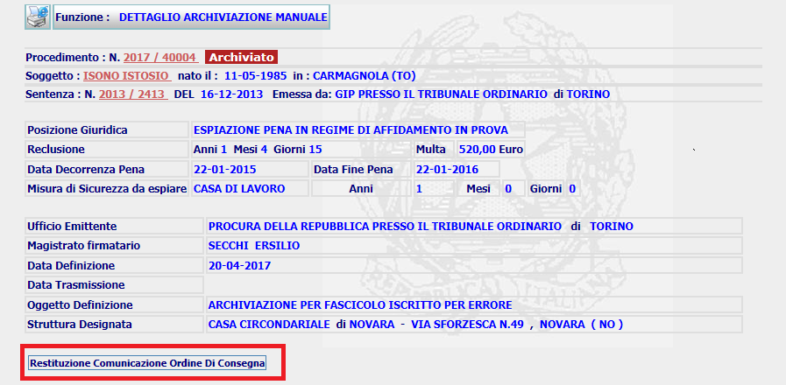

Utilizzando tale pulsante deve essere mostrata la pagina di inserimento della richiesta di restituzione riportata al par. 2.1.
Nella sezione dell’elenco devono essere mostrati tutti i provvedimenti emessi per l’esecuzione della misura che fanno riferimento al procedimento di cui si è chiesto la definizione.

La modifica analizzata deve essere riportata in tutte le maschere di dettaglio, post validazione, delle archiviazioni (archiviazione manuale, Archiviazione per Provvedimento Sorveglianza, Archiviazione per Provvedimento Giudice Esecuzione, Archiviazione per Provvedimento Altro Ufficio, Archiviazione per Provvedimento Giudice/Cassazione, Archiviazione per Provvedimento di Cumulo).

Archiviazione Manuale
Nell’attuale funzione di Archiviazione Manuale, devono essere previste nuove causali di Archiviazione.

Nella pagina di inserimento, in corrispondenza della combo box ‘Oggetto Definizione’ devono essere inserite le seguenti nuove voci:
- Riunione ad altro procedimento
- Applicazione definitiva con sentenza di condanna
- Misura di sicurezza non applicata dal giudice con sentenza di condanna

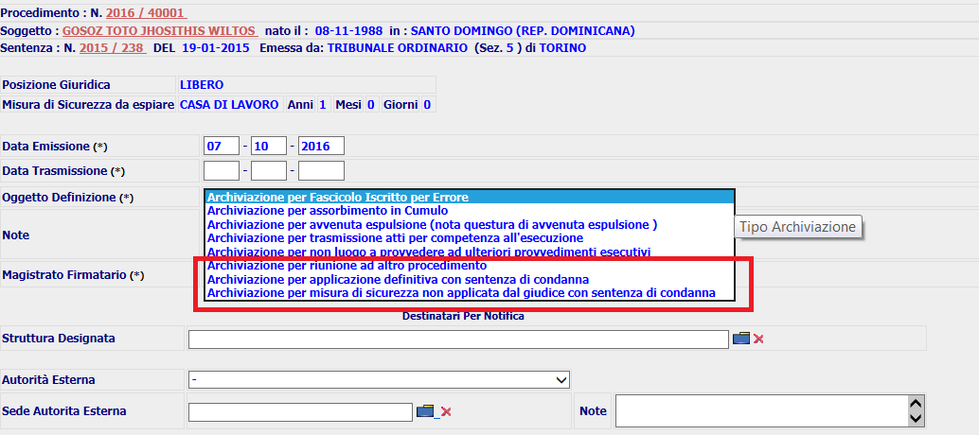

Interventi sulla base dati

Per la gestione dell’aggiornamento della lista degli oggetti di definizione deve essere prevista le seguenti attività:

- Inserimento di tre nuovi record nella tabella CG_REF_CODES in corrispondenza del dominio MOTIVO_PROVVEDIMENTO

INSERT INTO CG_REF_CODES(RV_DOMAIN, RV_LOW_VALUE, RV_MEANING)
VALUES ('MOTIVO_PROVVEDIMENTO’, 'XX1', 'Archiviazione per riunione ad altro procedimento');

INSERT INTO CG_REF_CODES(RV_DOMAIN, RV_LOW_VALUE, RV_MEANING)
VALUES ('MOTIVO_PROVVEDIMENTO’, 'XX2', ' Archiviazione per applicazione definitiva con sentenza di condanna');

INSERT INTO CG_REF_CODES(RV_DOMAIN, RV_LOW_VALUE, RV_MEANING)
VALUES ('MOTIVO_PROVVEDIMENTO’, 'XX3', ' Archiviazione per misura di sicurezza non applicata dal giudice con sentenza di condanna');

Template per Procedimenti di Applicazione di Misure di Sicurezza Applicate Provvisoriamente

Nel seguente paragrafo sono riportate le attività inerenti a delle personalizzazioni richieste per alcuni template di stampa inerenti alle Misure Applicate Provvisoriamente.
Attualmente il sistema utilizza i medesimi template di stampa sia per le misure Applicate Provvisoriamente che per le misure Disposte Fuori Sentenza.
In merito a ciò, pertanto occorre intervenire con due attività specifiche:
- Separare la gestione dei template per le due tipologie di procedimenti di MS
- Parametrizzare, con import o altre variabili, gli attuali template presenti per le Misure disposte Fuori sentenza ed intervenire con le personalizzazioni richieste in merito alle Misure Applicate Provvisoriamente.

Comunicazione/Ordine Consegna - Libero – Espulsione - FV011
Il template in oggetto fa riferimento alla stampa relativa all’emissione di una Comunicazione o di un Ordine di Consegna per l’Esecuzione di Misure di Sicurezza di tipo Espulsione per un soggetto Libero.
La stampa del template è associata al pulsante ‘Comunicazione’ ed ‘Ordine di Consegna’ presente nel menù di Gestione Misure di Sicurezza:

Il template attuale corrispondente ad una Misura di Sicurezza di Espulsione e relativo ad un soggetto libero è SIEP_MS_FS_COMUESP_LIB.rtf
Partendo da questo template, devono essere introdotte delle variabili, o intervenire con degli ‘import’ ad hoc, per adattare il template di stampa ad entrambe le tipologie di procedimenti, ossia a procedimenti di Misure di Sicurezza Applicate Provvisoriamente o Disposte Fuori Sentenza

Le personalizzazioni richieste saranno fornite dall’amministrazione.

Comunicazione/Ordine Consegna – Soggetto Detenuto – Espulsione - FV012
Il template in oggetto fa riferimento alla stampa relativa all’emissione di una Comunicazione\Ordine di Consegna per l’Esecuzione di Misure di Sicurezza di Espulsione per un soggetto Detenuto.
Il template attuale associato a questa funzione è SIEP_MS_FS_COMUESP_DET.rtf
Partendo da questo template, devono essere introdotte delle variabili, o intervenire con degli ‘import’ ad hoc, per adattare il template di stampa ad entrambe le tipologie di procedimenti, ossia a procedimenti di Misure di Sicurezza Applicate Provvisoriamente o Disposte Fuori Sentenza

Le personalizzazioni richieste saranno fornite dall’amministrazione.

Comunicazione/Ordine Consegna - Libero – Misura Sicurezza Detentiva - FV013
Il template in oggetto fa riferimento alla stampa relativa all’emissione di una Comunicazione\Ordine di Consegna per l’Esecuzione di Misure di Sicurezza di tipo detentivo, per un soggetto Libero.
Partendo da questo template, devono essere introdotte delle variabili, o intervenire con degli ‘import’ ad hoc, per adattare il template di stampa ad entrambe le tipologie di procedimenti, ossia a procedimenti di Misure di Sicurezza Applicate Provvisoriamente o Disposte Fuori Sentenza

Le personalizzazioni richieste saranno fornite dall’amministrazione.

Comunicazione/Ordine Consegna – Libero – Misura Sicurezza Non Detentiva - FV014
Il template in oggetto fa riferimento alla stampa relativa all’emissione di una Comunicazione\Ordine di Consegna per l’Esecuzione di Misure di Sicurezza di tipo non detentivo, per un soggetto Libero.
Partendo da questo template, devono essere introdotte delle variabili, o intervenire con degli ‘import’ ad hoc, per adattare il template di stampa ad entrambe le tipologie di procedimenti, ossia a procedimenti di Misure di Sicurezza Applicate Provvisoriamente o Disposte Fuori Sentenza

Le personalizzazioni richieste saranno fornite dall’amministrazione.

Comunicazione/Ordine Consegna –Detenuto – Misura Sicurezza Non Detentiva - FV015
Il template in oggetto fa riferimento alla stampa relativa all’emissione di una Comunicazione\Ordine di Consegna per l’Esecuzione di Misure di Sicurezza di tipo non detentivo, per un soggetto detenuto.
Partendo da questo template, devono essere introdotte delle variabili, o intervenire con degli ‘import’ ad hoc, per adattare il template di stampa ad entrambe le tipologie di procedimenti, ossia a procedimenti di Misure di Sicurezza Applicate Provvisoriamente o Disposte Fuori Sentenza

Le personalizzazioni richieste saranno fornite dall’amministrazione.

Comunicazione/Ordine Consegna – Detenuto – Misura Sicurezza Detentiva - FV016
Il template in oggetto fa riferimento alla stampa relativa all’emissione di una Comunicazione\Ordine di Consegna per l’Esecuzione di Misure di Sicurezza di tipo detentivo, per un soggetto detenuto.
Il template associato a questa funzione è SIEP_MS_FS_COMU_OE_DET_DET.rtf
Partendo da questo template, devono essere introdotte delle variabili, o intervenire con degli ‘import’ ad hoc, per adattare il template di stampa ad entrambe le tipologie di procedimenti, ossia a procedimenti di Misure di Sicurezza Applicate Provvisoriamente o Disposte Fuori Sentenza

Le personalizzazioni richieste saranno fornite dall’amministrazione.

Modifica pagina di Dettaglio Comunicazione/Ordine Consegna
Nella pagina di dettaglio di emissione di una Comunicazione e di un Ordine di Consegna deve essere prevista l’introduzione dell’icona di upload che permetta la validazione del provvedimento, e dell’icona di cancellazione per permettere di eliminare (annullare) il provvedimento appena inserito.

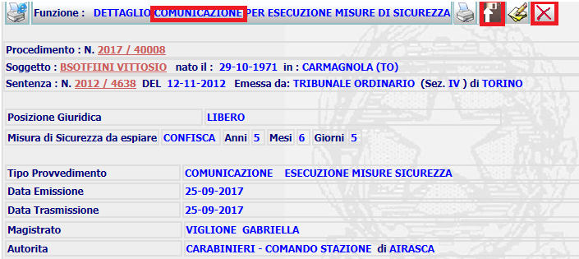

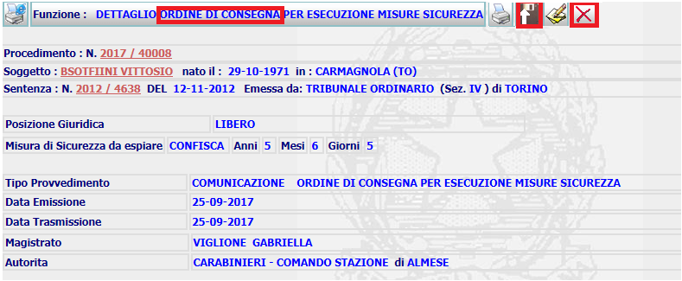

Ordine di Liberazione per Soggetto Internato/Detenuto - FV017
Il template in oggetto fa riferimento alla stampa relativa all’emissione di un Ordine di Liberazione per un soggetto internato/detenuto che abbia un procedimento di Misure di Sicurezza applicate provvisoriamente.

Alla funzione di stampa di un Ordine di Liberazione, si accede dal seguente menù:

Si procede con la compilazione dei campi nella seguente maschera:
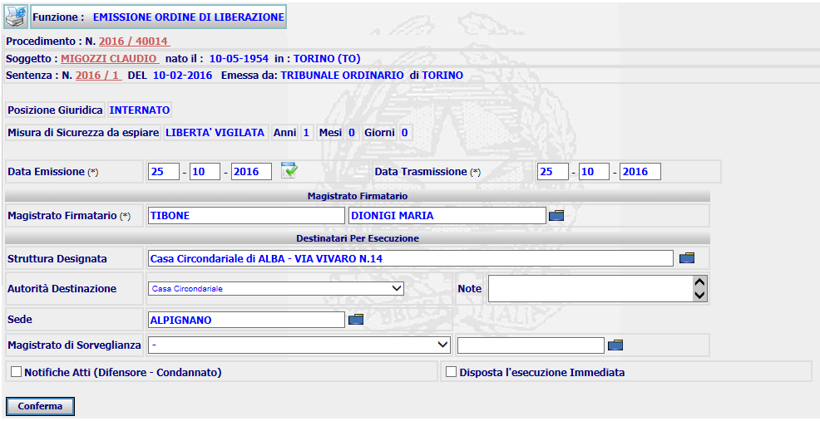
e successivamente si passa alla generazione della stampa dal pulsante  presente nella pagina di dettaglio:

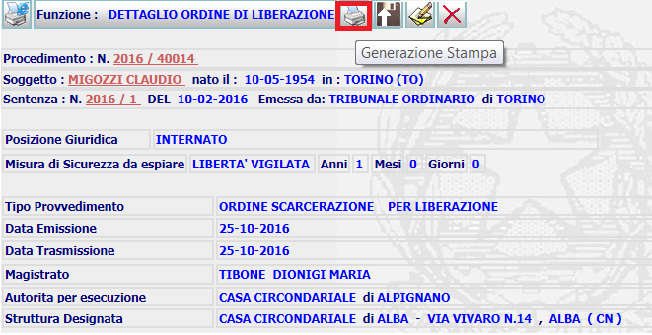

Il template associato a questa funzione è SIEP_MS_FS_ORDLIB.rtf.
Partendo da questo template, devono essere introdotte delle variabili, o intervenire con degli ‘import’ ad hoc, per adattare il template di stampa ad entrambe le tipologie di procedimenti, ossia a procedimenti di Misure di Sicurezza Applicate Provvisoriamente o Disposte Fuori Sentenza

Le personalizzazioni richieste saranno fornite dall’amministrazione.

Modifica pagina di Dettaglio Ordine di Liberazione
Nella pagina di dettaglio di emissione di un Ordine di Liberazione deve essere prevista l’introduzione dell’icona di upload che permetta la validazione del provvedimento, e dell’icona di cancellazione per permettere di eliminare (annullare) il provvedimento appena inserito.

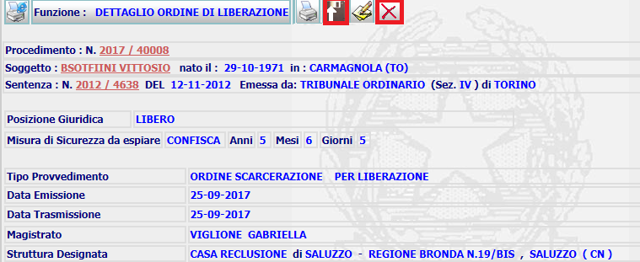

Richiesta al Dap di Designazione Istituto – FV018
Il template in oggetto fa riferimento alla stampa relativa alla Richiesta di Designazione di Istituto per un soggetto che abbia un procedimento di Misure di Sicurezza applicate provvisoriamente.
Per la richiesta di questa tipologia di stampa, la misura di sicurezza deve essere di tipo detentiva.

Per effettuare la Richiesta di Designazione di Istituto, utilizzare il pulsante ‘Richiesta DAP’ posto in corrispondenza del menù ‘Gestione Misure di Sicurezza’

Si procede con la compilazione dei campi nella seguente maschera:
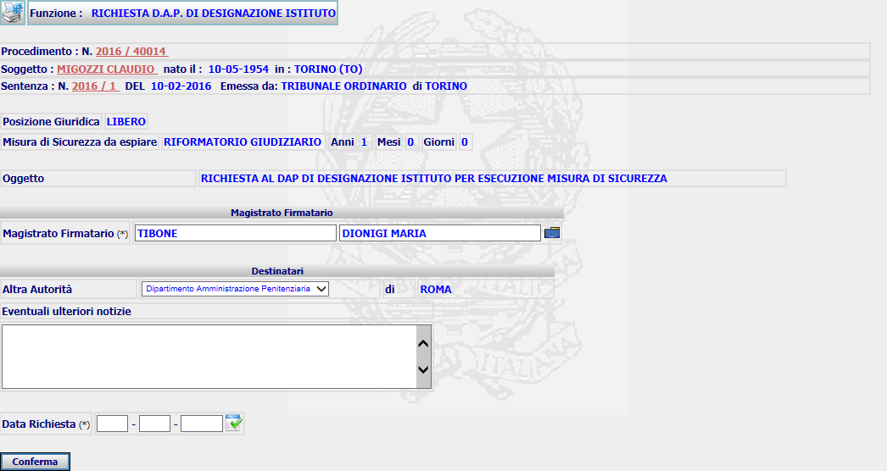

e successivamente si passa alla generazione della stampa dal pulsante presente nella pagina di dettaglio:

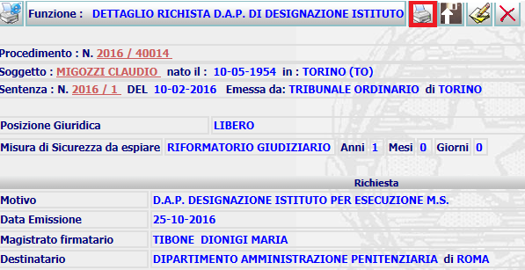

Il template associato a questa funzione è SIEP_MS_FS_RICDESDAP.rtf.
Partendo da questo template, devono essere introdotte delle variabili, o intervenire con degli ‘import’ ad hoc, per adattare il template di stampa ad entrambe le tipologie di procedimenti, ossia a procedimenti di Misure di Sicurezza Applicate Provvisoriamente o Disposte Fuori Sentenza.

Le personalizzazioni richieste saranno fornite dall’amministrazione.

Modifica pagina di Dettaglio richiesta D.A.P. di Designazione di Istituto
Nella pagina di dettaglio di richiesta D.A.P. di Designazione di Istituto deve essere prevista l’introduzione dell’icona di upload che permetta la validazione del provvedimento , e dell’icona di cancellazione per permettere di eliminare (annullare) il provvedimento appena inserito.

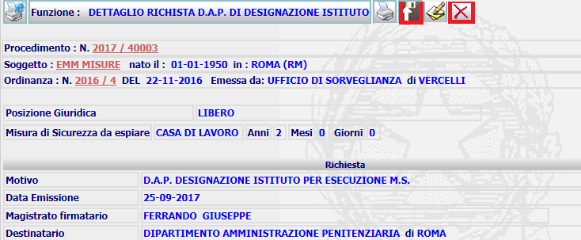

Ordine di Comunicazione Avvenuta Designazione - FV019

Parametrizzazioni per la stampa
Il template in oggetto fa riferimento alla stampa relativa alla Comunicazione di Avvenuta Designazione di Istituto per un soggetto che abbia un procedimento di Misure di Sicurezza applicate provvisoriamente.
Per la richiesta di questa tipologia di stampa, la misura di sicurezza deve essere di tipo detentiva.

Per effettuare la stampa di Avvenuta Designazione di Istituto, utilizzare il pulsante ‘Registrazione Designazione Istituto’ posto in corrispondenza del menù ‘Gestione Misure di Sicurezza’

Si procede con la compilazione dei campi nella seguente maschera:

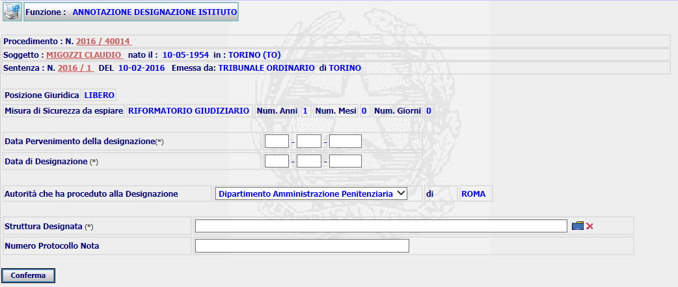
e successivamente si passa alla generazione della stampa dal pulsante presente nella pagina di dettaglio:

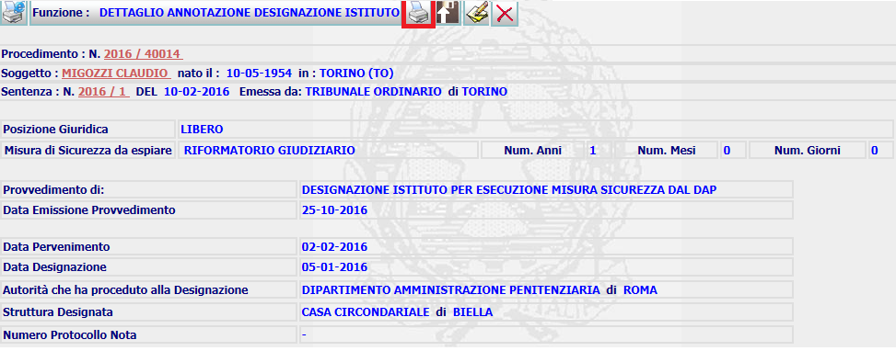

Il template associato a questa funzione è SIEP_MS_FS_COMDESIST.rtf.
Partendo da questo template, devono essere introdotte delle variabili, o intervenire con degli ‘import’ ad hoc, per adattare il template di stampa ad entrambe le tipologie di procedimenti, ossia a procedimenti di Misure di Sicurezza Applicate Provvisoriamente o Disposte Fuori Sentenza

Le personalizzazioni richieste saranno fornite dall’amministrazione.

Modifica alla pagina di dettaglio di Annotazione Designazione di Istituto
Sulla maschera di dettaglio deve essere previsto il pulsante di cancellazione per permettere l’annullamento del provvedimento.

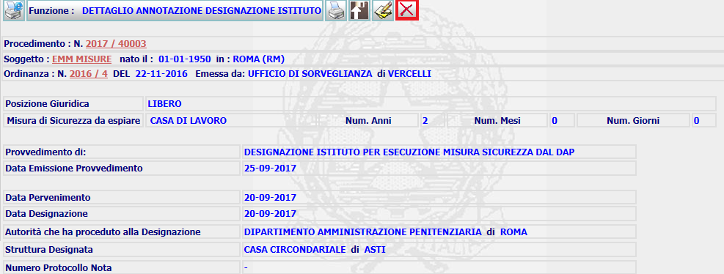

Ordine di Esecuzione per Internamento
Dopo aver proceduto all’inserimento della Designazione dell’Istituto, il sistema permette di accedere ad altre funzionalità visualizzando dei pulsanti specifici sulla pagina di dettaglio così come mostrato nella figura che segue:

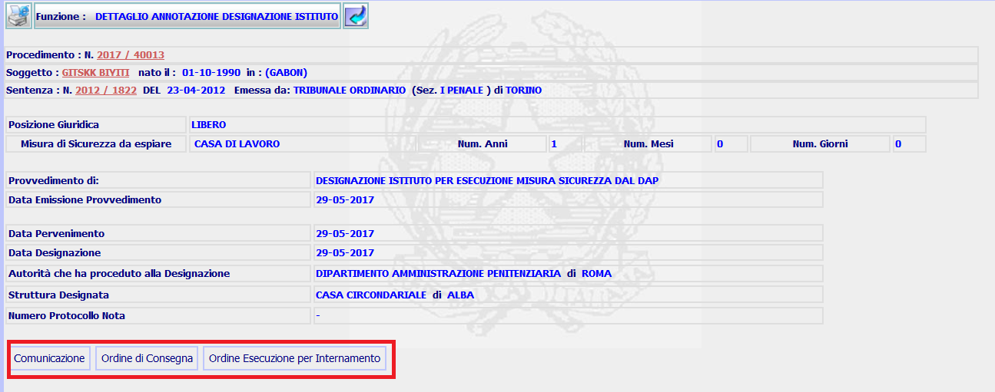

Relativamente alla funzionalità di ‘Ordine Esecuzione per Internamento’, si richiede che qualora l’utente scelga di proseguire con l’emissione di tale provvedimento, il dato dell’istituto designato deve essere riportato in automatico sulla maschera per l’emissione dell’ordine di esecuzione.

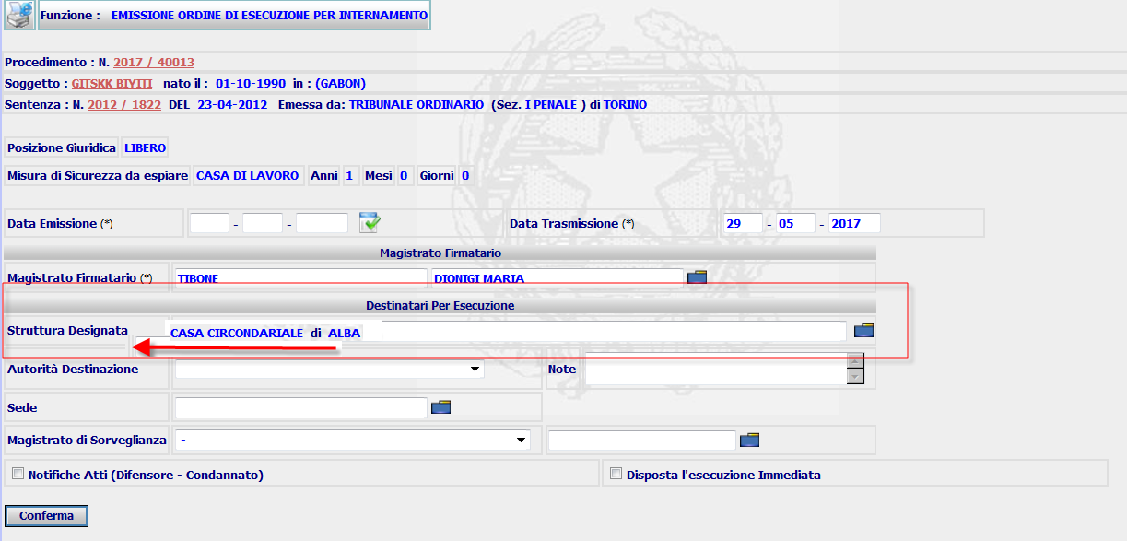

Interventi sullo Scadenzario

In questo paragrafo riportiamo gli interventi previsti per la funzionalità dello Scadenzario.

Scadenzario di Differimento Misure Sicurezza - FV020

La funzionalità dello scadenzario, accessibile dalla voce di menù ‘Scadenzari’,

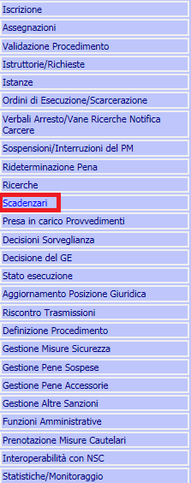

deve essere arricchita di un nuovo tipo di ricerca, così come mostrato nella figura che segue:

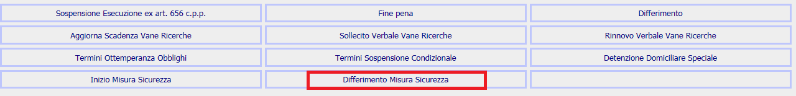

Alla pagina attuale, pertanto deve essere aggiunto il nuovo pulsante
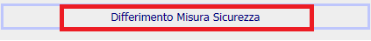
dal quale deve essere attivata la ricerca dei procedimenti di classe IV, quindi procedimenti di Misure di Sicurezza, per i quali è stato inserito un ordine di Liberazione per Differimento della Misura di Sicurezza.
Lo scadenzario di Differimento Misura, prevede delle nuove implementazioni i cui dettaglio sono riportati al par. 6.3 in corrispondenza dell’inserimento dell’Ordine di Liberazione per Differimento della Misura di Sicurezza.

Pagina di Ricerca per Scadenzario di Differimento Misura
Dal pulsante ‘Differimento Misura Sicurezza’ deve essere visualizzata una nuova pagina di ricerca così come mostrato nella figura che segue:

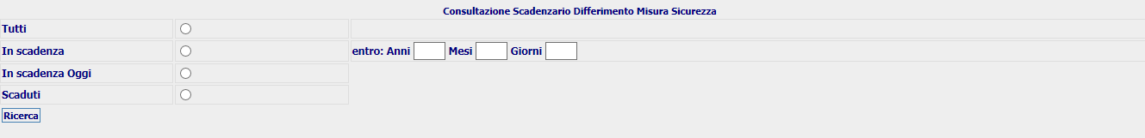

Dalla maschera di ricerca, l’utente potrà scegliere di effettuare le seguenti tipologie di ricerca:

- Ricercare tutti i procedimenti per i quali risulta emesso un Ordine di Liberazione per Differimento Misura di Sicurezza
- Ricercare i procedimenti, il cui differimento della misura è in scadenza, con la possibilità di inserire anche anno, mese e giorno entro cui si ha la scadenza del differimento
- Ricercare i procedimenti, il cui differimento della misura, ha come scadenza la data odierna
- Ricercare i procedimenti, il cui differimento della misura risulta già scaduto

Dopo aver selezionato un solo criterio di ricerca, invia la richiesta al sistema utilizzando il pulsante ‘Ricerca’.

Controlli sulla pagina – ricerca
Sulla pagina di ricerca, deve essere verificato che l’utente abbia selezionato almeno un criterio di ricerca.
Se non è stata inserita nessuna scelta, il sistema deve inibire la ricerca mostrando a video il seguente messaggio:

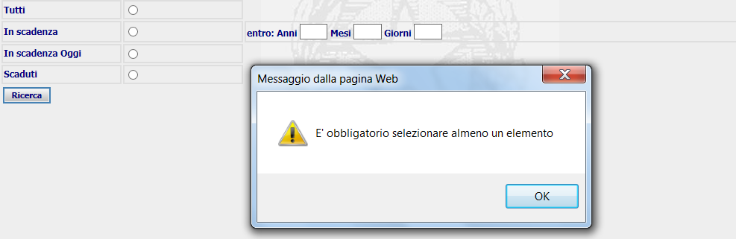

Inoltre, selezionando il radio-button ‘In Scadenza’, deve essere obbligatorio inserire almeno un valore per il campo Anni, Mesi o Giorni.
Nel caso in cui non venga inserito nessun valore deve essere mostrato il seguente messaggio:
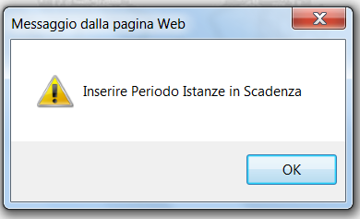

Pagina di Elenco Procedimenti Trovati
A seguito dell’elaborazione deve essere mostrata la pagina con l’elenco dei procedimenti trovati così come mostrato nella figura che segue.

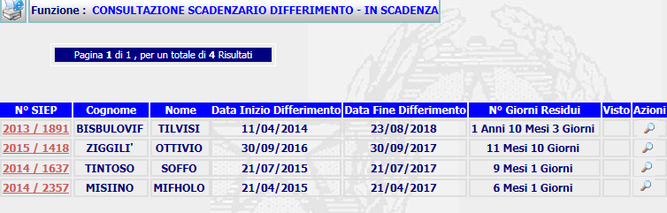

L’elenco dei procedimenti deve mostrare:
- Anno/numero SIEP
- Nome e cognome del soggetto
- Data inizio del differimento
- Data fine del differimento
- Numero dei giorni residui

In elenco devono essere presenti anche le colonne ‘Visto’ e ‘Azioni’. La colonna ‘Visto’ deve mostrare un’iconcina di ‘spunta’ , qualora l’utente abbia consultato il dettaglio del record tramite l’iconcina della lenta presente nella colonna ‘Azioni’.
I procedimenti mostrati in elenco devono essere ordinati per campo Data Fine Differimento decrescente (dal più recente al più vecchio).

Il valore posto in corrispondenza del campo N° SIEP deve essere un link che riporta alla pagina di dettaglio del procedimento selezionato. Da questa pagina deve essere possibile tornare alla pagina di elenco dei procedimenti in scadenzario.
Nel caso in cui, come criterio di ricerca venga scelto ‘TUTTI’, sulla pagina di elenco deve essere prevista la legenda che specifica lo stato del differimento della misura del procedimento:

Nella figura di esempio è riportato un esempio di utilizzo della legenda:
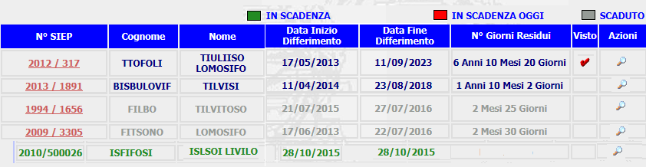

Le iconcine di , e devono essere linkabili e, se cliccate, devono mostrare il sotto elenco di procedimenti che rappresentano.
Ad esempio, cliccando sull’iconcina , l’elenco deve mostrare solo i procedimenti con data di Fine Differimento uguale alla data odierna.

Pagina di Elenco Procedimenti Non Trovati
Nel caso in cui la ricerca non ha prodotto nessun risultato deve essere mostrato il seguente messaggio:
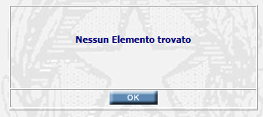

Pagina di Dettaglio Scadenzario
Tramite l’icona della lente presente nella pagina di elenco dello scadenzario, si deve accedere alla pagina di dettaglio dello scadenzario. La pagina di dettaglio deve mostare i dati così come riportato nell’immagine che segue:
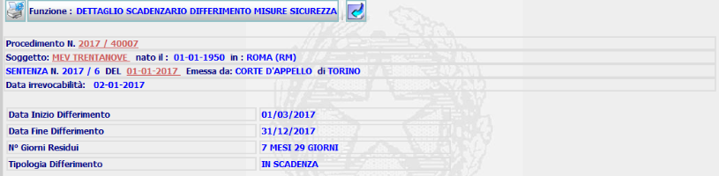

Sulla pagina di dettaglio deve essere presente il tasto che permette di tornare alla pagina di elenco dei procedimenti di scadenzario. In corrispondenza di questa ‘azione’ il record in elenco deve mostrare l’icona della ‘spunta’ per la colonna ‘Visto’:
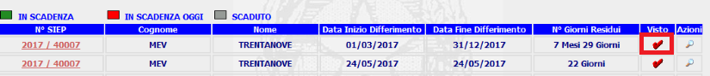

Azioni per Ricerca Procedimenti con Misura Differita
In questo paragrafo si definiscono le azioni sottostanti alla funzionalità di ricerca su scadenzario di procedimenti con misura differita.

La ricerca su scadenzario di Differimento Misure di Sicurezza deve prevedere le seguenti attività:
- Selezionare tutti i record della tabella SCADENZARIO_SIEP con COD_TIPO_SCADENZARIO = ’21’ e DATA_FINE soddisfacente i criteri di ricerca impostati. Per ciascun record bisogna recuperare i dati del procedimento e del soggetto.

Le tabelle coinvolte nella ricerca sono:

Nome tabella | Tipo Aggiornamento | Note
SCADENZARIO_SIEP | SELECT
FASCICOLO_SIEP | SELECT
SOGGETTO | SELECT
COMUNE | SELECT
CG_REF_CODES | SELECT

Stampa scadenzario format Excel
Dalla pagina di elenco deve essere attivabile la stampa in formato Excel del risultato della ricerca effettuata per lo scadenzario.
Pertanto nella pagina di elenco, deve essere inserita una nuova icona che richiami la stampa in formato Excel dei risultati dell’elaborazione.

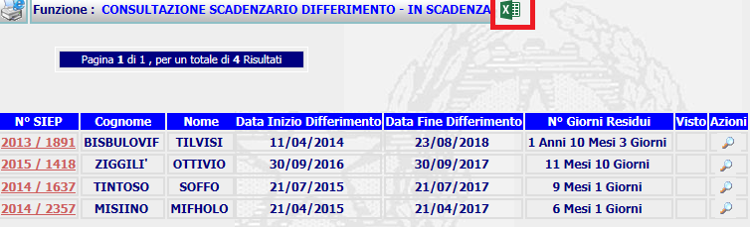

Funzionalità di Aggiornamento Quantum Scadenza Comunicazione Misura
La funzionalità dello scadenzario, accessibile dalla voce di menù ‘Scadenzari’, deve prevedere una nuova funzionalità che permetta di impostare uno specifico valore, ‘quantum’, da utilizzare per il calcolo della data di comunicazione dell’Inizio della Misura di Sicurezza.

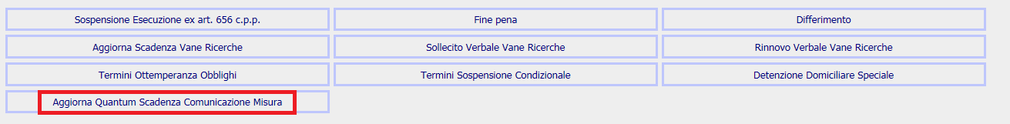

Inserimento ‘quantum’ Data Scadenza Inizio Misura
Accedendo alla funzionalità ‘Aggiorna Quantum Scadenza Comunicazione Misura’ deve essere mostrata una nuova pagina di inserimento così come mostrata nella figura che segue:

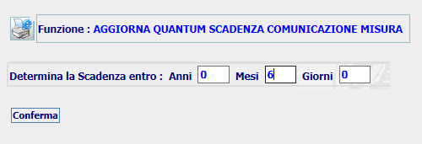

La maschera deve impostare un valore di default pari a 6 mesi, ma l’utente può utilizzare la funzionalità in oggetto per modificarne i valori.
L’impostazione di tali parametri, andrà ad incidere sul calcolo della data di comunicazione di inizio della misura di sicurezza da visualizzare nella funzionalità dello scadenzario di ‘Data scadenza comunicazione Misura Sicurezza’.

Controlli sulla pagina
In fase di ‘Conferma’ dell’inserimento del quantum, occorre verificare la validità dei campi numerici specificati sulla form. Inoltre verificare che l’utente abbia inserito almeno un valore tra anno, mese o giorno.

Azioni
Tramite il pulsante ‘Conferma’, il sistema procederà con l’inserimento di un record nella tabella PARAMETRO.
Nel caso in cui, per l’ufficio che sta inserendo il quantum, esista già un record il sistema deve procedere con l’aggiornamento del record già esistente.

I dati da inserire in tabella sono:

NOME CAMPO | TIPO | VALORE
ID_PARAMETRO | NUMBER
NOME_PARAMETRO | VARCHAR2(50 CHAR) | Stringa fissa ‘INIZIO_MISURA’
VALORE | VARCHAR2(500 CHAR)
ANNI | NUMBER | Valore del campo ‘anno’ inserito nella form
MESI | NUMBER | Valore del campo ‘mesi’ inserito nella form
GIORNI | NUMBER | Valore del campo giorni’ inserito nella form
IMPORTO | NUMBER(38,2) | null
DATA_INIZIO_VALIDITA | DATE | Sysdate
DATA_FINE_VALIDITA | DATE | null
COD_UFFICIO_VALIDITA | VARCHAR2(11 CHAR) | Ufficio che inserisce il record
COD_OPERATORE_INSERIMENTO | VARCHAR2(100 CHAR) | Codice operatore che inserisce il record
DATA_INSERIMENTO | DATE | Sysdate
COD_UFFICIO_INSERIMENTO | VARCHAR2(11 CHAR) | Ufficio che inserisce il record
COD_OPERATORE_AGGIORNAMENTO | VARCHAR2(100 CHAR) | Codice operatore che va in aggiornamento il record
DATA_AGGIORNAMENTO | DATE | Data di aggiornamento
COD_UFFICIO_AGGIORMANENTO | VARCHAR2(11 CHAR) | Ufficio che aggiorna il record

Scadenzario di Data Scadenza Comunicazione di Inizio Misura - FI021

La funzionalità dello scadenzario di Data Scadenza Comunicazione Inizio Misura deve essere accessibile dalla voce di menù ‘Scadenzari’ selezionando la voce ‘Data scadenza comunicazione Misura Sicurezza’ che va a sostituire l’attuale voce ‘Inizio Misura Sicurezza’:

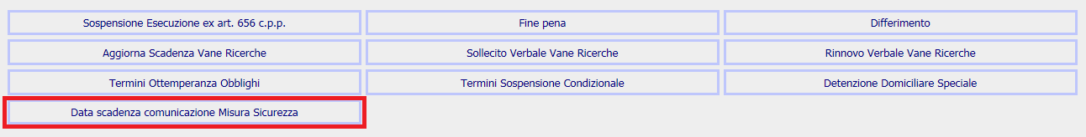

Per il requisito FI021 viene richiesto di aggiornare l’attuale funzione di ‘Scadenzario di Inizio Misura’, da ora denominata ‘Data scadenza comunicazione Misura Sicurezza’, in modo da avere uno scadenzario che permetta di conoscere entro quale data bisogna inviare i procedimenti all’UDS competente per l’Accertamento della Pericolosità Sociale in base al fine pena.

Poiché la data di fine pena di un procedimento si aggiorna in base alle varie tipologie di provvedimento che su di essa influiscono, è richiesto che anche la data di inizio misura si debba aggiornare automaticamente in base al ricalcolo del fine pena ed in base anche al ‘quantum’ impostato dalla funzione ‘Aggiornamento quantum Scadenza Inizio Misura’ vista al par. 5.2.

Per la ‘realizzazione’ di tale automatismo, è necessario intervenire su due fronti:
- In fase di inserimento di un procedimento di classe IV a partire da un procedimento di classe I
- In fase di ricerca dei procedimenti dallo Scadenzario di ‘Data Scadenza Comunicazione Inizio Misura’.

Inserimento procedimento di classe IV
L’iscrizione di un procedimento di classe IV con misure disposte in sentenza può essere effettuata utilizzando una delle due seguenti funzioni, presenti nel menu ‘Gestione Misure di Sicurezza’:

L’iscrizione di un procedimento di classe IV è caratterizzato da una numerazione per tipologia di classe da 40.000 a 50.00, e può essere o di tipo automatico, o con assegnazione manuale. Quest’ultima è utilizzata soprattutto per gli anni pregressi.

Attualmente, entrambe le iscrizioni, a partire dalla seguente maschera di inserimento,

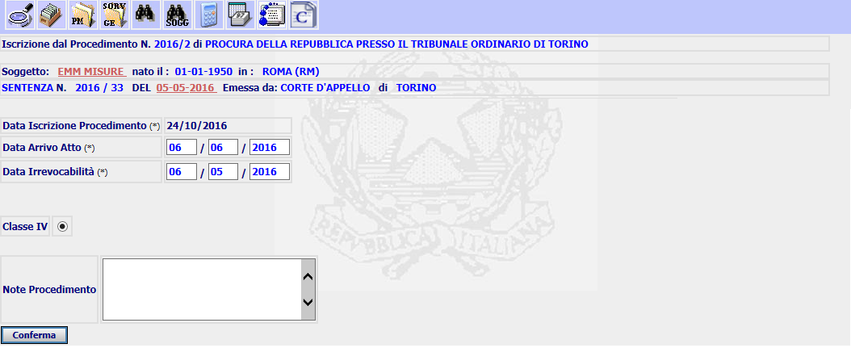

eseguono le seguenti attività sulla banca dati:

Nome tabella | Tipo Aggiornamento | Note
FASCICOLO_SIEP | INSERT
FASC_MS_TO_FASC_SIEP | INSERT
SOGGETTO | INSERT
RESIDENZA | INSERT
RESIDENZA_FASCICOLO_SIEP | INSERT
POSIZIONE_GIURIDICA | INSERT
LUOGO_DETENZIONE | INSERT
AVVOCATO_FASCICOLO_SIEP | INSERT
PENA_RESIDUA | INSERT
MISURA_SICUREZZA | INSERT
STATO_PROCEDIMENTO | INSERT
SCADENZARIO_SIEP | INSERT

Per il requisito in oggetto, occorre intervenire sulla gestione dell’attuale ‘inserimento’ delle informazioni sulla tabella SCADENZARIO_SIEP, andando a prevedere un nuovo valore per il campo CODI_TIPO_SCADENZARIO ed un nuovo campo che recepisca l’identificativo del procedimento di classe I a cui fa riferimento il procedimento di classe IV. Per i dettagli si rimanda al paragrafo successivo.

Così come già previsto ad oggi su scadenzario verranno inseriti solo i procedimenti di classe IV per cui sono verificate le seguenti condizioni:
- In base alla posizione giuridica
- E se data fine della pena residua è not null

Interventi sulla base dati
Per la gestione dell’aggiornamento dello scadenzario di Inizio Misura, devono essere previste le seguenti attività:

- Inserimento di una nuova tipologia di scadenzario sulla tabella CG_REF_CODES

INSERT INTO CG_REF_CODES(RV_DOMAIN, RV_LOW_VALUE, RV_MEANING)
VALUES ('TIPO_SCADENZARIO', '20', 'INIZIO MISURA');

- Aggiungere un nuovo campo sulla tabella SCADENZARIO_SIEP

ALTER TABLE SCADENZARIO_SIEP ADD RIF_FASC_SIEP_ORIG NUMBER;

In fase di inserimento del dato in tabella occorre specificare le seguenti informazioni:
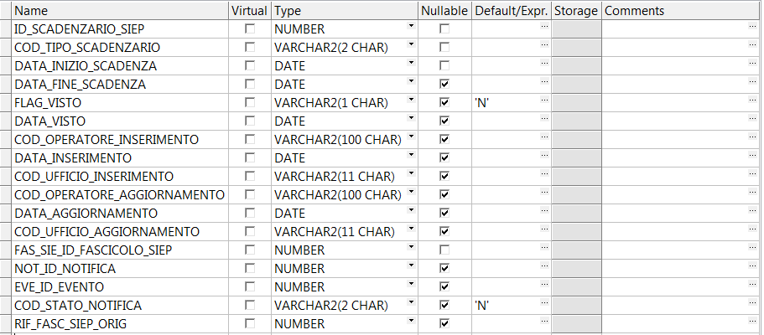

Il valore da utilizzare per il campo COD_TIPO_SCADENZARIO è 20, ossia ‘Inizio Misura’, mentre il campo RIF_FASC_SIEP_ORIG deve contenere l’identificativo del fascicolo SIEP origine di classe I.

Bonifica Scadenzario SIEP
Con il requisito in oggetto, si è definito un nuovo valore per COD_TIPO_SCADENZARIO in modo da distinguere la tipologia di scadenzario per procedimenti di classe I (scadenzario di fine pena COD_TIPO_SCADENZARIO = 02) e per procedimenti di classe IV (scadenzario di inizio misura COD_TIPO_SCADENZARIO = 20).
Ad oggi i procedimenti di classe IV utilizzano la medesima tipologia di scadenzario prevista per il fine pena (COD_TIPO_SCADENZARIO = 02), ed occorre pertanto ‘migrarli’ su scadenzario di inizio misura (COD_TIPO_SCADENZARIO = 20).
In tal senso occorre procedere con un bonifica dei dati presenti su SCADENZARIO_SIEP per procedimenti con tipologia di classe da 40.000 a 50.000, modificando il valore per COD_TIPO_SCADENZARIO da ‘02’ a ‘20’.

Ricerca Scadenzario di Data Scadenza Comunicazione Misura Sicurezza
La funzione di ricerca su Scadenzario di ‘Data Scadenza Comunicazione Misura Sicurezza’, deve essere rivista in modo da ‘recepire’ le modifiche introdotte in fase di inserimento delle informazioni sulla tabella SCADENZARIO_SIEP riportate nel paragrafo precedente.

La funzionalità in oggetto è accessibile dalla voce di menù ‘Scadenzari’, e selezionando la voce ‘Data scadenza comunicazione Misura Sicurezza’.
Selezionando tale ‘voce’ viene proposta la seguente maschera di ricerca:

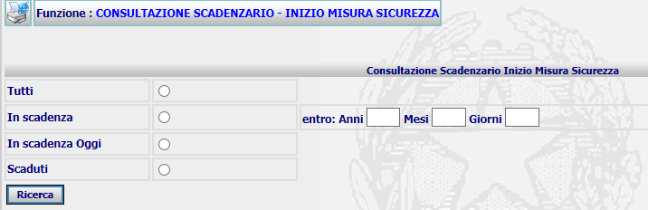

A seguito delle modifiche apportate alle funzioni di Iscrizione Procedimento da Titolo Esecutivo, bisogna intervenire sulla funzione di ‘estrapolazione dati’, sottostante al pulsante ’Ricerca’, in modo tale che vengano estratti tutti i record della tabella SCADENZARIO_SIEP con COD_TIPO_SCADENZARIO = ‘20’ e riferiti a FASCICOLI_SIEP (ID_FASCICOLO_SIEP = RIF_FASC_SIEP_ORIG) con PENA_RESIDUA validata e DATA_FINE valorizzata e soddisfacente al criterio di ricerca impostato.

Le tabelle coinvolte per la ricerca sono:

Nome tabella | Tipo Aggiornamento | Note
SCADENZARIO_SIEP | SELECT
FASCICOLO_SIEP | SELECT
FASC_MS_TO_FASC_SIEP | SELECT
SOGGETTO | SELECT
PENA_RESIDUA | SELECT
COMUNE | SELECT
UFFICIO | SELECT
CG_REF_CODES | SELECT

Elenco Scadenzario di Comunicazione Scadenza di Inizio Misura
A seguito dell’elaborazione deve essere mostrata la pagina con l’elenco dei procedimenti di classe IV con misure disposte in sentenza, così come mostrato nella figura che segue:

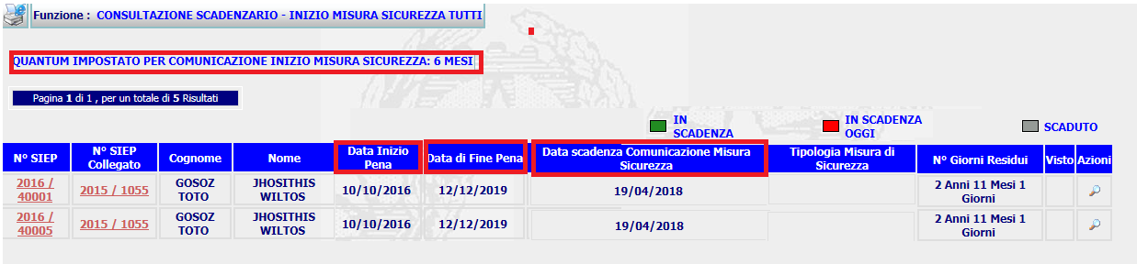

I valori dei campi riportati in elenco saranno estratti secondo le seguenti assunzioni:
- Il valore da riportare in ‘Data Inizio Pena’ è estratto dal campo DATA_INIZIO della tabella PENA_RESIDUA
- Il valore da riportare in ‘Data Fine Pena’ è estratto dal campo DATA_FINE della tabella PENA_RESIDUA
- Il valore da riportare in ‘Data Scadenza Comunicazione Inizio Misura’ deve essere calcolato secondo i criteri che seguono:

Caso I: Presenza di un quantum impostato per parametro INIZIO_MISURA nella tabella PARAMETRO

Data Scadenza Comunicazione Inizio Misura = DATA_FINE della tabella PENA_RESIDUA - Anni/Mesi/Giorni della tabella PARAMETRO

Caso II: Assenza di un quantum impostato per parametro INIZIO_MISURA nella tabella PARAMETRO

Data Scadenza Comunicazione Inizio Misura = DATA_FINE della tabella PENA_RESIDUA - 6 mesi (default value)

Il quantum impostato da visualizzare nella pagina deve essere recuperato dalla tabella PARAMETRO in corrispondenza del parametro INIZIO_MISURA per il codice ufficio dell’utente loggato. Se non esiste nessun record, il valore è sempre pari a 6 mesi.

L’elenco deve essere ordinato per data comunicazione Inizio Misura decrescente, anche se la misura è già scaduta. Lo scadenziario deve includere i procedimenti validati e non archiviati e per i quali non sia ancora stata effettuata ‘Trasmissione Atti per Competenza’ o una ‘Richiesta di Accertamento di Pericolosità Sociale’.
Inoltre, qualora nel corso dell’esecuzione intervenga un provvedimento sospensivo il procedimento non deve essere visualizzato. Effettuata la trasmissione atti per competenza anche da classe prima o la richiesta di accertamento della pericolosità sociale, il procedimento deve essere eliminato dallo scadenziario.

Nello scadenziario vanno mantenuti tutti i procedimenti, anche con termini scaduti, se non è stata fatta la trasmissione o la richiesta di accertamento pericolosità sociale.

Inoltre, in caso di annullamento di un provvedimento di richiesta di accertamento di pericolosità sociale, oppure di annullamento di una trasmissione per competenza, oppure in caso di restituzione per non competenza, i provvedimenti devono essere di nuovo presenti in scadenziario ripristinando la scadenza precedente.
Lo scadenzario deve tenere conto anche delle misure di sicurezza iscritte in classe I.

Nota: In caso di definizione (archiviazione) in prima classe mantenere scadenza misura sino a provvedimento definitorio. Per questa casistica non è possibile preservare la data di fine pena in quanto con la definizione in prima classe il valore della stessa viene annullato.

Le iconcine di , e devono essere linkabili e, se cliccate, devono mostrare il sotto elenco di procedimenti che rappresentano.
Ad esempio, cliccando sull’iconcina , l’elenco deve mostrare solo i procedimenti con data di Comunicazione di Inizio Misura uguale alla data odierna.

Stampa scadenzario format Excel
Dalla pagina di elenco deve essere attivabile la stampa in formato Excel del risultato della ricerca effettuata per lo scadenzario.
Pertanto nella pagina di elenco, deve essere inserita una nuova icona che richiami la stampa in formato Excel dei risultati dell’elaborazione.

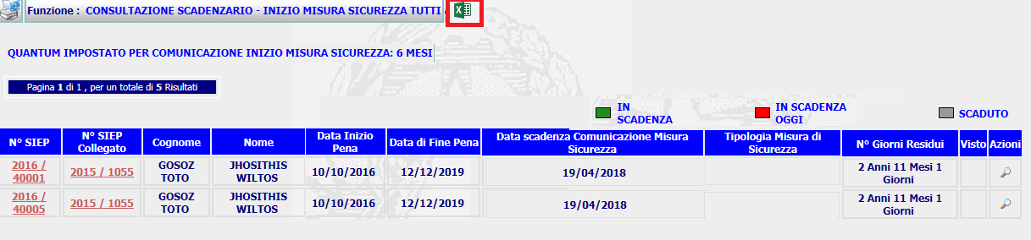

Aggiornamento pagina Dettaglio Procedimento
La pagina di dettaglio per un procedimento di classe IV deve essere modificata per aggiungere in visualizzazione la Data Scadenza della Comunicazione tenendo conto del quantum impostato per la Comunicazione di Invio di Inizio Misura.
Dalla pagina di dettaglio, inoltre, deve essere rimossa la visualizzazione dei campi Inizio Pena, Fine Pena e Pena da Espiare.

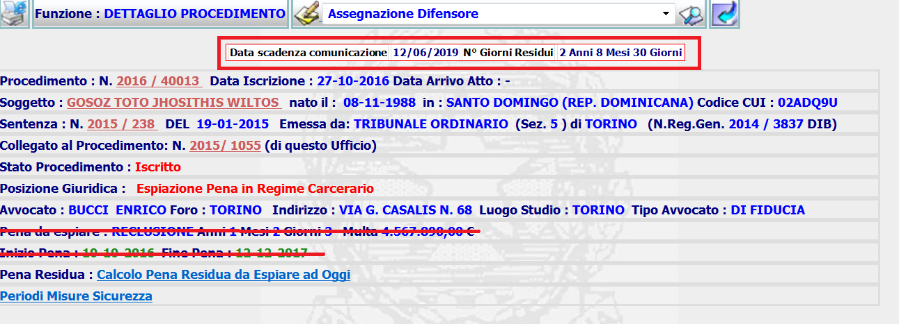

La data scadenza della comunicazione deve essere calcolata a partire dalla data di FINE PENA e dal quantum impostato per lo scadenzario. Se non è stato impostato il quantum dallo scadenzario, il valore di default della scadenza della comunicazione è di SEI MESI prima del FINE PENA.

La Posizione Giuridica e lo Stato del Procedimento devono sempre essere aggiornati e riportare quelli riferiti al procedimento di classe IV e non del procedimento di classe I.

L’elenco dei Periodi di Misure di Sicurezza, oggi attivabile dal link e visibile in un pop-up, devono essere visualizzati direttamente sulla pagina di dettaglio del procedimento di classe IV.

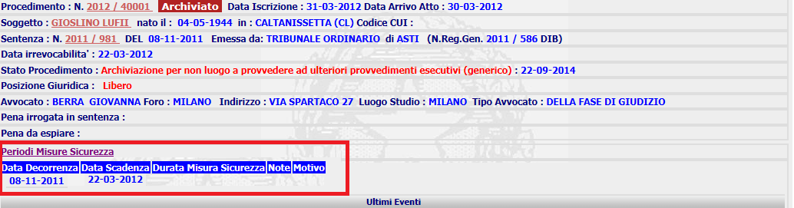

Gestione Differimento Misure di Sicurezza per Procura (SIEP)

A seguito della trasmissione dell’atto da parte di SIUS, la procura accedendo al sistema SIEP, deve poter proseguire con l’emissione di un Ordine di Liberazione per Differimento di Misura di Sicurezza.

I provvedimenti della Sorveglianza emessi in materia di Rinvio dell’Esecuzione e trasmessi alla Procura sono visualizzabili nella lista dei provvedimenti della Sorveglianza della funzione di ‘Annotazione Decisione della Sorveglianza’ presente nel menù di Gestione Misure di Sicurezza.

Da tale lista l’utente può inserire dapprima l’annotazione e poi fare accesso all’inserimento dell’Ordine di Liberazione per Differimento di Misura di Sicurezza, tramite nuovo pulsante che sarà aggiunto appositamente per il requisito in oggetto (vedi par. 6.2).

L’utente, pertanto, per poter effettuare l’inserimento dell’Ordine di Liberazione per Differimento, può:
- Utilizzare un apposito pulsante, da creare ex novo, sulla pagina del menù Gestione Misure di Sicurezza (vedi par. 6.1)
- Utilizzare la funzione ‘Annotazione decisione della Sorveglianza’ presente nel menù di Gestione Misure di Sicurezza (vedi par. 6.2)

Menù Ordine Liberazione per Differimento Misura Sicurezza
Per l’accesso alla nuova funzione di inserimento del provvedimento del PM (Ordine Liberazione) per differimento della Misura concesso dalla Sorveglianza deve essere aggiunto un nuovo pulsante sulla pagina associata al menù ‘ Gestione Misure di Sicurezza’ così come riportato nell’immagine che segue:

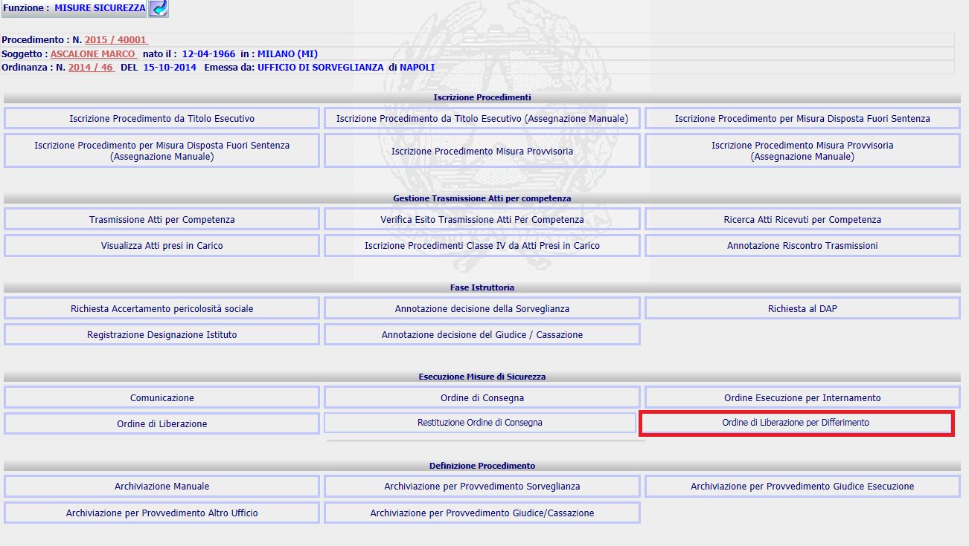

Utilizzando questo pulsante l’utente farà accesso alla form di inserimento così come mostrata nel par. 6.3.

Menù ‘ Annotazione decisione della Sorveglianza’
Tramite la funzione ‘ Annotazione Decisione della Sorveglianza’ presente nel menù di Gestione Misure di Sicurezza, l’utente seleziona il provvedimento di Rinvio e prosegue con l’inserimento dell’annotazione relativa al procedimento SIEP come mostrato nella figura che segue:

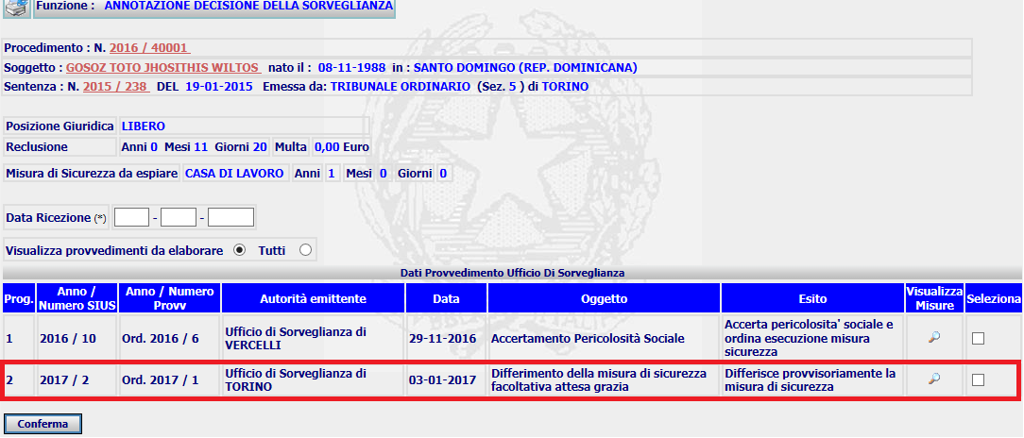

A seguito della ‘Conferma’, il sistema presenta la form di dettaglio dell’Annotazione come nell’immagine che segue:

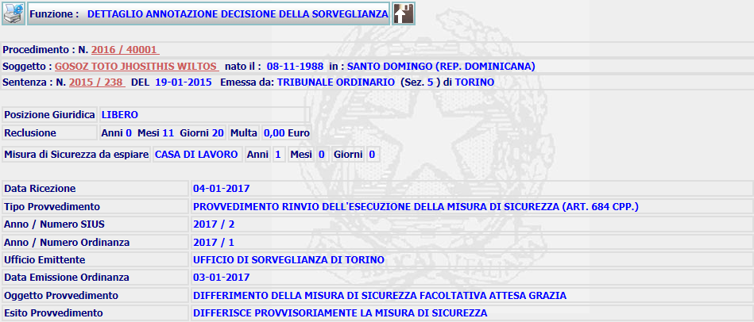

L’utente procede con la validazione tramite il pulsante  ed il sistema mostra la pagina finale in cui vengono mostrate le funzioni attivabili:

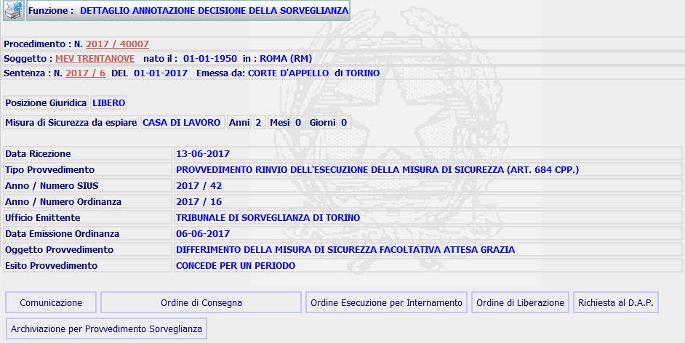

In questa pagina, deve essere aggiunto un’ulteriore pulsante che ‘rimanda’ alla nuova funzione di Inserimento dell’Ordine di Liberazione di Differimento di Misura di Sicurezza (vedi par. 6.3)

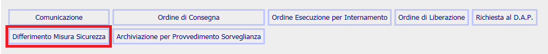

Inserimento Ordine Liberazione per Differimento Misura Sicurezza – FR022
Selezionando il pulsante ‘Differimento Misura di Sicurezza’, il sistema visualizzerà la maschera che permetterà all’utente di procedere con l’inserimento dell’ordine di liberazione per differimento della misura.

Nel caso in cui si arrivi in questa pagina da Annotazione Decisione Sorveglianza, i campi degli Estremi Provvedimento della Sorveglianza devono essere valorizzati in automatico con i dati del procedimento della sorveglianza su cui si stava lavorando nel menù Annotazione.
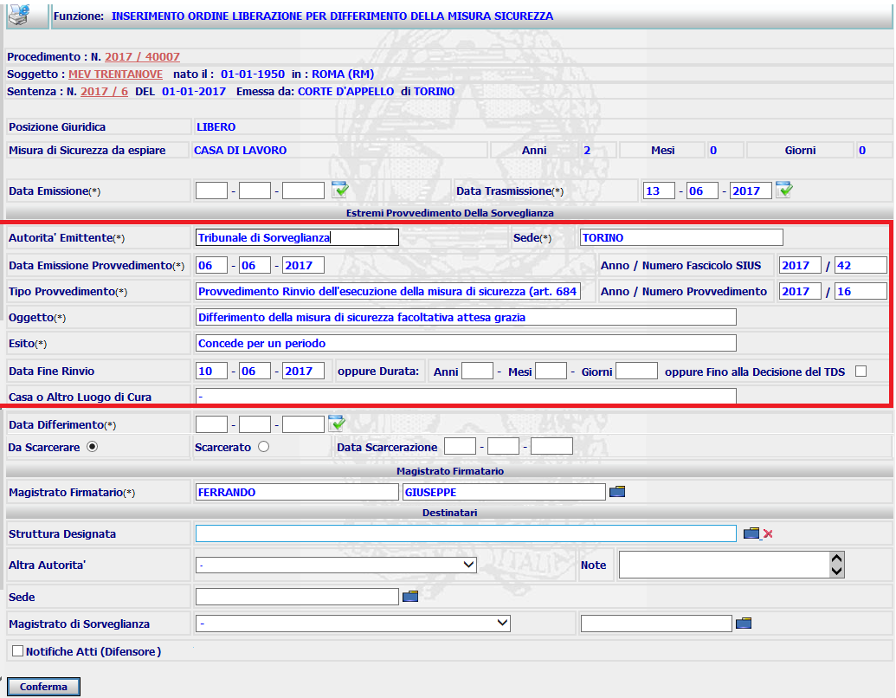
Nel caso in cui si arrivi in questa pagina dal pulsante esterno ‘Ordine di Liberazione per Differimento’, i campi degli Estremi Provvedimento della Sorveglianza devono essere valorizzati in automatico con i dati dell’ultima ordinanza di Rinvio di Misure di Sicurezza legata al procedimento di classe IV. In mancanza di un’ordinanza la maschera deve permettere l’inserimento manuale del dato, quindi i campi relativi agli estremi del procedimento della sorveglianza devono essere aperti ed editabili. (solo se si arriva dal pulsante esterno ‘Ordine di Liberazione per Differimento’) Inoltre, in caso posizione giuridica “libero” i campi da scarcerare scarcerato non devono essere visibili.
In fase di inserimento dell’ordine di Liberazione per Differimento, deve essere prevista anche la registrazione nello scadenzario SIEP prevedendo una nuova tipologia di scadenzario (requisito FV020). Per i dettagli si rimanda al par. 5.1.
Note: In caso di durata va determinata la scadenza differimento che sarà calcolata dalla data differimento + quantum.

Controlli sulla pagina
- Verificare la validità per i campi data e numerici sulla pagina.
- Verificare che siano presenti i dati dell’ordinanza della sorveglianza

Azioni
Tramite il pulsante ‘Conferma’, il sistema procederà con l’inserimento di un Ordine di Liberazione di differimento e di un nuovo record per lo scadenzario Differimento Misura Sicurezza.
Le tabelle interessate sono:
Nome tabella | Tipo Aggiornamento | Note
FASCICOLO_SIUS | UPDATE
EVENTO | INSERT | Cod_tipo_provvedimento=06 (ordine esecuzione) se scarcera il PM; oppure Cod_tipo_provvedimento=25 (Comunicazione) se è già scarcerato  Cod_motivo = 1132
DEPOSITO_ORDINANZA_PC | INSERT
FASCICOLO_SIEP | UPDATE
NOTIFICA | INSERT
SCADENZARIO_SIEP | INSERT | Cod_Tipo_Scadenzario=21

Interventi sulla base dati

Per l’inserimento dell’Ordine di Liberazione di Differimento Misura devono essere previste le seguenti attività sulla base dati:

- Inserimento di una nuova tipologia di ‘MOTIVO_PROVVEDIMENTO’ sulla tabella CG_REF_CODES

INSERT INTO CG_REF_CODES(RV_DOMAIN, RV_LOW_VALUE, RV_MEANING)
VALUES ('MOTIVO_PROVVEDIMENTO', '1132', ' per Differimento Misura Sicurezza’');

- Inserimento di una nuova tipologia di scadenzario sulla tabella CG_REF_CODES (vedi par. successivo)

Per creare lo scadenzario di Differimento Misura di Sicurezza devono essere previste le seguenti attività:

- Creazione di una nuova tipologia di scadenzario:

INSERT INTO CG_REF_CODES(RV_DOMAIN, RV_LOW_VALUE, RV_MEANING)
VALUES ('TIPO_SCADENZARIO', '21', 'DIFFERIMENTO MISURA');

- Inserimento di un record in SCADENZARIO_SIEP in fase di emissione di un ‘ordine di liberazione di un provvedimento di Differimento di Misure di Sicurezza;

Esempio di record da inserire:

COD_TIPO_SCADENZARIO | 21
DATA_INIZIO_SCADENZA | Data differimento specificato in maschera
DATA_FINE_SCADENZA | Data fine rinvio
FLAG_VISTO | N
DATA_VISTO | NULL
FAS_SIE_ID_FASCICOLO_SIEP | ID del Fascicolo_Siep di classe 4
EVE_ID_EVENTO | Id dell’ EVENTO
RIF_FASC_SIEP_ORIG | NULL

Dettaglio Differimento Misura Sicurezza – FR023
La maschera di Dettaglio presenta tutti i dati valorizzati nell’inserimento dell’Ordine di Liberazione così come mostrato nell’immagine che segue:

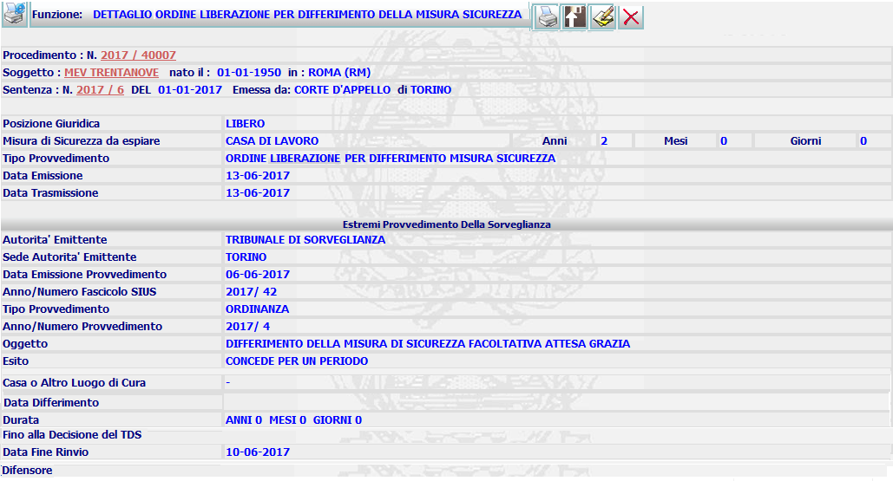

Dalla maschera di dettaglio è possibile selezionare le azioni di Validazione, Stampa, Modifica e Cancellazione.

Nota: La data fine rinvio/differimento deve contenere il fine misura dopo calcolo durata

Modifica Ordine Liberazione Differimento Misura Sicurezza – FM024
Selezionando il pulsante di modifica dalla maschera di Dettaglio, il sistema visualizzerà la pagina di Modifica dell’Ordine di Liberazione, precompilata con i dati presenti nella Base Dati:

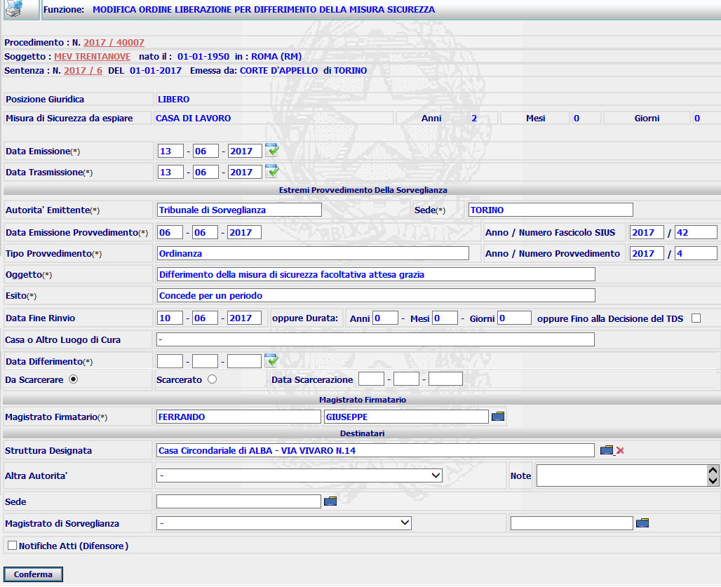

L’utente può modificare solo i dati per cui è permessa la digitazione in fase di inserimento. I dati dell’ordinanza presenti nella sezione ‘estremi provvedimento sorveglianza’ sono sempre non editabili.

A seguito della modifica il sistema effettua l’aggiornamento della base dati e ripresenta la form di dettaglio aggiornata.

Stampa Differimento Misura Sicurezza – FV025
Selezionando dalla maschera di Dettaglio il pulsante  di stampa, il sistema genererà un nuovo modello di stampa. A tale scopo sarà realizzato un nuovo template.

Il template sarà fornito dall’ amministrazione.

Per la stampa del template occorre prevedere 2 ipotesi operative:
- se la scarcerazione la esegue il PM elaboriamo una stampa relativa ad un ordine di esecuzione
- se è già scarcerato, elaboriamo una stampa relativa ad una comunicazione

L’ipotesi relativa all’annotazione non verrà presa in considerazione.

Cancellazione Differimento Misura Sicurezza – FE026
La cancellazione è attivabile, come per tutti i provvedimenti, dalla pagina di ‘Elenco Provvedimenti del PM’:

L’elenco mostrerà l’icona da cui dar seguito all’azione di cancellazione.

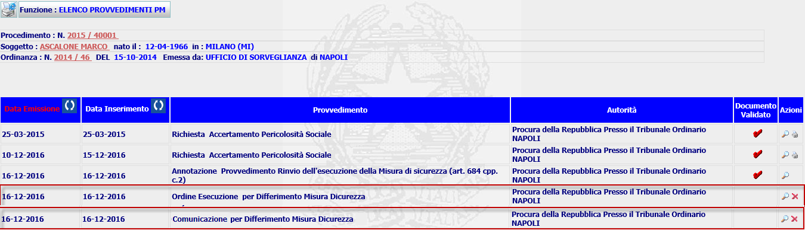

Il sistema aggiornerà la base dati procedendo, tra le altre azioni, a eliminare il record EVENTO, i record NOTIFICA, il record SCADENZARIO_SIEP.

L’icona deve essere aggiunta anche alla maschera di dettaglio così come riportato al par. 6.4

Validazione Differimento Misura Sicurezza – FI027
La validazione del provvedimento si effettua dalla pagina di Dettaglio, che successivamente all’azione di stampa, mostra il checkbox da selezionare per procedere nell’operazione.

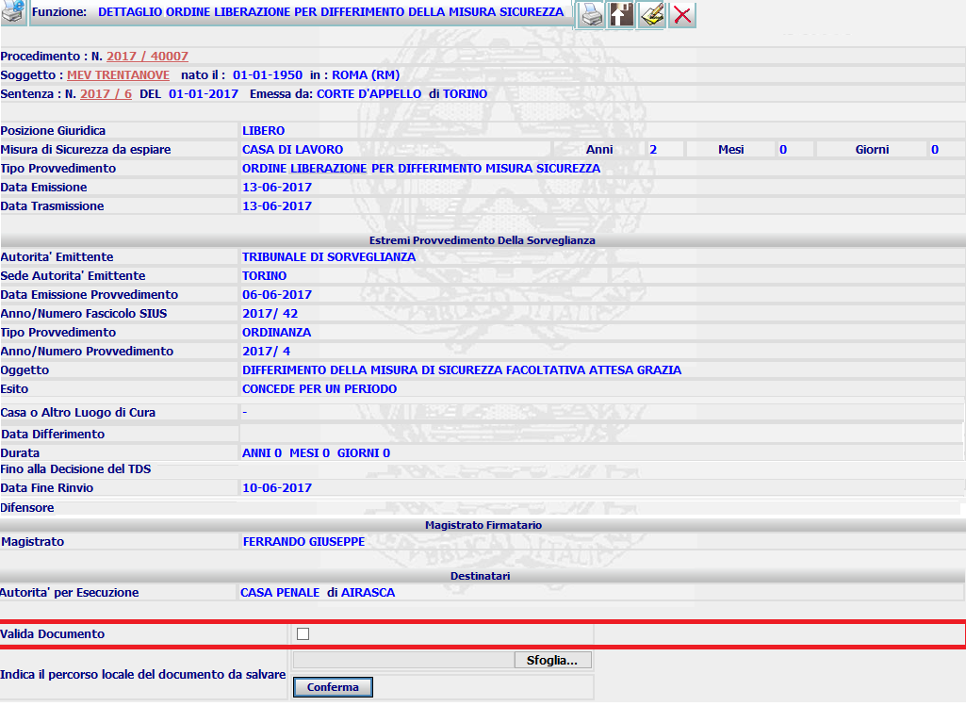

La validazione effettua un aggiornamento del record EVENTO, impostando la colonna flag_documento_registrato ad ‘S’, rendendo non più modificabile e cancellabile il provvedimento.
Omettendo la stampa, il provvedimento può essere validato utilizzando l’iconcina .

Ordinanza di Appello contro Provv. MdS su M.S. (C029) e Misure di Sicurezza applicate su richiesta di dichiarazione delinquenza abituale per tendenza (U086) - SIEP

In questo capitolo riportiamo degli interventi da effettuare su alcune funzionalità del sistema SIEP legate a nuove implementazioni previste lato SIUS in relazione ad ordinanze TDS di Appello contro Provvedimenti di Misure di Sicurezza (per i dettagli si rimanda al cap. 12), e per Misure di Sicurezza Applicate fuori sentenza su Richiesta della Procura (richiesta di dichiarazione di delinquenza abituale per tendenza).

Le funzionalità interessate sono:
- Richiesta dichiarazione di abituabilità/professionalità nel reato
- Iscrizione Procedimento di Misura Sicurezza disposta FUORI SENTENZA (presente nel menù verticale Gestione Misure Sicurezza)
- Annotazione provvedimento della Sorveglianza (presente nel menù verticale Gestione Misure Sicurezza)
- Altre Ordinanze e Decreti (presente nel menù verticale Decisioni Sorveglianza)

Dichiarazione di abituabilità/professionalità nel reato

Le procure, se ricorrono le condizioni, possono far richiesta al Magistrato di Sorveglianza di accertamento di delinquenza abituale tramite la funzione di Richiesta di abituabilità/professionalità nel reato.

La richiesta può essere inoltrata sia per condannato libero che in corso di espiazione della pena detentiva, e da tale richiesta può scaturire un’applicazione di misura di sicurezza.
In merito a ciò è necessario intervenire sul template di stampa della richiesta per introdurre delle variabili ed inoltre deve essere prevista la possibilità di una trasmissione telematica della richiesta alla Sorveglianza.

Interventi sul template
Per il template SIEP_RICH_5138.rtf devono essere previste se seguenti parametrizzazioni:

- La frase ‘Considerato che il condannato sta scontando una pena di Anni XXX di XXX con decorrenza dal XXX e scadenza fissata al XXX’ deve essere prevista nel caso in cui la posizione giuridica del soggetto è diversa LIBERO.

- Accanto all’ufficio che sta emettendo la stampa deve essere introdotta la variabile che stampa la data di sistema.


PROCURA DELLA REPUBBLICA
PRESSO IL TRIBUNALE ORDINARIO
di TORINO
Ufficio Esecuzioni Penali

CORSO VITTORIO EMANUELE II, N. 130 - TORINO - 10139 - TORINO
_____________________________________

Tel. 011/432.8727 - 432.7385 - 432.8723 - 432.8737 - Fax - 011/432.7747 - 432.8739

TORINO, 23-06-2017
N. SIEP 9/2017

Ufficio di Sorveglianza di TORINO

Oggetto: Richiesta dichiarazione di abitualità/professionalità nel reato

Nei confronti di

EMM/MISURE
nato a ROMA (Prov. RM) il 01-01-1950
attualmente detenuto

condannato con Sentenza N. 55/2017 ( n. 88/2017 Reg. Gen.) - R.G.N.R. N. 88/2017 , emessa in data 02-02-2017 da Gip Presso il Tribunale Ordinario di TORINO, definitiva il 20-02-2017,

Pena detentiva in corso di espiazione:
Anni 3 di Reclusione
con decorrenza dal 20-02-2017 e scadenza fissata al 19-02-2020

Considerato che il condannato sta scontando una pena di Anni 3 di Reclusione con decorrenza dal 20-02-2017 e scadenza fissata al 19-02-2020

Come risulta dal certificato penale è stato più volte condannato per reati attinenti al patrimonio, stupefacenti,
Valutati gli indici di cui all’art. 133 c.p. e tenuto conto della natura dei reati, della loro gravità, e del tempo in cui sono commessi si ritiene che il condannato sia dedito al delitto e viva abitualmente, anche solo in parte, del provento dei reati (artt. 103 e 105 c.p.)

Si chiede

Pertanto che il condannato sia dichiarato delinquente abituale/professionale e che allo stesso, in quanto socialmente pericoloso, sia applicata la misura di sicurezza della colonia agricola o della casa di lavoro per il periodo previsto dall’art. 217 c.p.

TORINO, __________

Il Pubblico Ministero
dott. MONICA ABBATECOLA

Trasmissione della richiesta
La funzione attuale di Richiesta di abituabilità/professionalità nel reato, tramite la quale la Procura fa richiesta al Magistrato di Sorveglianza di accertamento di delinquenza abituale, deve prevedere la possibilità di effettuare una trasmissione telematica della richiesta.

Per attivare la trasmissione telematica, la pagina di dettaglio visualizzata dopo la validazione della richiesta, deve prevedere la funzione del trasferimento del procedimento, così come mostrato nella figura che segue:

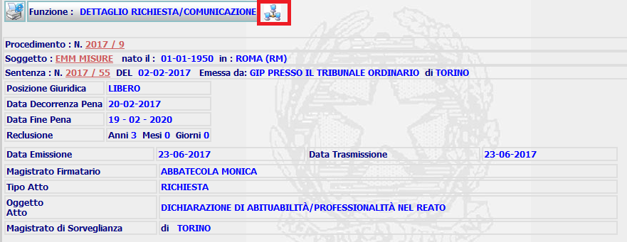

Nel selezionare la funzione di trasferimento , deve essere mostrata la sezione in cui selezionare il destinatario:

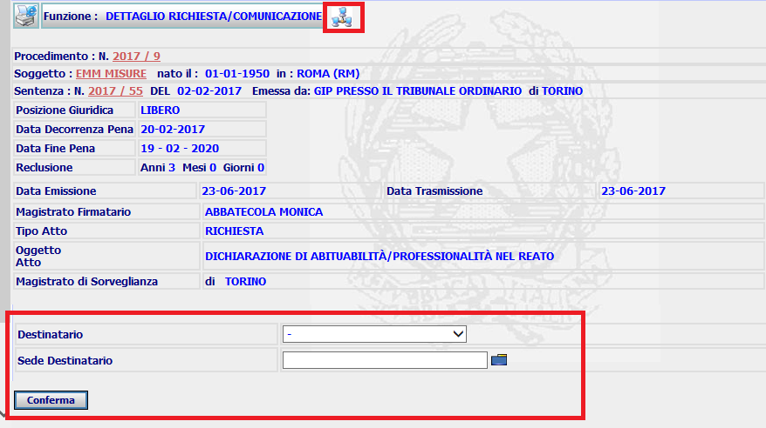

L’utente seleziona il destinatario e conferma l’operazione.
A seguito del ‘Conferma’ deve essere previsto l’inserimento del ‘messaggio’ nella tabella MESSAGGIO, andando a valorizzare correttamente i seguenti campi:

- cod_ufficio_destinatario
- cod_bdi_destinataria

Iscrizione Procedimento di Misura Sicurezza disposta FUORI SENTENZA - FR030

Le misure di Sicurezza disposte Fuori Sentenze fanno riferimento alle applicazioni di Misure di Sicurezza disposte dal Magistrato di Sorveglianza.

L’iscrizione di questo tipo di Misure, fatte dall’ufficio Procura (sottosistema SIEP), è accessibile dal menù ‘Gestione Misure Sicurezza’ ed utilizzando i tasti:

- ‘Iscrizione Procedimento per Misura di Sicurezza applicata con ordinanza dal Magistrato di Sorveglianza e/o in sede di impugnazione dal Tribunale Di Sorveglianza’
- Iscrizione Procedimento per Misura di Sicurezza applicata con ordinanza dal Magistrato di Sorveglianza e/o in sede di impugnazione dal Tribunale Di Sorveglianza Assegnazione manuale’

i quali vanno a sostituire i precedenti tasti ‘Iscrizione Procedimento per Misura Disposta Fuori Sentenza’ e ‘Iscrizione Procedimento per Misura Disposta Fuori Sentenza (Assegnazione Manuale) ’

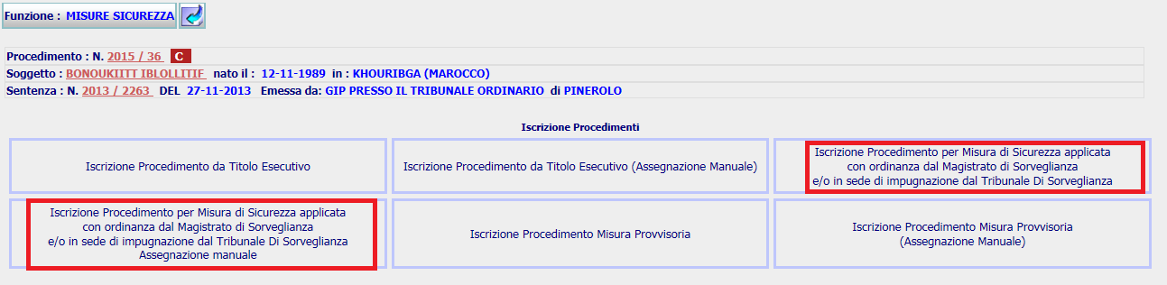

L’accesso all’iscrizione dei procedimento in classe IV tramite questi due pulsanti, presenta la seguente maschera:

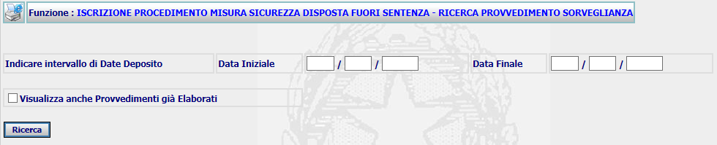

Tramite questa pagina l’utente, dopo aver opportunamente valorizzato i campi di ricerca, deve selezionare il provvedimento della sorveglianza di applicazione di misure di sicurezza, da cui iscrivere il provvedimento di misure di sicurezza di classe IV.

Avvertenza: le ordinanze devono essere visibili dall’ufficio destinatario - indicato dal tribunale di sorveglianza – compresa Procura generale e deve essere previsto il collegamento con il procedimento di classe I che ha generato la richiesta.

Attualmente la ricerca seleziona i provvedimenti della sorveglianza validati che presentano i seguenti motivi provvedimento:

- 2116 (Dichiarazione delinquenza abituale presunta dalla legge)
- 2117 (Dichiarazione delinquenza abituale ritenuta dal giudice)
- 2118 (Dichiarazione delinquenza professionale)
- 2119 (Dichiarazione delinquenza per tendenza)
- 2726 (Dichiarazioni di abitualità nelle contravvenzioni (Art. 104 c.p.))

Questi motivi sono agganciati ad un contenuto di procedimento con codice = U086 (Dichiarazione delinquenza abituale, professionale e per tendenza).

Gli esiti da considerare per il contenuto U086 e per i motivi su elencati che devono essere considerati sono:

- Dichiara abitualità nelle contravvenzioni e applica la m.s. (0380)
- Dichiara delinquenza abituale e applica la misura sicurezza (0190)
- Dichiara delinquenza per tendenza e applica la misura sicurezza (0191)
- Dichiara delinquenza professionale e applica la misura sicurezza (0061)

L’attuale ricerca deve essere integrata con le tipologie di motivo provvedimento che fanno riferimento ad un procedimento con il seguente contenuto ‘Appello Contro Provvedimento su Misura di Sicurezza (Art. 680 Cpp) ’. Il contenuto di cui stiamo parlando ha codice 'C029'.

I ‘motivi provvedimento’ che devono essere aggiunti, per il codice tenore = C029 sono:

- 0258 (Impugnazione Contro Provvedimento Mds)
- 0259 (Appello Contro Sentenza Giudice di Merito)
- 0260 (Declaratoria sospensione Sentenza/Ordinanza impugnata (680/3))

Mentre l’esito da considerare è quello inerente all’applicazione della misura, ossia:

- Accoglie Appello e Applica la Misura (codice_esito 0210)

A seguire, un esempio di pagina di elenco che include i provvedimenti in oggetto per l’ufficio Procura di Cuneo:

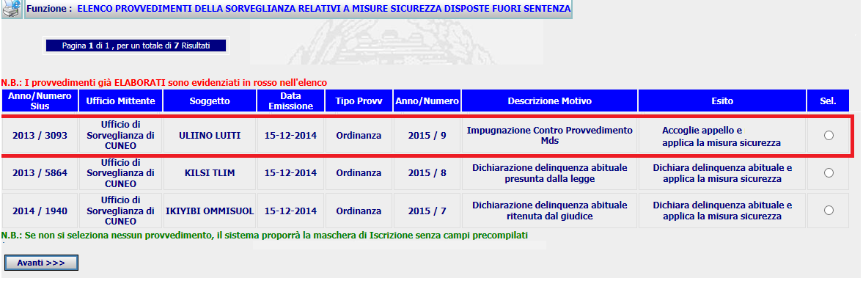

In elenco devono essere mostrate le ordinanze emesse dalla magistratura di Sorveglianza in materia di applicazione misure di sicurezza, cioè ordinanze che applicano la misura come ad esempio:

- Dichiara delinquenza abituale e applica la misura sicurezza.
- Accoglie appello e applica la misura sicurezza
- Ed altre eventuali decisioni che applicano la misura di sicurezza.

La regola di visibilità deve rispettare le competenze all’esecuzione dei provvedimenti emessi dal Magistrato. Quindi ogni Pubblico ministero presso il Magistrato di sorveglianza deve vedere i propri provvedimenti. Pertanto, se l’utente loggato al SIEP è Procura Torino, in elenco deve visualizzare solo provvedimenti il cui l’ufficio emittente è Ufficio di Sorveglianza di Torino.

Inoltre, se le ordinanze sono scaturite da una richiesta da parte dell’ufficio Procura o procura generale in caso di appello, devono essere visualizzate solo nell’elenco della procura che ne ha fatto la richiesta.

A partire dall’elenco, i provvedimenti possono essere selezionati solo se esiste una misura di sicurezza. In caso di assenza di misura di Sicurezza deve apparire il messaggio ‘Misura di Sicurezza Non Trovata’ e bloccare la funzionalità.

Dopo aver selezionato il provvedimento di interesse, con presenza di misure di sicurezza, utilizzando il pulsante ‘Avanti’, i dati del provvedimento della sorveglianza devono essere riportati nella maschera di iscrizione procedimento Esecuzione Misura Sicurezza Fuori Sentenza come nella figura che segue:

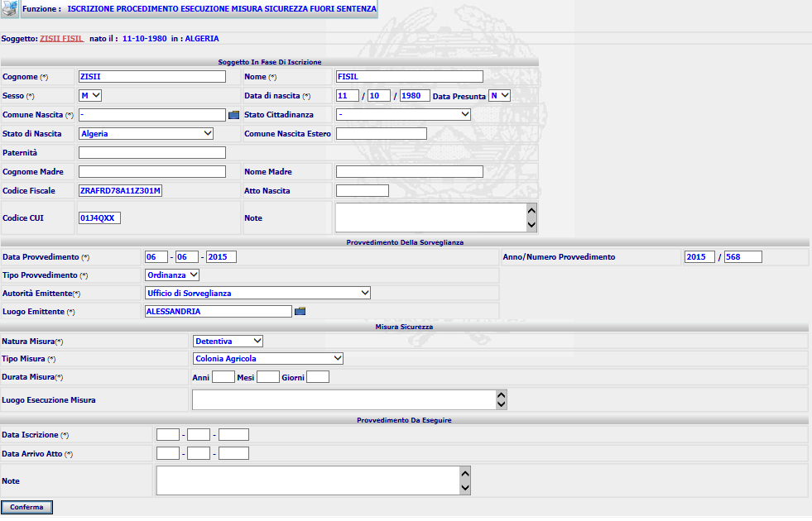

I ‘dati ereditati’ sono quelli inerenti a:
- Dati del soggetto
- Provvedimento sorveglianza
- Misura di Sicurezza

Gli interventi relativi a questa funzione sono da intendersi sia per uffici di Procure Competenti che per la Procura Generale.
Tutto i flusso legato alla pagina di iscrizione resta immutato rispetto al comportamento attuale.

Pagina di dettaglio procedimento di classe IV
La maschera di dettaglio di un procedimento di classe IV deve essere integrata con un link in corrispondenza della tipologia di misura di sicurezza, in modo da richiamare la funzione per associare un nuovo titolo esecutivo.

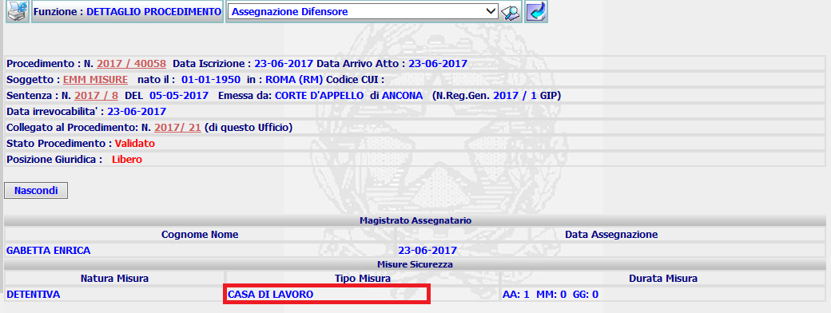

Il link introdotto deve richiamare la funzione ‘elenco misure di sicurezza’ visualizzando la seguente schermata:

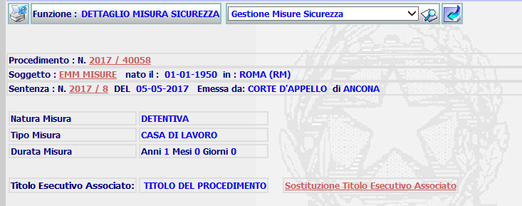

Il funzionamento della sostituzione del titolo esecutivo resta invariato.

Annotazione provvedimento della Sorveglianza - FR031

La funzione ‘Annotazione Decisione della Sorveglianza’ deve essere rivista in modo da gestire alcune nuove peculiarità, rispetto alle decisioni della sorveglianza in caso di un’ordinanza di Appello contro le Misure di Sicurezza.

In linea generale, le ipotesi di impugnazione sulle decisioni del magistrato di Sorveglianza sono le seguenti:
- Misure di Sicurezza disposte Fuori Sentenza dal Magistrato di Sorveglianza
- Misure di Sicurezza applicate su richiesta di dichiarazione delinquenza abituale per tendenza
- Su richiesta di accertamento pericolosità sociale dichiarata dal Magistrato di Sorveglianza.

Ad oggi la funzione in oggetto non ‘recupera’ le ordinanze di Appello Contro Misure di Sicurezza, pertanto, per soddisfare il requisito in oggetto, il filtro di ricerca dei provvedimenti di sorveglianza, deve essere arricchito con le tipologie di motivo provvedimento che fanno riferimento ad un procedimento con il seguente contenuto ‘Appello Contro Provvedimento su Misura di Sicurezza (Art. 680 Cpp) ’. Il contenuto di cui stiamo parlando ha codice 'C029'.

I ‘motivi provvedimento’ che devono essere aggiunti, per il codice tenore = C029 sono:

- 0258 (Impugnazione Contro Provvedimento Mds)
- 0259 (Appello Contro Sentenza Giudice di Merito)
- 0260 (Declaratoria sospensione Sentenza/Ordinanza impugnata (680/3))

Mentre gli esiti da considerare sono quelli inerenti alle seguenti decisioni:

- Accoglie Appello e Modifica Mds (codice_esito 0181)
- Accoglie Appello e Revoca Provvedimento Mds (codice_esito 0209
- Accoglie sospensione (codice_esito 0182)
- Dichiara L'Inammissibilita' (codice_esito 0003)
- Dichiara la Propria Incompetenza (codice_esito 0005)
- Dichiara N.D.P./N.L.P. (codice_esito 0004)
- Rigetta (codice_esito 0002)

Dopo aver effettuato l’accesso alla funzione tramite il seguente menù:

il sistema presenta la maschera, in cui sono evidenziati gli estremi delle ordinanza/decreti emesse dalla Sorveglianza, ancora da annotare, relativamente al procedimento SIEP, così come nell’immagine che segue:

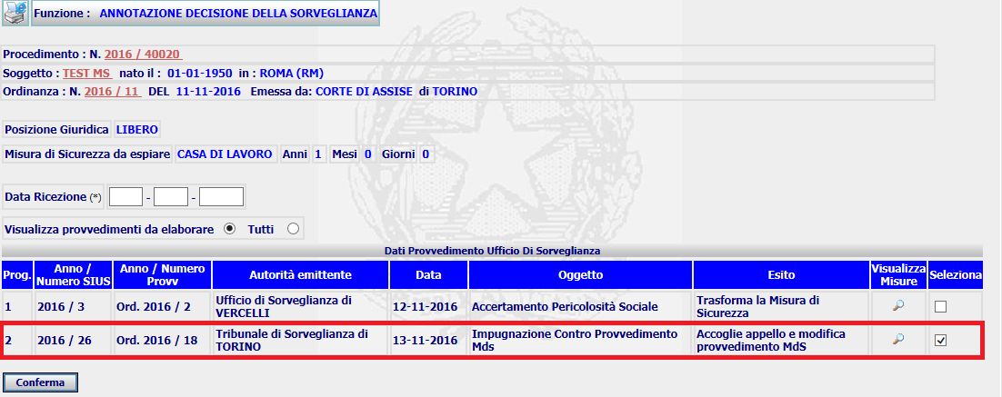

I tipi di provvedimenti (ordinanza/decreto) della Sorveglianza selezionati sono tutti quelli relativi ai procedimenti SIUS relativi ai seguenti contenuti:

C029 | Appello Contro Provvedimento su Misura di Sicurezza (Art. 680 Cpp) | TDS
C036 | Rinvio dell'esecuzione della misura di sicurezza (art. 684 cpp.) | TDS
U023 | Applicazione Misura Sicurezza | UDS
U064 | Sospensione Misura Sicurezza | UDS
U066 | Proposta di aggravamento per trasgressione obblighi misura di sicurezza (art. 231 cp) | UDS
U067 | Riesame pericolosità sociale | UDS
U077 | Rinvio dell'esecuzione della misura di sicurezza (art. 684 cpp.) | UDS
U082 | Rinvio esecuzione misura sicurezza ex art. 684 cpp c. 2 | UDS
U086 | Dichiarazione delinquenza abituale, professionale e per tendenza | UDS
U088 | Trasformazione misura sicurezza | UDS
U089 | Cessazione misura sicurezza | UDS
U091 | Revoca dichiarazione delinquenza abituale/professionale/per tendenza (art.69.O.P.) | UDS
U093 | Proposta di aggravamento della libertà vigilata per persone in stato di infermità psichica (art.232 c.p.) | UDS
U095 | Inapplicabilità MS a seguito di Estinzione Reato o della Pena (Art. 210 c.p.) | UDS
U096 | Ineseguibilita' MS a seguito di Estinzione Reato o della Pena (Art. 210 c.p.) | UDS

Nello specifico, facendo riferimento al contenuto C029 (Appello Contro Provvedimento su Misura di Sicurezza (Art. 680 Cpp)), nell’elenco presente nella maschera di inserimento di annotazione devono essere mostrati anche i provvedimenti che hanno un esito che attiene al contenuto C029, ossia:

CODICE_ESITO | DESCRIZIONE ESITO
0181 | Accoglie Appello e Modifica Mds
0209 | Accoglie Appello e Revoca Provvedimento Mds
0182 | Accoglie sospensione
0003 | Dichiara L'Inammissibilita'
0005 | Dichiara la Propria Incompetenza
0004 | Dichiara N.D.P./N.L.P.
0002 | Rigetta

Come si evince dalla figura su riportata, per ogni provvedimento presente in elenco, è possibile visualizzare il dettaglio della misura di sicurezza cliccando sull’iconcina della lente .

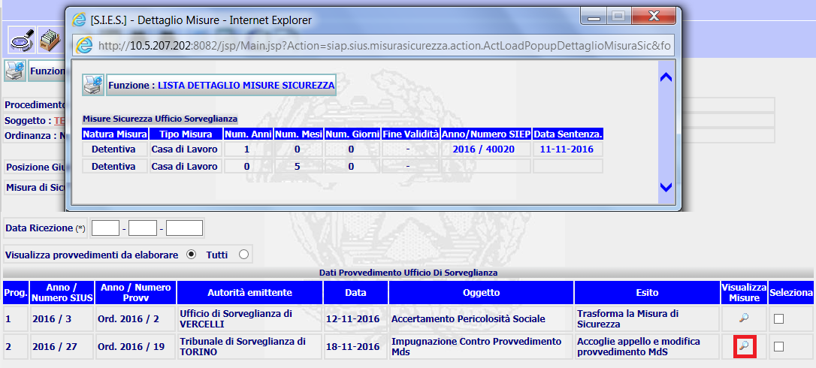

Per proseguire con l’inserimento dell’annotazione, occorre valorizzare la Data di Recezione e cliccare sul pulsante ‘Conferma’.
Il sistema inserisce il nuovo evento di Annotazione ‘Provvedimento ….’, diversificato in base al tipo di ordinanza della Sorveglianza, e le relative notifiche.

Le tabelle interessate sono:
- EVENTO
- NOTIFICA
- MISURA_SICUREZZA

A seguire sarà mostrata la pagina di dettaglio così come mostrato in figura:

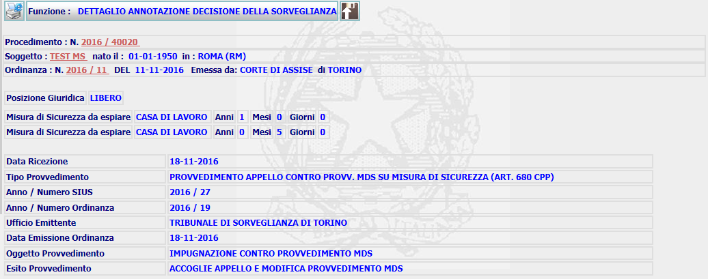

Dalla quale, cliccando sull’icona , è possibile validare l’annotazione.

A seguito della validazione il sistema provvede ad aggiornare l’evento, lo stato del procedimento, l’ordinanza/il decreto della Sorveglianza in stato di elaborato.

Di seguito i valori di EVENTO e STATO PROCEDIMENTO:

Tabella EVENTO (principali valori)
COD_TIPO_EVENTO | 01 | Provvedimento
COD_TIPO_PROVVEDIMENTO | 25 | Trasmissione
COD_MOTIVO | Vedi tabella cod_motivo SIUS – cod_motivo SIEP | Vedi tabella cod_motivo SIUS – cod_motivo SIEP
FLAG_STAMPA_SIEP | S | Stampabile nel certificato di esecuzione
FLAG_VIDEO_SIEP | S | Visualizzabile in Elenco Provvedimenti del PM

Tabella STATO_PROCEDIMENTO (principali valori)
COD_STATO_PROCEDIMENTO | 0512 | Annotazione provvedimento della Sorveglianza su Misura Sicurezza

Il cod_motivo inserito nell’evento è condizionato dal cod_motivo dell’evento inserito dal provvedimento della Sorveglianza, come dalla seguente

Tabella Cod_Motivo SIUS – Cod_Motivo SIEP
Cod. Motivo SIUS | Descrizione Motivo_Provvedimento SIUS | Cod. Motivo SIEP | Descrizione Motivo_Provvedimento SIEP
2110 | Accertamento Pericolosità Sociale | 1125 | Provvedimento Applicazione misura di sicurezza
2111 | Richiesta revoca misura sicurezza su istanza di parte | 1125 | Provvedimento Applicazione misura di sicurezza
2113 | Riesame pericolosità sociale | 1125 | Provvedimento Applicazione misura di sicurezza
2114 | Accertamento Pericolosità Sociale e Unificazione Delle Misure di Sicurezza | 1125 | Provvedimento Applicazione misura di sicurezza
2112 | Richiesta sostituzione misura sicurezza su istanza di parte | 1125 | Provvedimento Applicazione misura di sicurezza
2410 | Sospensione per espiazione pena detentiva | 1135 | Provvedimento Sospensione misura di sicurezza
2412 | Sospensione per sottoposizione a sanzione sostitutiva | 1135 | Provvedimento Sospensione misura di sicurezza
2411 | Sospensione per sottoposizione misura di prevenzione | 1135 | Provvedimento Sospensione misura di sicurezza
2430 | Proposta di aggravamento per trasgressione obblighi misura di sicurezza (art.231 c.p.) | 1136 | Provvedimento Proposta aggravamento per trasgressione obblighi misura sicurezza
2440 | Riesame pericolosità sociale (art 208/1 C.P.) | 1137 | Provvedimento Riesame pericolosità sociale
2441 | Riesame anticipato pericolosità sociale (art. 207 C.P.) | 1137 | Provvedimento Riesame pericolosità sociale
2442 | Unificazione delle misure di sicurezza (art. 209 C.P.) | 1137 | Provvedimento Riesame pericolosità sociale
2550 | Differimento della misura di sicurezza facoltativa attesa grazia | 1138 | Provvedimento Rinvio dell’esecuzione della misura di sicurezza (art. 684 cpp.)
2551 | Differimento della misura di sicurezza facoltativo grave infermità | 1138 | Provvedimento Rinvio dell’esecuzione della misura di sicurezza (art. 684 cpp.)
2555 | Differimento della misura di sicurezza obbligatoria nei confronti di persona affetta da malattia | 1138 | Provvedimento Rinvio dell’esecuzione della misura di sicurezza (art. 684 cpp.)
2554 | Differimento della misura di sicurezza obbligatoria nei confronti di madre di infante di età inferiore ad anni uno | 1138 | Provvedimento Rinvio dell’esecuzione della misura di sicurezza (art. 684 cpp.)
2553 | Differimento della misura di sicurezza obbligatoria nei confronti di donna incinta | 1138 | Provvedimento Rinvio dell’esecuzione della misura di sicurezza (art. 684 cpp.)
2552 | Differimento della misura di sicurezza facoltativo maternità | 1138 | Provvedimento Rinvio dell’esecuzione della misura di sicurezza (art. 684 cpp.)
2610 | Differimento facoltativo misura sicurezza art. 147 C.P. | 1139 | Provvedimento Rinvio dell’esecuzione della Misura di sicurezza (art. 684 cpp. c.2)
2611 | Differimento obbligatorio misura sicurezza art. 146 C.P. | 1139 | Provvedimento Rinvio dell’esecuzione della Misura di sicurezza (art. 684 cpp. c.2)
2116 | Dichiarazione delinquenza abituale presunta dalla legge | 1140 | Provvedimento Dichiarazione delinquenza abituale, professionale e per tendenza (art. 684 cpp.)
2118 | Dichiarazione delinquenza professionale | 1140 | Provvedimento Dichiarazione delinquenza abituale, professionale e per tendenza (art. 684 cpp.)
2726 | Dichiarazioni di abitualita' nelle contravvenzioni (Art. 104 c.p.) | 1140 | Provvedimento Dichiarazione delinquenza abituale, professionale e per tendenza (art. 684 cpp.)
2119 | Dichiarazione delinquenza per tendenza | 1140 | Provvedimento Dichiarazione delinquenza abituale, professionale e per tendenza (art. 684 cpp.)
2117 | Dichiarazione delinquenza abituale ritenuta dal giudice | 1140 | Provvedimento Dichiarazione delinquenza abituale, professionale e per tendenza (art. 684 cpp.)
2660 | Trasformazione misura sicurezza (Art. 212 C.P. c. 2 e 3) | 1141 | Provvedimento Trasformazione misura sicurezza
2670 | Cessazione misura sicurezza (Art. 212 C.P. c. 4) | 1142 | Provvedimento Cessazione misura sicurezza
2690 | Revoca dichiarazione delinquenza abituale | 1143 | Provvedimento Revoca dichiarazione delinquenza abituale/professionale/per tendenza
2692 | Revoca dichiarazione delinquenza per tendenza | 1143 | Provvedimento Revoca dichiarazione delinquenza abituale/professionale/per tendenza
2722 | Revoca dichiarazione abitualita' nelle contravvenzioni | 1143 | Provvedimento Revoca dichiarazione delinquenza abituale/professionale/per tendenza
2691 | Revoca dichiarazione delinquenza professionale | 1143 | Provvedimento Revoca dichiarazione delinquenza abituale/professionale/per tendenza
2694 | Proposta di aggravamento della libertà vigilata per persone in stato di infermità psichica (art.232 c.p.) | 1144 | Provvedimento Proposta di aggravamento della libertà vigilata per persone in stato di infermità psichica (art.232 c.p.)
2697 | Inapplicabilità della misura di sicurezza per estinzione del reato (art. 210 comma 1 c.p.) | 1145 | Provvedimento Inapplicabilità MS a seguito di Estinzione Reato o della Pena (Art. 210 c.p.)
2698 | Inapplicabilità della misura di sicurezza per estinzione della pena (art. 210 comma 2 c.p.) | 1145 | Provvedimento Inapplicabilità MS a seguito di Estinzione Reato o della Pena (Art. 210 c.p.)
2700 | Ineseguibilità della misura di sicurezza per estinzione del reato (art. 210 comma 1 c.p.) | 1146 | Provvedimento Ineseguibilita' MS a seguito di Estinzione Reato o della Pena (Art. 210 c.p.)
2701 | Ineseguibilità della misura di sicurezza per estinzione della pena (art. 210 comma 2 c.p.) | 1146 | Provvedimento Ineseguibilita' MS a seguito di Estinzione Reato o della Pena (Art. 210 c.p.)
0258 | Impugnazione Contro Provvedimento Mds | 1147 | Provvedimento Appello Contro Provv. Mds su Misura di Sicurezza (Art. 680 Cpp)
0259 | Appello Contro Sentenza Giudice di Merito | 1147 | Provvedimento Appello Contro Provv. Mds su Misura di Sicurezza (Art. 680 Cpp)
0260 | Declaratoria sospensione Sentenza/Ordinanza impugnata (680/3) | 1147 | Provvedimento Appello Contro Provv. Mds su Misura di Sicurezza (Art. 680 Cpp)
0428 | Differimento della misura di sicurezza facoltativa attesa grazia | 1148 | Provvedimento Rinvio dell’esecuzione della misura di sicurezza (art. 684 cpp.)
0429 | Differimento della misura di sicurezza facoltativo grave infermità | 1148 | Provvedimento Rinvio dell’esecuzione della misura di sicurezza (art. 684 cpp.)
0430 | Differimento della misura di sicurezza facoltativo maternità | 1148 | Provvedimento Rinvio dell’esecuzione della misura di sicurezza (art. 684 cpp.)
0431 | Differimento della misura di sicurezza obbligatoria nei confronti di donna incinta | 1148 | Provvedimento Rinvio dell’esecuzione della misura di sicurezza (art. 684 cpp.)
0432 | Differimento della misura di sicurezza obbligatoria nei confronti di madre di infante di età inferiore ad anni uno | 1148 | Provvedimento Rinvio dell’esecuzione della misura di sicurezza (art. 684 cpp.)
0433 | Differimento della misura di sicurezza obbligatoria nei confronti di persona affetta da malattia | 1148 | Provvedimento Rinvio dell’esecuzione della misura di sicurezza (art. 684 cpp.)

A seguito dell’annotazione il sistema aggiorna la maschera di dettaglio, presentando le funzioni evidenziate nell’immagine che segue.

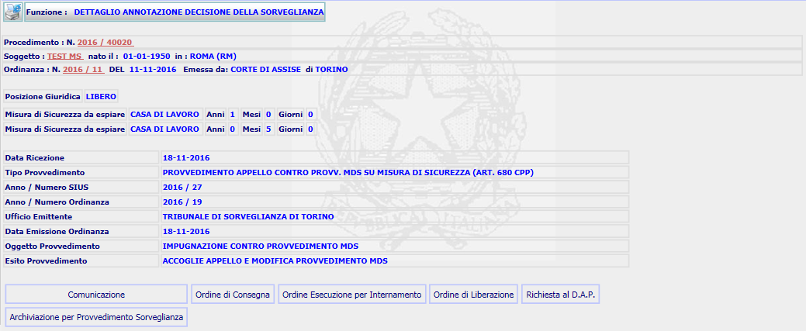

Tali funzioni possono essere richiamate anche esternamente dal menu principale della Gestione Misure Sicurezza ‘Esecuzione Misure di Sicurezza’.
Per le modifiche che interessano tali funzioni si faccia riferimento ai paragrafi che seguono. (7.5, 7.6 e 7.7).

Riportiamo, a mero titolo esplicativo, un elenco di ‘ipotesi gestionali’ del procedimento, a seguito dell’inserimento dell’Annotazione in base alla decisione della Sorveglianza:

- Accoglie sospensione (codice_esito 0182)
Dopo l’annotazione di questa decisione si ipotizzano le ipotesi gestionali sono:
Provvedimento esecuzione misura non emesso
- La procura annota il provvedimento e aspetta la decisione definitiva del Tribunale di Sorveglianza
Provvedimento di esecuzione misura emesso:
- La procura annota l’ordinanza e richiede la restituzione del provvedimento emesso per l’esecuzione della misura.
- Se la misura è in corso di esecuzione, va sospesa e provvedere alla remissione in libertà del soggetto.

- Accoglie Appello e Revoca Provvedimento Mds (codice_esito 0209)
Provvedimento esecuzione misura non emesso:
- La procura annota la decisione definitiva del Tribunale di Sorveglianza ed archivia il procedimento;
Provvedimento esecuzione misura emesso:
- La procura annota l’ordinanza e richiede la restituzione del provvedimento emesso per l’esecuzione della misura.
- Se la misura è in corso di esecuzione, va sospesa e si provvede alla remissione in libertà del soggetto.

- Accoglie Appello e Modifica Mds (codice_esito 0181)
Provvedimento esecuzione misura non emesso:
- La procura annota il provvedimento ed emetto il provvedimento
Provvedimento esecuzione misura emesso:
- La procura annota l’ordinanza ed emette un nuovo provvedimento e richiede la restituzione del provvedimento emesso per l’esecuzione della misura.
- Se la misura è in corso di esecuzione va emesso un nuovo provvedimento per l’esecuzione della nuova misura.
- Se si tratta di una richiesta di dichiarazione di delinquenza abituale il procedimento va iscritto.

Decisioni Sorveglianza - Altre Ordinanze/Decreti

Annotazioni per Ordinanze di Dichiarazione delinquenza abituale, professionale e per tendenza

In merito alle Ordinanze di Dichiarazione delinquenza abituale, professionale e per tendenza emesse dal UDS e trasmesse alla Procura, nella funzionalità di Decisioni Sorveglianza - Altre Ordinanze/Decreti deve essere abilitata ‘l’annotazione del provvedimento’ da parte dell’ufficio procura per il contenuto U086.
Pertanto nella maschera di inserimento deve essere previsto il contenuto ‘Dichiarazione delinquenza abituale, professionale e per tendenza’.

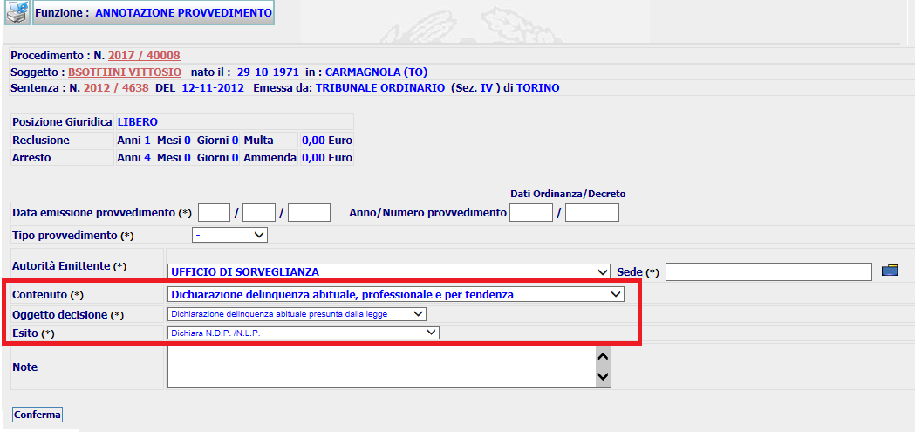

Gli oggetti da gestire sono:
- 2116 (Dichiarazione delinquenza abituale presunta dalla legge)
- 2117 (Dichiarazione delinquenza abituale ritenuta dal giudice)
- 2118 (Dichiarazione delinquenza professionale)
- 2119 (Dichiarazione delinquenza per tendenza)

Mentre gli esiti sono:
- Dichiara L’Inammissibilità (codice_esito 0003)
- Dichiara la Propria Incompetenza (codice_esito 0005)
- Dichiara N.D.P./N.L.P. (codice_esito 0004)
- Rigetta (codice_esito 0002)

Interventi sulla base dati
Per la gestione dell’aggiornamento della lista contenuti deve essere prevista le seguenti attività:

- Inserimento di un nuovo record nella tabella CG_REF_CODES in corrispondenza del dominio CONTENUTO_SIEP

INSERT INTO CG_REF_CODES(RV_DOMAIN, RV_LOW_VALUE, RV_HIGH_VALUE, RV_MEANING)
VALUES (‘CONTENUTO_SIEP’, ‘U086, ‘UDS’ Dichiarazione delinquenza abituale, professionale e per tendenza');

Stampa Comunicazione/Ordine Consegna a seguito provvedimento impugnazione - FV032

Il template in oggetto fa riferimento alla stampa relativa all’emissione di una Comunicazione o di un Ordine di Consegna per l’Esecuzione di Misure di Sicurezza per i quali esiste un provvedimento di Appello contro Misure di Sicurezza.

Per l’individuazione del template da modificare, occorre tenere conto del tipo di misura di sicurezza che si sta trattando (es: espulsione, detentiva o non detentiva) e la posizione giuridica del soggetto interessato.
I template associati all’emissione di una Comunicazione o di un Ordine di Consegna in base al tipo di misura ed in base alla posizione del soggetto sono:

- SIEP_MS_COMUESP_LIB.rtf (template corrispondente ad una Misura di Sicurezza di Espulsione e relativo ad un soggetto libero)
- SIEP_MS_COMUESP_DET.rtf (template corrispondente ad una Misura di Sicurezza di Espulsione e relativo ad un soggetto detenuto)
- SIEP_MS_COMUPOL_LIB_DET.rtf (template corrispondente ad una Misura di Sicurezza di tipo detentivo, per un soggetto Libero)
- SIEP_MS_COMUPOL_LIB_NOD.rtf (template corrispondente ad una Misura di Sicurezza di tipo non detentivo, per un soggetto Libero)
- SIEP_MS_COMUPOL_DET_NOD.rtf (template corrispondente ad una Misura di Sicurezza di tipo non detentivo, per un soggetto detenuto)
- SIEP_MS_COMU_OE_DET_DET.rtf (template corrispondente ad una Misura di Sicurezza di tipo detentivo, per un soggetto detenuto)

I template su elencati devono essere modificati in modo da riportare la presenza del provvedimento di Appello contro la Misura di Sicurezza.

L’aggiornamento da prevedere sui template sarà fornito dall’amministrazione.

Stampa Ordine Esecuzione per Internamento a seguito provvedimento impugnazione - FV033

Il template in oggetto fa riferimento alla stampa relativa all’ordine di esecuzione per internamento per l’Esecuzione di Misure di Sicurezza per i quali esiste un provvedimento di Appello contro Misure di Sicurezza.

Per questo template è sempre richiesta una misura di tipo detentivo.
Il template associati a questa funzione sono:

- SIEP_MS_OE_LIB_VIG.rtf (Ordine di Esecuzione - Sostituzione Misura da Libertà Vigilata a Detentiva - Soggetto Libero)
- SIEP_MS_COMU_OE_DET_DET.rtf (Ordine di Esecuzione Misura di Sicurezza Detentiva - Soggetto Detenuto)
- SIEP_MS_COMUPOL_LIB_DET.rtf (Ordine di Esecuzione Misura di Sicurezza Detentiva - Soggetto Libero)
- SIEP_MS_FS_COMU_OE_DET_DET.rtf (Esecuzione Misura Sicurezza Provvisoria/Fuori Sentenza - Misura Detentiva - Soggetto Detenuto)
- SIEP_MS_FS_COMUPOL_LIB_DET.rtf (Esecuzione Misura Sicurezza Provvisoria/Fuori Sentenza - Misura Detentiva – Soggetto Libero)

I template su elencati devono essere modificati in modo da riportare la presenza del provvedimento di Appello contro la Misura di Sicurezza.

L’aggiornamento da prevedere sui template sarà fornito dall’amministrazione.

Stampa Ordine Liberazione a seguito provvedimento impugnazione - FV034
Il template in oggetto fa riferimento alla stampa relativa all’emissione di un Ordine di Liberazione per l’Esecuzione di Misure di Sicurezza per i quali esiste un provvedimento di Appello contro Misure di Sicurezza.

Il template associato a questa funzione è SIEP_MS_ORDLIB.rtf
L’aggiornamento da prevedere sul template sarà fornito dall’amministrazione.

Statistiche - SIEP
In questo capitolo saranno evidenziati diversi interventi in riferimento alle Statistiche del sistema SIEP.
Come primo step si delinea la necessità di centralizzare in un unico punto, quindi in un unico menù, la funzionalità di consultazione delle Statistiche dell’Ufficio e di Estrazione Dati.
Lo step successivo, invece è prevedere ‘l’arricchimento’ delle statistiche attuali in riferimento ai procedimenti di Misure di Sicurezza.

Centralizzazione Menù Statistiche

L’unico accesso alle statistiche deve essere previsto in corrispondenza dell’attuale menù Statistiche/Monitoraggio.
In questo livello di menù devono essere inserite le consultazioni statistiche ad oggi presenti nel menù Funzioni Amministrative, e la funzionalità ‘Estrazioni Dati – Rilevazione Statistiche Ufficio’ ad oggi presente in Gestioni Altre Sanzioni/Conversioni Pene Pecuniarie.

La consultazione di tali funzionalità sarà gestita da un unico pulsante da aggiungere alla funzionalità Statistiche/Monitoraggio, così come riportato nella figura che segue:

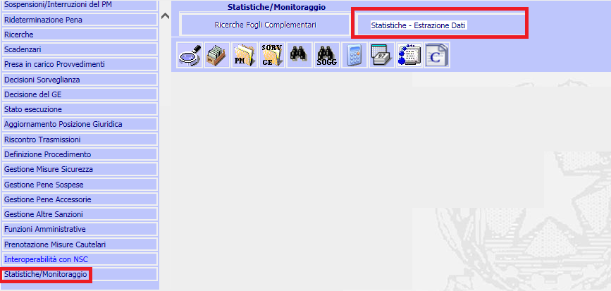

L’accesso al nuovo pulsante ‘Statistiche – Estrazione Dati’ deve mostrare una nuova maschera in cui l’utente va a scegliere innanzitutto la classe di procedimento di interesse della statistica:

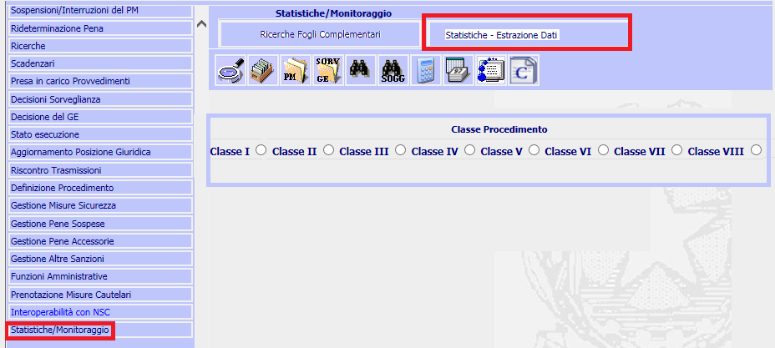

Scelta la classe di numerazione, il sistema visualizza, nella parte centrale, il menù di estrazioni dati previsti per ogni classe di numerazione.
Ad oggi le classi di procedimento attive ai fini delle statistiche/estrazione dati, sono la classe I e la classe VII. Con la MEV in oggetto sarà altresì introdotta classe di procedimento IV.

Con la selezione della classe procedimento I saranno mostrati i seguenti menù di estrazione dati:
- Tempi Iscrizione Fascicoli
- Tempi Emissione Provvedimenti
- Attività Magistrati
- Riepilogo Ispettivo

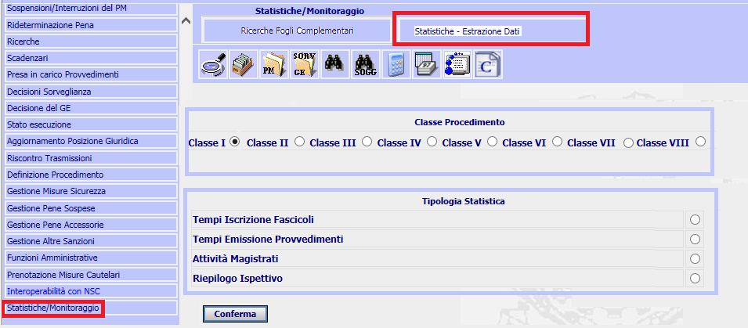

Con la selezione della classe procedimento VII saranno mostrati i seguenti menù di estrazione dati:
- Riepilogo Iscrizioni ed Attività
- Tempi Iscrizione Fascicoli
- Riepilogo Procedimenti Pendenti
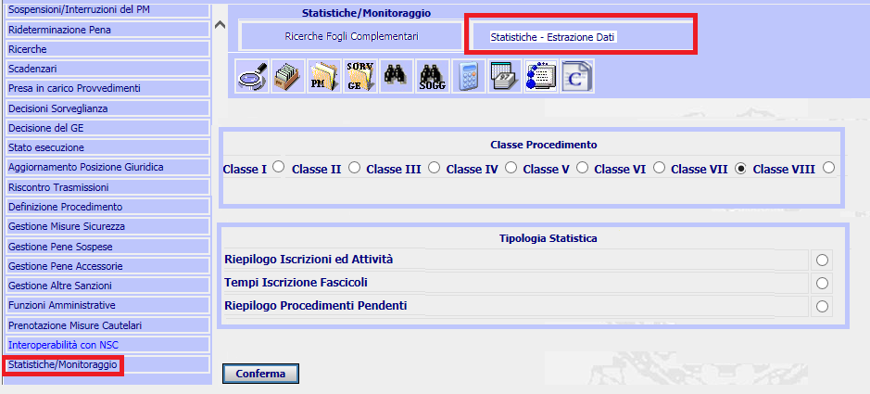

Con la selezione della classe procedimento IV saranno mostrati i seguenti menù di estrazione dati:
- Riepilogo Iscrizioni e Tipologia Misura
- Procedimenti Pendenti nel Periodo
- Movimento procedimenti (Riepilogo Procedimenti Pendenti)
- Riepilogo Ispettivo
- Attività Magistrati

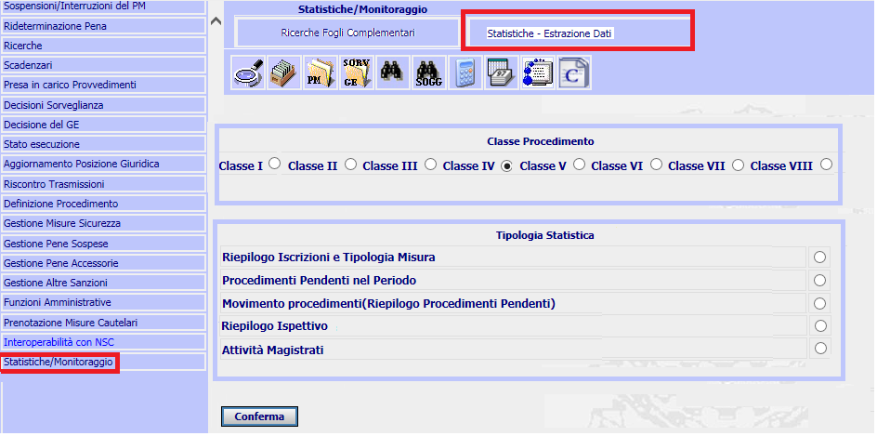

Da questa pagina, l’utente pertanto seleziona la classe di interesse, la tipologia di Statistica e procede cliccando il tasto ‘Conferma’. A questo punto il sistema visualizzerà la maschera di inserimento dei criteri di ricerca per la statistica richiesta.
In particolare per le Tipologie di Statistica relative alla classe I, saranno mostrate le attuali pagine già esistenti, mentre per la classe VII e IV sarà mostrata una pagina di ricerca centralizzata in cui specificare i dettagli dei periodi (vedi par. 8.2)

Tutte le altre classi di procedimento restano ad oggi ancora da gestire.

Pagina di Ricerca
Per la statistiche di Riepilogo Iscrizioni ed Attività, Tempi Iscrizione Fascicoli e Riepilogo Procedimenti Pendenti, attive per la classe VII, e per tutte le nuove tipologie di statistica relative alla classe IV, deve essere prevista un’unica pagina di ricerca in cui l’utente va a definire i parametri di interesse della consultazione.

La maschera di richiesta della statistica, deve permettere all’utente di selezionare:
- Un intervallo di date
- Un anno iniziale e finale di interrogazione
- Uno o più trimestri nell’anno specificato
- I semestri dell’anno specificato

Riportiamo un esempio di pagina:

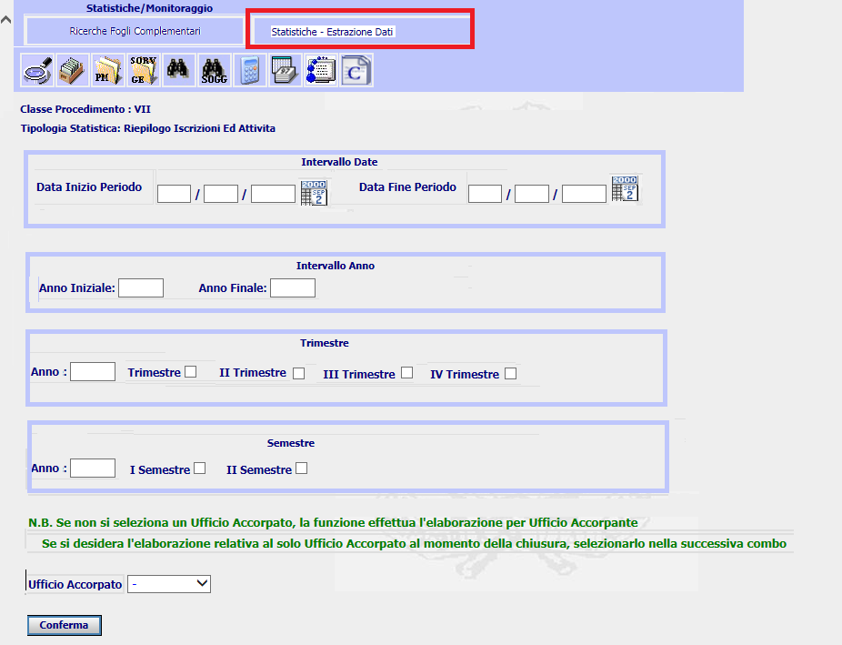

Controlli sulla pagina
L’accesso alla pagina deve essere possibile solo dopo aver prescelto la classe di procedimento e la tipologia di statistica di interesse e tali criteri devono essere riportati nella parte superiore della pagina, quali criteri di ricerca.
In questa pagina, la scelta del periodo di riferimento della statistica deve essere univoca tra:
- Intervallo Date
- Intervallo Anno
- Trimestre
- Semestre

In riferimento alle date, e per ogni casistica, non deve poter essere inserito un anno o comunque una data maggiore della data attuale.

Azioni
Il tasto ‘Conferma’ avvia la richiesta di elaborazione della statistica secondo i filtri inseriti nella maschera di ricerca. L’output restituito è un documento Excel corredato da diversi fogli di lavoro.
Nei paragrafi che seguono sono analizzati i vari output in relazione alle uniche due classi di provvedimento ad oggi abilitate (classi VII e IV).

Statistiche Conversione Pene Pecuniarie (classe VII)
Per le statistiche in oggetto non è previsto nessun intervento specifico in termini di output ed elaborazione. Queste statistiche sono menzionate in quanto rientrano nella revisione generale del ‘nuovo accesso’ alle statistiche del sotto sistema SIEP.

Per la classe VII restano abilitate le seguenti statistiche:
- Riepilogo Iscrizioni ed Attività
- Tempi Iscrizione Fascicoli
- Riepilogo Procedimenti Pendenti

L’output attuale resta invariato.

Statistiche Misure di Sicurezza (classe IV)
In questo paragrafo sono esposti i dettagli funzionali delle statistiche relative ai Procedimenti di Misure di Sicurezza.

In riferimento ai requisiti utente si delinea la necessità di gestire le seguenti tipologie di statistiche:
- Riepilogo Iscrizioni e Tipologia Misura
- Procedimenti Pendenti nel Periodo
- Movimento procedimenti (Riepilogo Procedimenti Pendenti)
- Riepilogo Ispettivo (Tempi di Attivazione)
- Attività Magistrati

Statistica Riepilogo Iscrizioni e Tipologia Misura - FI043- FV044- FV045- FI046- FV047
La statistica in oggetto è consultabile dal menù ‘Riepilogo Iscrizioni e Tipologia Misura’.
L’elaborazione della statistica per procedimenti di classe IV deve restituire in output un documento Excel con i seguenti fogli di lavoro:
- Riepilogo iscrizioni procedimenti di misura di sicurezza
- Riepilogo iscrizioni per tipologia misura
- Dettaglio procedimenti di misura di sicurezza per tipologia di iscrizione

Il primo foglio da visualizzare deve riportare il riepilogo delle iscrizioni di procedimenti di
Misure di Sicurezza suddivise tra:
- Applicate in sentenza di condanna
- Applicate in sentenza di assoluzione
- Applicate dal Magistrato di Sorveglianza
- Applicate dal Magistrato di Sorveglianza (su richiesta Pubblico Ministero)
- Applicate dal Giudice di Cognizione (provvisoria)
- Determinate in Cumulo
- Pervenute per competenza territoriale ex artt. 658- 679 comma 1 c.p.p.
- Pervenute per competenza all’esecuzione artt. 658 - 659 comma 2 c.p.p.
- Applicate dal Tribunale di sorveglianza (impugnazione ex art 680 c.p.p.)
- Procedimenti iscritti per errore

ed in relazione al periodo scelto in fase di inserimento dei parametri di ricerca.

Segue un esempio di layout del foglio di lavoro per riepilogo iscrizioni:

RIEPILOGO ISCRIZIONI MISURE SI SICUREZZA |  | ANNI INTERROGAZIONE
 |  | 2000 | 2001 | 2002 | 2003 | Totali
Totale Iscritti nel periodo |  | 10 | 11 | 10
Di cui | Applicate in sentenza di condanna
Di cui | Applicate in sentenza di assoluzione
Di cui | Applicate dal Magistrato di Sorveglianza
Di cui | Applicate dal Magistrato di Sorveglianza (su richiesta Pubblico Ministero)
Di cui | Applicate dal Giudice di Cognizione (provvisoria)
Di cui | Determinate in Cumulo
Di cui | Pervenute per competenza territoriale ex artt. 658- 679 comma 1 c.p.p.
Di cui | Pervenute per competenza all’esecuzione artt. 658 - 659 comma 2 c.p.p.
Di cui | Applicate dal Tribunale di sorveglianza (impugnazione ex art 680 c.p.p.)
Di cui | Procedimenti iscritti per errore
Totali

Per l’elaborazione della statistica in oggetto deve essere previsto lo sviluppo di un nuovo package Oracle che contenga le diverse procedure Oracle necessarie per le varie elaborazioni richieste.

L’intervento prevedere:
- Creazione della nuova tabella ISP_TEMPI_ISCRIZIONE_MS
- Creazione del package ISPETTORATO_MS
- Creazione della procedura riepilogo_iscrizioni_MS

Il sistema a termine dell’esecuzione della procedura riepilogo_iscrizioni_MS, attingerà i dati di riepilogo da mostrare sul foglio Excel dalla tabella di appoggio dei dati ISP_TEMPI_ISCRIZIONE_MS.

Il secondo foglio deve contenere il riepilogo generale delle misure suddivise per Tipologia Misura di Sicurezza come mostrato nella figura che segue:

Tipo Misura | ANNI DI RIFERIMENTO
Tipo Misura | 2008 | 2009 | 2010 | 2011 | 2012 | TOTALE
Colonia Agricola
Casa Cura e Custodia
Casa di Lavoro
Ospedale Psichiatrico Giudiziario
Libertà Vigilata
Divieto di Frequentare Locali Pubblici
Divieto di Soggiorno in Comuni e Provincie
Espulsione dal Territorio dello Stato
Espulsione Ex Art. 86 D.P.R. 309/90
Cauzione di Buona Condotta
Confisca

Il terzo foglio, dettaglio procedimenti di misura di sicurezza per tipologia di iscrizione, deve fornire il riepilogo delle seguenti iscrizioni di misure, per anno e tipologia:

- Misure Sicurezza - Applicate in sentenza di condanna
- Misure Sicurezza - Applicate in sentenza di assoluzione
- Misure Sicurezza - Applicate dal Magistrato di Sorveglianza (dichiarazione delinquente abituale)
- Misure Sicurezza - Applicate dal Giudice di Cognizione (provvisoria)
- Misure Sicurezza - determinate in cumulo
- Misure Sicurezza - Pervenute per competenza territoriale ex artt. 658 679 comma 1 c.p.p.
- Misure Sicurezza - Pervenute per competenza all’esecuzione artt. 658 659 comma 2 c.p.p.
- Misure Sicurezza - Applicate dal Tribunale di sorveglianza (impugnazione ex art 680 c.p.p.)
- Misure Sicurezza - Procedimenti iscritti per errore

Segue un esempio di layout del foglio di lavoro:

Libertà Vigilata - Applicate in sentenza di condanna

ANNO 1984
259 | 379
 |  |  |  |  |  |  | TOTALE ANNO |  | 2
ANNO 1985
59 | 130 | 131 |  | 135 | 691 | 692 | 1037 | 1038 | 1122
1140
 |  |  |  |  |  |  | TOTALE ANNO |  | 10
Libertà Vigilata Applicate in sentenza di assoluzione

ANNO 1986
42 | 43 |  | 44 | 54 | 56 | 206 | 1074 | 1080 | 1081
1085 | 1089 |  | 1098 | 1099 | 1116 | 1141
 |  |  |  |  |  |  | TOTALE ANNO |  | 15

Nei vari fogli di lavoro, le misure di sicurezza provvisorie devono essere distinte dalle altre.

Il calcolo di questa statistica è demandato ad una nuova procedura da includere nel package Oracle ISPETTORATO_MS.
Deve essere pertanto previsto:
- Creazione di una nuova tabella di appoggio (ISP_TIPOLOGIA_MS)
- Creazione di una nuova procedura Oracle (riepilogo_tipologia_MS)

La procedura ‘riepilogo_tipologia_MS’ a seguito dell’elaborazione andrà a popolare la tabella ISP_TIPOLOGIA_MS. Quest’ultima tabella sarà consultata da sistema, per mostrare i dati della statistica sul foglio di lavoro.

Procedimenti Pendenti nel Periodo
Con la statistica in oggetto si chiede di elaborare un calcolo dei procedimenti in materia di misure di sicurezza (classe IV), in modo da riportare, in base al periodo prescelto, le seguenti informazioni:

- Procedimenti pendenti inizio periodo
- Procedimenti sopravvenuti nel periodo
- Procedimenti esauriti nel periodo
- Procedimenti riaperti
- Procedimenti pendenti fine periodo

Procedimenti pendenti inizio periodo
Rappresentano tutti i procedimenti non definiti/non archiviati per i quali la data di iscrizione è minore della data inizio elaborazione della statistica.

Procedimenti sopravvenuti nel periodo
Rappresentano tutti i procedimenti per i quali la data di iscrizione, a prescindere dallo stato del procedimento, è compresa tra la data inizio e la data fine elaborazione della statistica.

Procedimenti esauriti nel periodo
Rappresentano tutti i procedimenti che hanno assunto lo stato di Archiviato\Definito per i quali la data di iscrizione è compresa tra la data inizio e la data fine elaborazione della statistica.

Procedimenti riaperti
Rappresentano tutti i procedimenti per i quali la data di iscrizione è compresa tra la data inizio e la data fine elaborazione della statistica con provvedimento e per i quali è stato chiesto l’annullamento dello stato Archiviato\Definito.

Procedimenti pendenti fine periodo
Rappresentano i tutti i procedimenti che hanno lo stato “non definiti” per i quali la data di iscrizione è minore della data fine elaborazione della statistica.

L’elaborazione di tale statistica deve restituire in output un documento Excel con i seguenti fogli di lavoro:

Il primo foglio da visualizzare deve riportare un riepilogo generale delle pendenze, mostrando il totale per periodo specificato.
A seguire un esempio del layout del foglio:

Movimento | ANNI DI RIFERIMENTO
Movimento | 2001 | 2002 | 2003 | 2004 | 2005 | 2006 | 2007 | Totale
Pendenti inizio periodo | 6 | 7 | 9 | 8 | 3 | 2 | 2
Sopravvenuti | 1 | 3 | 2 | 0 | 0 | 0 | 1
Definiti nel periodo | 0 | 1 | 3 | 5 | 1 | 0 | 1
Procedimenti riaperti | 0 | 0 | 0 | 0 | 0 | 0 | 0
Pendenti fine | 7 | 9 | 8 | 3 | 2 | 2 | 2

Il secondo foglio da visualizzare deve riportare le pendenze su definite, suddividendo i procedimenti per tipologia di misura così come riportato nello schema che segue:

Tipo Misura | PROCEDIMENTI
Tipo Misura | Pendenti Inizio periodo | Sopravvenuti  nel periodo | Esauriti  nel Periodo | Riaperti  nel periodo | Error: Reference source not found | TOTALE
Colonia Agricola
Casa Cura e Custodia
Casa di Lavoro
Ospedale Psichiatrico Giudiziario
Ricovero esecuzione misure sicurezza
Libertà Vigilata
Divieto di Frequentare Locali Pubblici
Divieto di Soggiorno in Comuni e Provincie
Espulsione dal Territorio dello Stato
Espulsione Ex Art. 86 D.P.R. 309/90
Cauzione di Buona Condotta
Confisca
TOTALI

Devono inoltre essere previsti altri fogli di lavoro in modo da riportare in dettaglio l’elenco numerico dei seguenti procedimenti:

- Procedimenti pendenti inizio periodo
- Procedimenti sopravvenuti nel periodo
- Procedimenti esauriti nel periodo
- Procedimenti pendenti fine periodo

distinti per anno e tipologia di misura e secondo lo stato di esecuzione.

Di seguito è riportato un foglio di dettaglio procedimenti pendenti inizio periodo:

PENDENTI INIZIO PERIODO
Libertà Vigilata

ANNO 2000
259 | 379
 |  |  |  |  |  | TOTALE ANNO |  | 2
ANNO 2001
1140 | 1589 | 1752 |  |  |  | TOTALE ANNO |  | 3
PENDENTI INIZIO PERIODO
Colonia Agricola

ANNO 2000
56 | 79
 |  |  |  |  |  | TOTALE ANNO |  | 2
ANNO 2001
256 | 759 | 1003 |  |  |  | TOTALE ANNO |  | 3

Gli altri fogli di dettaglio, per le pendenze di Procedimenti sopravvenuti nel periodo, Procedimenti esauriti nel periodo e Procedimenti pendenti fine periodo, assumono lo stesso layout.

Nei vari fogli di lavoro, le misure di sicurezza provvisorie devono essere distinte dalle altre.

Il calcolo della statistica in oggetto si basa su algoritmi che coinvolgono i campi data_iscrizione e data_archiviazione della tabella FASCICOLO_SIEP ed i campi cod_motivo e data_inserimento della tabella EVENTO.

Vediamo nel dettaglio come per ogni calcolo sono coinvolti i valori dei campi su specificati riportando un esempio concreto:

Esempio:
Supponiamo venga richiesta la statistica dei pendenti per periodo per l’intervallo che va dal 01/01/2013 al 30/06/2013. In base a questo criterio l’output sarà così calcolato:

- I procedimenti di classe IV pendenti ad inizio periodo, quindi al 01/01/2013, saranno tutti i procedimenti di classe IV che hanno la data_iscrizione<=01/01/2013 e con data_archiviazione impostata a null.
- I procedimenti di classe IV sopravvenuti nel periodo, saranno tutti i procedimenti di classe IV che hanno la data_iscrizione compresa tra il 01/01/2013 e il 30/06/2013 e con data_archiviazione impostata a null.
- I procedimenti di classe IV esauriti nel periodo, saranno tutti i provvedimenti la cui data_iscrizione e data_archiviazione è compresa tra il 01/01/2013 e il 30/06/2013.
- I procedimenti di classe IV riaperti nel periodo, saranno tutti i provvedimenti la cui data_archiviazione è impostata a null, ma per i quali esiste un provvedimento di archiviazione con data compresa tra il 01/01/2013 e il 30/06/2013 (provvedimenti sulla tabella EVENTO con data inserimento compresa tra il 01/01/2013 e il 30/06/2013 ed aventi come oggetto (COD_MOTIVO) un’archiviazione.

Movimento procedimenti (Riepilogo Procedimenti Pendenti) - FI048- FV049 - FV050
Tale statistica ricalca in qualche modo il ‘Riepilogo Ispettivo’ utilizzato per i procedimenti di classe I, andando, però, ad introdurre la possibilità per l’utente di valorizzare un periodo di interesse della statistica.
L’accesso a tale statistica, infatti, è subordinata alla scelta di un intervallo temporale, di validità della statistica stessa, scelto dall’utente nella pagina di ricerca generica introdotta con la MEV in oggetto (vedi par. 8.2).
Dopo aver selezionato il periodo di interesse, il sistema mostra la pagina in cui l’utente deve scegliere lo stato del procedimento così come mostrato nella figura che segue:

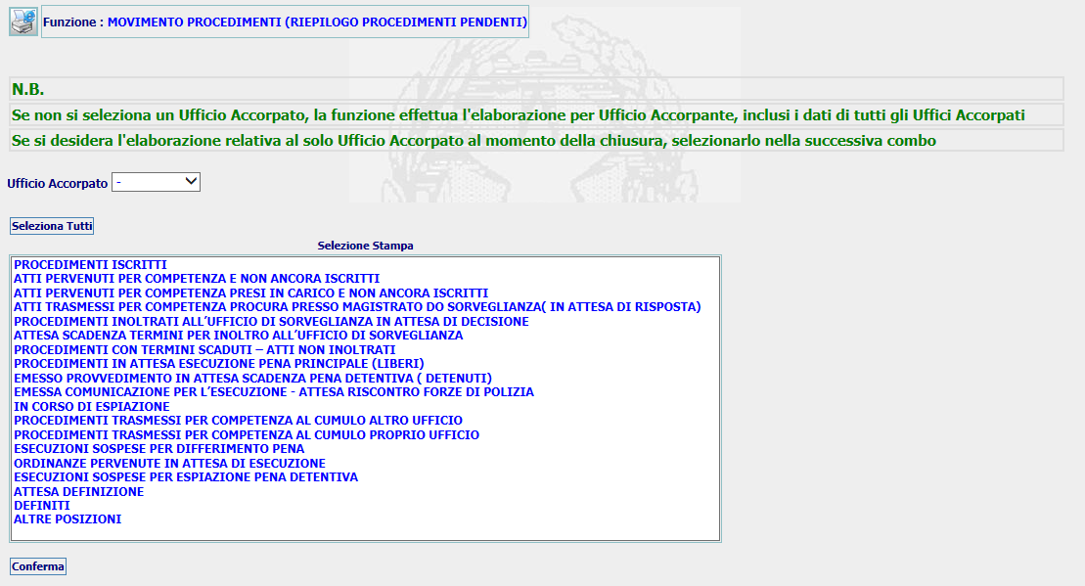

Dopo aver selezionato uno specifico stato, oppure scegliendo il pulsante ‘Seleziona Tutti’, a seguito del ‘Conferma’ il sistema avvia l’elaborazione della statistica per il periodo scelto. L’algoritmo di estrazione dei dati, affinché sia verificato l’intervallo di interesse inserito dall’utente, va ad estrapolare i soli procedimenti la cui data_iscrizione è compresa nell’intervallo specificato e lo stato attuale del procedimento è quello di interesse dell’utente.
Non è possibile risalire allo stato in cui si trovava un determinato procedimento per una data specificata in quanto il sistema SIES non gestisce lo storico dello stato del procedimento.
La procedura pertanto lavora sulla stato che assume il procedimento al momento dell’elaborazione della statistica.

In output devono essere mostrati i seguenti fogli di lavoro Excel:

- Foglio di riepilogo (prospetto riepilogativo delle esecuzioni pendenti ed in corso distinte secondo lo stato della procedura)

- Foglio di dettaglio (prospetto con elenco numerico delle procedure esecutive pendenti distinte per anno e tipologia di misura e secondo lo stato di esecuzione)

- Foglio di riepilogo dei procedimenti definiti nel periodo (prospetto con elenco numerico delle procedure definite nel periodo distinte per anno e tipologia di definizione)

Esempio di prospetto riepilogativo delle esecuzioni pendenti ed in corso distinte secondo lo stato della procedura:

RIEPILOGO ESECUZIONI PENDENTI | Totali
Procedimenti Iscritti
Atti pervenuti per competenza e non ancora iscritti
Atti pervenuti per competenza presi in carico e non ancora iscritti
Atti trasmessi per competenza Procura presso Magistrato di sorveglianza
(in attesa di risposta)
Procedimenti inoltrati all’Ufficio di Sorveglianza in attesa di decisione
Attesa scadenza termini per inoltro all’Ufficio di Sorveglianza
Procedimenti con termini scaduti – atti non inoltrati
Procedimenti in attesa esecuzione pena principale (liberi)
Emesso provvedimento in attesa scadenza pena detentiva (detenuti)
Emessa comunicazione per l’esecuzione - attesa riscontro forze di polizia
In corso di espiazione (verificare la fine della MS)
Procedimenti trasmessi per competenza al cumulo altro ufficio
Procedimenti trasmessi per competenza al cumulo proprio ufficio
Esecuzioni sospese per differimento Misura Sicurezza
Ordinanze pervenute in attesa di esecuzione
Esecuzioni sospese per espiazione pena detentiva
Attesa definizione
Definiti
Altre posizioni

Nei vari fogli di lavoro, le misure di sicurezza provvisorie devono essere distinte dalle altre.

Riepilogo Ispettivo (Tempi Attivazione)
Questa tipologia di estrazione deve avere una selezione e stampa autonoma (Campionatura Esecuzione Misure Sicurezze (Ispettorato) )

La statistica in oggetto deve produrre un foglio di lavoro Excel che riporti le informazioni circa la data in cui la Procura fa richiesta alla sorveglianza dell’accertamento della pericolosità sociale.

Vanno indicati anche i procedimenti con sola richiesta di attivazione in questo caso indicare nello stato procedura “Attesa decisione Magistrato Sorveglianza”.

Si riporta un esempio del foglio di output da produrre:

P - PROCURA DELLA REPUBBLICA presso il TRIBUNALE DI VERCELLI
P2 - Servizi penali
P2c - Esecuzioni
P2c.10 – Campionatura delle procedure concernenti l’esecuzione di misure di sicurezza a seguito di pena detentiva, con indicazione delle tipologie delle misure e dei tempi di attivazione (estrazione SIEP)
Periodo dal 01/04/2009 al 31/03/2014
Criteri di campionatura:
N. ord. | N. iscrizione | Tipologia misure di sicurezza | Tempi di attivazione | Inizio | Stato della procedura

Tempi di attivazione = data trasmissione richiesta accertamento pericolosità
Inizio = è la data inizio di espiazione della misura
Stato della procedura = indicare lo stato della procedura

La funzionalità in oggetto, non verrà realizzata in quanto ad oggi non sono state fornite specifiche dall’Ispettorato.

Statistica Per Lavoro Magistrati - FI054- FV055 - FV056 - FV057 - FV058

Le statistiche inerenti al Lavoro Magistrati possono essere di due tipologie:
- Per Procedimenti Pendenti
- Per Attività Magistrati

Facendo accesso alla funzionalità di questa statistica, pertanto, il sistema deve mostrare una pagina in cui l’utente potrà scegliere la tipologia di elaborazione di interesse.
Deve essere data la possibilità di scegliere entrambe le tipologie di statistiche.

Si riporta un esempio di pagina:

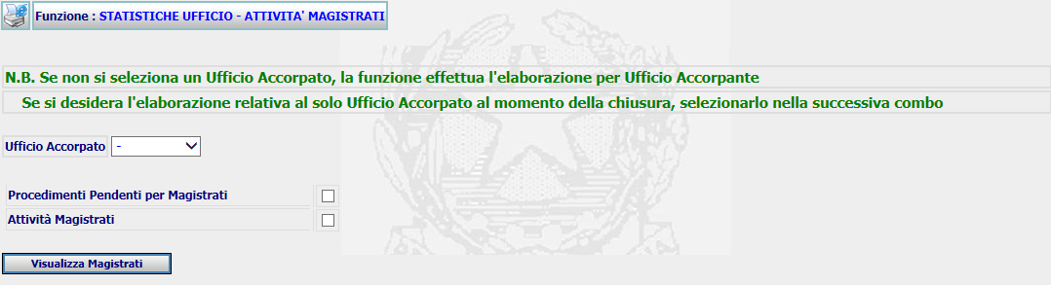

Dopo aver selezionato il pulsante ’Visualizza Magistrati’, alla pagina deve essere aggiunta la sezione che mostra la lista dei magistrati attivi come riportato nella figura che segue:

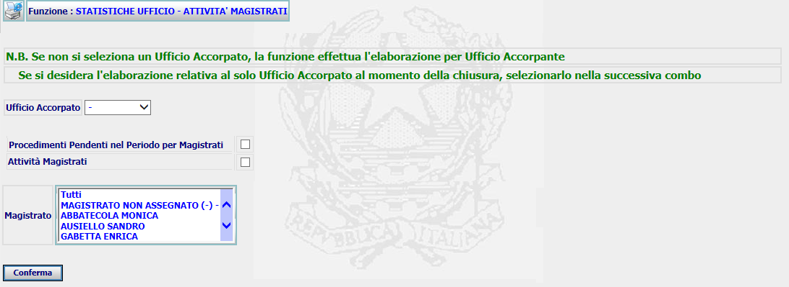

L’utente a partire da questa maschera, sceglie la statistica di interesse e seleziona il magistrato.
Selezionando la voce ‘Tutti’, l’elaborazione sarà effettuata su tutti i magistrati attivi presenti in lista.

Per la statistica Procedimenti Pendenti nel periodo, il sistema deve fornire un elenco numerico totale dei procedimenti pendenti cosi come prospetto sottostante:

Movimento | ANNI DI RIFERIMENTO
Movimento | 2001 | 2002 | 2003 | 2004 | 2005 | 2006 | 2007 | Totale
Pendenti inizio periodo | 6 | 7 | 9 | 8 | 3 | 2 | 2
Sopravvenuti | 1 | 3 | 2 | 0 | 0 | 0 | 1
Definiti | 0 | 1 | 3 | 5 | 1 | 0 | 1
Procedimenti riaperti | 0 | 0 | 0 | 0 | 0 | 0 | 0
Pendenti fine periodo | 7 | 9 | 8 | 3 | 2 | 2 | 2

Congiuntamente al prospetto di cui sopra dovrà essere elaborato il successivo schema distinto per misura:

Tipologia Misura Sicurezza | Pendenti  inizio periodo | Pervenuti nel periodo | Definiti nel periodo | Riaperti  nel periodo | Pendenti  fine periodo
Casa di Lavoro
Colonia Agricola
Casa Cura e Custodia
Ospedale Psichiatrico Giudiziario
Riformatorio Giudiziario
Riformatorio Giudiziario Provvisorio
R.E.M.S. - Residenza esecuzione misura sicurezza
Libertà Vigilata
Espulsione dal Territorio dello Stato
Allontanamento dal territorio dello Stato
Espulsione Ex Art. 86 D.P.R. 309/90
Divieto di Soggiorno in uno o più Comuni o in una o più Provincie
Divieto di frequentare osterie e pubblici spacci di bevande alcooliche
Restrizione dei movimenti e della libera circolazione (art. 609 nonies c.p.)
Divieto di avvicinarsi a luoghi frequentati da minori (art. 609 nonies c.p.)
Divieto di svolgere lavori che prevedano contatto con minori (art. 609 nonies c.p.)
Obbligo di informare gli organi di P.S. su residenza e spostamenti (art. 609 nonies c.p.
TOTALE | 6.025 | 5.795 | 7.198 | 5.978 | 6.628

Inoltre, in base anche all’opzione ‘Tutti’ o singolo magistrato, devono essere generati altri fogli di dettaglio con i relativi prospetti con elenco numerico dei:

- Procedimenti pendenti inizio periodo
- Procedimenti sopravvenuti nel periodo
- Procedimenti esauriti nel periodo
- Procedimenti riaperti nel periodo
- Procedimenti pendenti fine periodo

distinte per anno e tipologia di misura per ogni magistrato.

Si riporta un esempio di output per tipologia misura e magistrato:
Magistrato | Tipologia Misura Sicurezza | Pendenti  inizio periodo | Pervenuti nel periodo | Definiti nel periodo | Riaperti  nel periodo | Pendenti  fine periodo
Magistrato 1 | Casa di Lavoro | 6.025 | 5.795 | 7.198 | 5.978 | 6.628
Magistrato 1 | Colonia Agricola
Magistrato 1 | Casa Cura e Custodia
Magistrato 1 | Ospedale Psichiatrico Giudiziario
Magistrato 1 | Riformatorio Giudiziario
Magistrato 1 | Riformatorio Giudiziario Provvisorio
Magistrato 1 | R.E.M.S. - Residenza esecuzione misura sicurezza
Magistrato 1 | Libertà Vigilata
Magistrato 1 | Espulsione dal Territorio dello Stato
Magistrato 1 | Allontanamento dal territorio dello Stato
Magistrato 1 | Espulsione Ex Art. 86 D.P.R. 309/90
Magistrato 1 | Divieto di Soggiorno in uno o più Comuni o in una o più Provincie
Magistrato 1 | Divieto di frequentare osterie e pubblici spacci di bevande alcooliche
Magistrato 1 | Restrizione dei movimenti e della libera circolazione (art. 609 nonies c.p.)
Magistrato 1 | Divieto di avvicinarsi a luoghi frequentati da minori (art. 609 nonies c.p.)
Magistrato 1 | Divieto di svolgere lavori che prevedano contatto con minori (art. 609 nonies c.p.)
Magistrato 1 | Obbligo di informare gli organi di P.S. su residenza e spostamenti (art. 609 nonies c.p.
Magistrato 1 | TOTALE | 6.025 | 5.795 | 7.198 | 5.978 | 6.628

In riferimento al significato delle voci Pendenti Inizio Periodo, Pervenuti nel Periodo, Definiti nel Periodo, Riaperti nel periodo e Pendenti a fine periodo, si faccia riferimento al par. 8.4.2

Per la statistica Attività Magistrati, devono essere mostrati due fogli di lavoro:
- Foglio di Riepilogo
- Foglio di Dettaglio

Nel foglio di riepilogo devono essere mostrati il numero dei provvedimenti nel periodo suddivisi secondo le seguenti tipologie:

TRASMISSIONE ATTI PER COMPETENZA
Di cui
Atti per competenza ex artt. 658 e 679 comma 1 c.p.p.
Atti ai fini dell'esecuzione della misura di sicurezza ex art. 658 e 659 comma 2 c.p.p.
Restituzione atti per dichiarazione di incompetenza dalla Magistratura di Sorveglianza
Procedimenti trasmessi per competenza al cumulo altro ufficio
Procedimenti trasmessi per competenza al cumulo proprio ufficio

RICHIESTA ACCERTAMENTO PERICOLOSITÀ SOCIALE
Di cui
Accertamento Pericolosità Sociale
Accertamento Pericolosità Sociale e Unificazione Delle Misure di Sicurezza
Richiesta di Designazione Istituto per esecuzione Misura di Sicurezza
COMUNICAZIONE PER L’ESECUZIONE DELLA MISURA DI SICUREZZA
Comunicazione per l’esecuzione della Libertà Vigilata
Comunicazione per l’esecuzione dell‘ Espulsione dal Territorio dello Stato
Comunicazione per l’esecuzione dell‘ allontanamento dal territorio dello Stato
Comunicazione per l’esecuzione dell‘ Espulsione Ex Art. 86 D.P.R. 309/90
Comunicazione per l’esecuzione del Divieto di Soggiorno in uno o più Comuni o in una o più Provincie
Comunicazione per l’esecuzione del Divieto di frequentare osterie e pubblici spacci di bevande alcooliche
Comunicazione per l’esecuzione Restrizione dei movimenti e della libera circolazione (art. 609 nonies c.p.)
Comunicazione per l’esecuzione del Divieto di avvicinarsi a luoghi frequentati da minori (art. 609 nonies c.p.)
Comunicazione per l’esecuzione del Divieto di svolgere lavori che prevedano contatto con minori (art. 609 nonies c.p.)
Comunicazione per l’esecuzione dell‘ Obbligo di informare gli organi di P.S. su residenza e spostamenti (art. 609 nonies c.p
Comunicazione per l’esecuzione della Casa di Lavoro
Comunicazione per l’esecuzione della Colonia Agricola
Comunicazione per l’esecuzione della Casa Cura e Custodia
Comunicazione per l’esecuzione dell‘ Ospedale Psichiatrico Giudiziario
Comunicazione per l’esecuzione del Riformatorio Giudiziario
Comunicazione per l’esecuzione del Riformatorio Giudiziario Provvisorio
Comunicazione per l’esecuzione della R.E.M.S. - Residenza esecuzione misura sicurezza
ORDINE DI CONSEGNA PER L’ESECUZIONE DELLE MISURE DI SICUREZZA
Di cui
Ordine di consegna per l’esecuzione della Casa di Lavoro
Ordine di consegna per l’esecuzione della Colonia Agricola
Ordine di consegna per l’esecuzione della Casa Cura e Custodia
Ordine di consegna per l’esecuzione dell‘ Ospedale Psichiatrico Giudiziario
Ordine di consegna per l’esecuzione del Riformatorio Giudiziario
Ordine di consegna per l’esecuzione del Riformatorio Giudiziario Provvisorio
Ordine di consegna per l’esecuzione della R.E.M.S. - Residenza esecuzione misura sicurezza
Ordine di consegna per l’esecuzione della Libertà Vigilata
Ordine di consegna per l’esecuzione dell‘ Espulsione dal Territorio dello Stato
Ordine di consegna per l’esecuzione dell‘ allontanamento dal territorio dello Stato
Ordine di consegna per l’esecuzione dell‘ Espulsione Ex Art. 86 D.P.R. 309/90
Ordine di consegna per l’esecuzione del Divieto di Soggiorno in uno o più Comuni o in una o più Provincie
Ordine di consegna per l’esecuzione del Divieto di frequentare osterie e pubblici spacci di bevande alcooliche
Ordine di consegna per l’esecuzione Restrizione dei movimenti e della libera circolazione (art. 609 nonies c.p.)
Ordine di consegna per l’esecuzione del Divieto di avvicinarsi a luoghi frequentati da minori (art. 609 nonies c.p.)
Ordine di consegna per l’esecuzione del Divieto di svolgere lavori che prevedano contatto con minori (art. 609 nonies c.p.)
Ordine di consegna per l’esecuzione dell‘ Obbligo di informare gli organi di P.S. su residenza e spostamenti (art. 609 nonies c.p
ORDINE DI ESECUZIONE PER L’INTERNAMENTO
Di cui
Ordine di internamento per l’esecuzione della Casa di Lavoro
Ordine di internamento per l’esecuzione della Colonia Agricola
Ordine di internamento per l’esecuzione della Casa Cura e Custodia
Ordine di internamento per l’esecuzione dell'Ospedale Psichiatrico Giudiziario
Ordine di internamento per l’esecuzione del Riformatorio Giudiziario
Ordine di internamento per l’esecuzione del Riformatorio Giudiziario Provvisorio
Ordine di internamento per l’esecuzione della R.E.M.S. - Residenza esecuzione misura sicurezza
Ordine di internamento per l’esecuzione della Libertà Vigilata
Ordine di internamento per l’esecuzione dell’Espulsione dal Territorio dello Stato
Ordine di internamento per l’esecuzione dell‘allontanamento dal territorio dello Stato
Ordine di internamento per l’esecuzione della‘ Espulsione Ex Art. 86 D.P.R. 309/90
Ordine di internamento per l’esecuzione del Divieto di Soggiorno in uno o più Comuni o in una o più Provincie
Ordine di internamento per l’esecuzione del Divieto di frequentare osterie e pubblici spacci di bevande alcooliche
Ordine di internamento per l’esecuzione per la Restrizione dei movimenti e della libera circolazione (art. 609 nonies c.p.)
Ordine di internamento per l’esecuzione del Divieto di avvicinarsi a luoghi frequentati da minori (art. 609 nonies c.p.)
Ordine di internamento per l’esecuzione del Divieto di svolgere lavori che prevedano contatto con minori (art. 609 nonies c.p.)
ORDINE DI LIBERAZIONE DI PERSONA SOTTOPOSTA A MISURE DI SICUREZZA
Di cui
Ordine di liberazione di persona sottoposta alla Casa di Lavoro
Ordine di liberazione di persona sottoposta alla Colonia Agricola
Ordine di liberazione di persona sottoposta alla Casa Cura e Custodia
Ordine di internamento per l’esecuzione dell'Ospedale Psichiatrico Giudiziario
Ordine di liberazione di persona sottoposta al Riformatorio Giudiziario
Ordine di liberazione di persona sottoposta al Riformatorio Giudiziario Provvisorio
Ordine di liberazione di persona sottoposta alla R.E.M.S. - Residenza esecuzione misura sicurezza
Ordine di liberazione di persona sottoposta alla Libertà Vigilata
Ordine di liberazione di persona sottoposta all’ Espulsione dal Territorio dello Stato
Ordine di liberazione di persona sottoposta all‘allontanamento dal territorio dello Stato
Ordine di liberazione di persona sottoposta alla‘ Espulsione Ex Art. 86 D.P.R. 309/90
Ordine di liberazione di persona sottoposta al Divieto di Soggiorno in uno o più Comuni o in una o più Provincie
Ordine di liberazione di persona sottoposta al Divieto di frequentare osterie e pubblici spacci di bevande alcooliche
Ordine di internamento per l’esecuzione per la Restrizione dei movimenti e della libera circolazione (art. 609 nonies c.p.)
Ordine di liberazione di persona sottoposta al Divieto di avvicinarsi a luoghi frequentati da minori (art. 609 nonies c.p.)
Ordine di liberazione di persona sottoposta al Divieto di svolgere lavori che prevedano contatto con minori (art. 609 nonies c.p.)
ORDINE DI LIBERAZIONE PER DIFFERIMENTO DELLA MISURE DI SICUREZZA
Di cui
Ordine di liberazione per differimento della Casa di Lavoro
Ordine di liberazione per differimento della Colonia Agricola
Ordine di liberazione per differimento della Casa Cura e Custodia
Ordine di liberazione per differimento dell'Ospedale Psichiatrico Giudiziario
Ordine di liberazione per differimento del Riformatorio Giudiziario
Ordine di liberazione per differimento del Riformatorio Giudiziario Provvisorio
Ordine di liberazione per differimento della R.E.M.S. - Residenza esecuzione misura sicurezza
Ordine di liberazione per differimento della Libertà Vigilata
Ordine di liberazione per differimento dell’Espulsione dal Territorio dello Stato
Ordine di liberazione per differimento dell‘allontanamento dal territorio dello Stato
Ordine di liberazione per differimento dell’Espulsione Ex Art. 86 D.P.R. 309/90
Ordine di liberazione per differimento del Divieto di Soggiorno in uno o più Comuni o in una o più Provincie
Ordine di liberazione per differimento del Divieto di frequentare osterie e pubblici spacci di bevande alcooliche
Ordine di liberazione per differimento per la Restrizione dei movimenti e della libera circolazione (art. 609 nonies c.p.)
Ordine di liberazione per differimento del Divieto di avvicinarsi a luoghi frequentati da minori (art. 609 nonies c.p.)
Ordine di liberazione per differimento del Divieto di svolgere lavori che prevedano contatto con minori (art. 609 nonies c.p.)
PROVVEDIMENTI DI ARCHIVIAZIONE A SEGUITO PROVVEDIMENTO SORVEGLIANZA
Di cui
Archiviazione Estinzione della Pena per Esito Positivo dell’Affidamento in Prova al Servizio Sociale
Archiviazione per Dichiarazione Cessata Pericolosità Sociale e Revoca M.S. e Dichiarazione di Abitualità nelle Contravvenzioni
Archiviazione per Dichiarazione Cessata Pericolosità Sociale e Revoca M.S. e Dichiarazione di Delinquenza Abituale
Archiviazione per Dichiarazione Cessata Pericolosità Sociale e Revoca M.S. e Dichiarazione di Delinquenza Professionale
Archiviazione per Dichiarazione Cessata Pericolosità Sociale e Revoca M.S. e Dichiarazione di Delinquenza per Tendenza
Archiviazione per Dichiarazione Non Procedersi all' Applicazione della Misura di Sicurezza
Archiviazione per Dichiarazione cessata pericolosità sociale e revoca della misura sicurezza
Archiviazione per Inammissibilità della Richiesta Accertamento Pericolosità Sociale
Archiviazione per Inapplicabilità della Misura di sicurezza per Estinzione della Pena/Estinzione del Reato
Archiviazione per Inesigibilità della Misura di sicurezza per Estinzione della pena/Estinzione del Reato
Archiviazione per Morte del Reo
Archiviazione per Sospensione Condizionale della Pena (ex art. 163 c.p.)
Archiviazione per Sospensione dell’Esecuzione della Pena Detentiva (ex art. 90 dpr 309/90)
Archiviazione per Unificazione e Disposizione Non Procedersi all' Applicazione delle Misure di Sicurezza
Cessazione misura sicurezza (Art. 212 C.P. c. 4)

ARCHIVIAZIONE PER PROVVEDIMENTO DEL GIUDICE ESECUZIONE
Di cui
Archiviazione per Dubbio sull'identità fisica della persona detenuta (ex art. 667 c.p.p.)
Archiviazione per Inapplicabilità della misura di sicurezza per estinzione del reato (ex art. 167 c.p.)
Archiviazione per Inapplicabilità della misura di sicurezza per estinzione della pena (ex art. 172 c.p.)
Archiviazione per Inapplicabilità della misura di sicurezza per estinzione della pena (ex art. 173 c.p.)
Archiviazione per Inapplicabilità della misura di sicurezza per estinzione della pena (ex artt. 172 - 173 c.p.)
Archiviazione per Inapplicabilità della misura di sicurezza (ex art. 164 c.3 c.p.)
Archiviazione per Ineseguibilità della misura di sicurezza per applicazione amnistia (ex art. 672 c.p.)
Archiviazione per Ineseguibilità della misura di sicurezza per applicazione indulto (ex art. 672 c.p.)
Archiviazione per Morte del Reo
Archiviazione per Persona condannata per errore di nome (ex art. 668 c.c.p.)
Archiviazione per Sospensione Condizionale della Pena (ex art. 163 c.p.)
ARCHIVIAZIONI - PERDITA DI COMPETENZA
Archiviazione per assorbimento in cumulo altro ufficio
Archiviazione per assorbimento in cumulo stesso ufficio
ALTRE ARCHIVIAZIONI
Archiviazione per Fascicolo Iscritto per Errore
Archiviazione per avvenuta espulsione (nota questura di avvenuta espulsione)
Archiviazione per trasmissione atti per competenza all'esecuzione
Archiviazione per non luogo a provvedere ad ulteriori provvedimenti esecutivi
ARCHIVIAZIONE PER PROVVEDIMENTO DEL GIUDICE DI CASSAZIONE
Archiviazione per Cessazione di Efficacia della Misura di Sicurezza per Decorso della Durata Massima
Archiviazione per Dichiarazione cessazione Pericolosità Sociale e Revoca della Misura Sicurezza
Archiviazione per Dubbio sull'identità fisica della persona detenuta (ex art. 667 c.p.p.)
Archiviazione per Inapplicabilità della misura di sicurezza (ex art. 164 c.3 c.p.)
Archiviazione per Morte del Reo
Archiviazione per Persona condannata per errore di nome (ex art. 668 c.c.p.)
Archiviazione per Sospensione Condizionale della Pena (ex art. 163 c.p.)

Esempio di output:
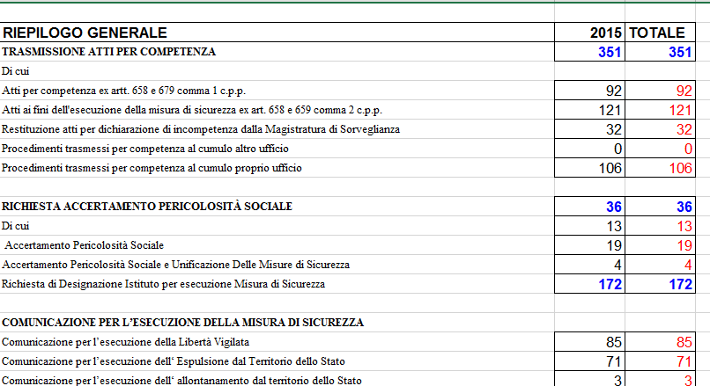

Nel foglio di dettaglio devono essere mostrati il numero dei provvedimenti nel periodo suddivisi secondo tipologie su delineate e per Magistrati, così come riportato nel prospetto successivo:

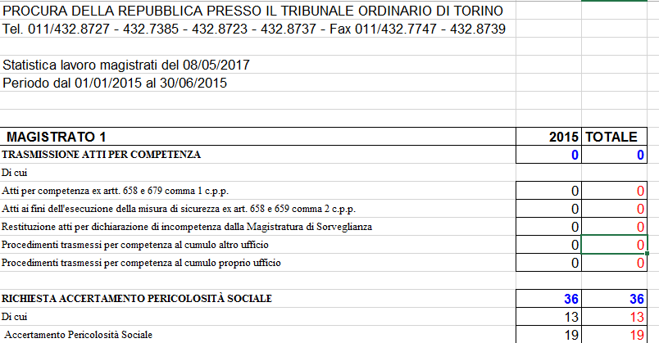

Interventi sulla base dati

Il calcolo di questa statistica è demandato ad una nuova procedura da includere nel package Oracle ISPETTORATO_MS.
Deve essere pertanto previsto:
- Creazione di una nuova tabella di appoggio (ISP_ATTIVITA_MAGISTRATI_MS)
- Creazione di una nuova procedura Oracle (attivita_magistrati_CPP)

La procedura ‘attivita_magistrati_CPP’ a seguito dell’elaborazione andrà a popolare la tabella ISP_ATTIVITA_MAGISTRATI_MS. Quest’ultima tabella sarà consultata da sistema, per mostrare i dati della statistica sui vari fogli di lavoro.

Note Statistiche Misure di Sicurezza

Le statistiche inerenti a misure di sicurezza devono considerare anche le attività e provvedimenti emessi in sede di appello introdotte con la MEV in oggetto.
Inoltre occorre considerare anche le attività per i procedimenti di classe I che hanno la misura di sicurezza e che sono stati inviati alla sorveglianza senza aver iscritto prima il procedimento in classe IV.

Altri Interventi per Misure di Sicurezza - SIEP

R.E.M.S. (Residenza per l'esecuzione delle Misure di Sicurezza)
In riferimento all’introduzione della nuova tipologia di Misura di Sicurezza denominata R.E.M.S. (Residenza per l'esecuzione delle Misure di Sicurezza) cosi come specificato al paragrafo 13.1.4, deve essere previsto un aggiornamento di alcune maschere e funzionalità che sono interessate dalla nuova entità di misura di sicurezza.

Aggiornamento Pagina di Inserimento Misura di Sicurezza
In corrispondenza della funzionalità di ‘Iscrizione Misure di Sicurezza’ nella pagina di inserimento deve essere visualizzata la nuova tipologia di Misura di Sicurezza.

La misura R.E.M.S. (Residenza per l'esecuzione delle Misure di Sicurezza) deve apparire tra le misure di natura detentiva così come mostrato nella figura che segue:

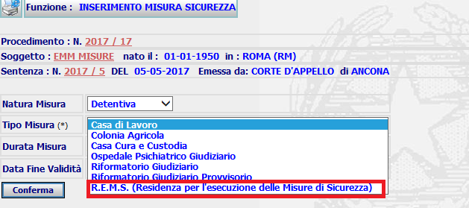

Tutto il flusso di inserimento della misura resta invariato.

Richiesta Accertamento Pericolosità Sociale
La misura di sicurezza R.E.M.S. (Residenza per l'esecuzione delle Misure di Sicurezza) deve essere gestita al pari delle altre misure in fase di trasmissione per il riesame della pericolosità sociale.

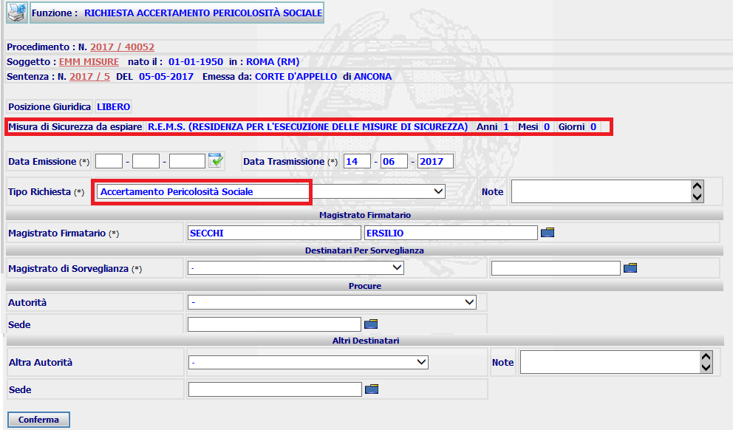

Stampa Richiesta Accertamento Pericolosità Sociale

Il template di stampa associato alla richiesta di pericolosità sociale deve in automatico recepire la nuova misura di sicurezza R.E.M.S. (Residenza per l'esecuzione delle Misure di Sicurezza).

PROCURA DELLA REPUBBLICA
PRESSO IL TRIBUNALE ORDINARIO
di TORINO
Ufficio Esecuzioni Penali
CORSO VITTORIO EMANUELE II, N. 130 - TORINO - 10139 - TORINO
____________________________________________________________
Tel. 011/432.8727 - 432.7385 - 432.8723 - 432.8737 - Fax - 011/432.7747 - 432.8739 - Email: esecuzioni.procura.torino@giustiziacert.it

N. SIEP 40052/2017

ESECUZIONE MISURE DI SICUREZZA
RICHIESTA ACCERTAMENTO PERICOLOSITÀ SOCIALE

Ufficio di Sorveglianza di VERCELLI

Oggetto: richiesta accertamento pericolosità sociale carico di:
EMM/MISURE
nato a ROMA (Prov. di RM) il 01-01-1950

Trasmetto, per quanto di competenza, ai sensi e per gli effetti di cui all’art. 679 comma 1 C.P.P., gli allegati atti relativi alla persona in oggetto indicata per l’applicazione della misura di sicurezza:
- R.E.M.S. (Residenza per l'esecuzione delle Misure di Sicurezza) Anni 1
disposta nei confronti del nominato in oggetto con la Sentenza n. 5/2017 - Reg. Gen n. 5/2016 - R.G.N.R. n. 9/2016, emessa in data 05-05-2017 da Corte D'Appello di ANCONA - definitiva il 05-06-2017 .

Rimango in attesa di conoscere, a suo tempo, l'esito dell'accertamento della pericolosità sociale del predetto e le decisioni che codesto Magistrato di Sorveglianza vorrà adottare nel caso in esame.

TORINO, 14-06-2017
Il Pubblico Ministero
ERSILIO SECCHI

Il template interessato è SIEP_MS_RICHAPPLMS.

Espulsione dallo Stato

Nel sistema SIES devono essere previste le seguenti nuove tipologie di Misura di Sicurezza:

- ESPULSIONE DELLO STRANIERO (ART. 235 C.P.)
- ESPULSIONE DELLO STRANIERO DALLO STATO (ART. 312 C.P.)
- ALLONTANAMENTO DELLO STRANIERO DALLO STATO (ART. 235 C.P.)
- ALLONTANAMENTO DELLO STRANIERO DALLO STATO (ART. 312 C.P.)

Ad oggi il sistema SIES presenta un’unica voce che attiene all’espulsione della stato (Espulsione dal Territorio dello Stato): con il requisito in oggetto saranno censite le nuove voci in modo da allinearsi anche con il sistema del casellario SIC.

Tali misure di sicurezza devono essere censite come tipo di misura non detentiva e devono essere mostrate nelle maschere del sistema SIES che utilizzano l’entità misura di sicurezza.

Interventi sulla base dati

Per la gestione dell’inserimento delle nuove misura di sicurezze deve essere prevista la seguente attività:

- Inserimento di quattro nuovi record nella tabella CG_REF_CODES in corrispondenza del dominio TIPO_MISURA_SICUREZZA

Per censire il mapping con il sistema SIC del Casellario Giudiziario deve essere prevista la seguente attività:

- Inserimento di 4 nuovi record nella tabella CODICI_SIES_NSC

Annotazione ordinanze del Magistrato di Sorveglianza sul fascicolo principale

Le ordinanze di revoca e/o di esecutività della misura di sicurezza vanno annotate, oltre che nel procedimento di classe IV, anche nel procedimento di classe I per la quale il condannato sta espiando la pena principale.

A seguito della trasmissione da parte della Sorveglianza anche alle procure proprietarie del procedimento di classe I così come previsto al par. 11.5, dopo aver preso in carico l’ordinanza, deve essere possibile annotare l’attività sulla misura di sicurezza, sul procedimento di classe I.

A tale scopo devono essere rivisti i template di ordine di esecuzione ed ordine di scarcerazione in cui ricorre la Decorrenza e Scadenza della Pena:

- siep\oe\SIEP_OE_782013_CCDET.rtf
- siep\oe\SIEP_OE_ARRD.rtf
- siep\oe\SIEP_OE_DETAC_D.rtf
- siep\oe\SIEP_OE_DETDOM.rtf
- siep\oe\SIEP_OE_DETQC.rtf
- siep\oe\SIEP_OE_ESECDOM_DETQC.rtf
- siep\oe\SIEP_OE_NUOVA_PENA.rtf
- siep\oe\SIEP_OE_NUOVA_PENA_QC.rtf
- siep\os\SIEP_OS_01.rtf
- siep\os\SIEP_OS_02.rtf
- siep\os\SIEP_OS_LARAL.rtf
- siep\os\SIEP_OS_RIDMLA.rtf
- siep\os\SIEP_OS_SCARPROVDEPINC.rtf
- siep\os\SIEP_OS_SCARPROVINDULTO.rtf

La frase attualmente prevista sui template, ossia,

In pari data dovrà inoltre trovare applicazione la misura di sicurezza:
Espulsione Ex Art. 86 D.P.R. 309/90
(previo accertamento della persistenza della pericolosità sociale da parte del Magistrato di Sorveglianza competente, se non già accertata);

, va mantenuta fino alla decisione del magistrato di sorveglianza.

Le frasi dovranno mutare a secondo della decisione della sorveglianza trascrivendo la decisione finale.

ESEMPIO:

Per la decisione (esito) di ‘ACCERTA PERICOLOSITA' SOCIALE E ORDINA ESECUZIONE MISURA SICUREZZA’ , la frase deve DIVENTARE la seguente:

In pari data dovrà inoltre trovare applicazione la misura di sicurezza, disposta con ordinanza n. ____/___ emessa in data __-__-____ con la quale il Magistrato di sorveglianza di ______ha accertato la pericolosità sociale ed ha ordinato l’esecuzione della misura di sicurezza:
Riportare tutte le misure
Espulsione Ex Art. 86 D.P.R. 309/90

INTERVENTI LATO SIUS

Gestione Differimento Misure di Sicurezza per UDS

In riferimento agli uffici della Sorveglianza, il Rinvio dell’Esecuzione della Misura di Sicurezza (Art. 684 CPP.) può essere gestito dai seguenti due contenuti:

- U077 - Rinvio esecuzione misura sicurezza ex art. 684 cpp
- U082 - Rinvio esecuzione misura sicurezza ex art. 684 cpp c. 2

Per questi due contenuti è richiesta un attività di allineamento che riguarda sia gli oggetti che trattano i due contenuti, sia le pagine utilizzate per l’inserimento delle relative ordinanze e decreti.

Nei paragrafi successivi analizziamo nel dettaglio le attività da implementare.

Allineamento oggetti per U082

Ad oggi per il contenuto U082 sono previste le seguenti voci di oggetti e relativi esiti:

Contenuto | Oggetti | Esiti
Rinvio esecuzione misura sicurezza ex art. 684 cpp c. 2 (U082) | Differimento facoltativo misura sicurezza art. 147 Cp (2610)  Differimento obbligatorio misura sicurezza art. 146 Cp (2611) | Differisce provvisoriamente la misura di sicurezza (0360)  Rinvia esecuzione e ordina il ricovero in una casa di cura o in un altro luogo di cura (art. 211 bis c.p.) (0119)  Rigetta (0002)  Dichiara N.D.P./ N.L.P (0004)  Dichiara la propria incompetenza (0005)  Dichiara l’inammissibilità (0003)

Per il contenuto in oggetto si richiede di prevedere i medesimi oggetti previsti ad oggi per il contenuto U077:

- Differimento della misura di sicurezza facoltativa attesa grazia
- Differimento della misura di sicurezza facoltativo grave infermità
- Differimento della misura di sicurezza facoltativo maternità
- Differimento della misura di sicurezza obbligatoria nei confronti di madre di infante di età inferiore ad anni uno
- Differimento della misura di sicurezza obbligatoria nei confronti di donna incinta
- Differimento della misura di sicurezza obbligatoria nei confronti di persona affetta da malattia

Interventi sulla base dati
Per la gestione dell’aggiornamento degli oggetti del contenuto U082, devono essere previste le seguenti attività:

- Cancellazione degli attuali oggetti previsti per contenuto U082

DELETE CG_REF_CODES
WHERE RV_DOMAIN = 'MOTIVO_PROVVEDIMENTO'
AND RSORV.RV_HIGH_VALUE IN ('U082');

- Inserimento dei nuovi oggetti per contenuto U082

INSERT INTO CG_REF_CODES
(RV_DOMAIN, RV_LOW_VALUE, RV_HIGH_VALUE, RV_ABBREVIATION, RV_MEANING, RV_ALT2_VALUE, RV_ALT3_VALUE, RV_ALT4_VALUE, RV_ALT5_VALUE)
VALUES
('MOTIVO_PROVVEDIMENTO', 'XXXX', 'U082', 'Art. 147 nr. 1 C.P.', 'Differimento della misura di sicurezza facoltativa attesa grazia', '1139', NULL, NULL, NULL);

L’operazione di insert deve essere prevista per tutti gli oggetti su elencati.

Gestione emissione Decreto per contenuto U082
Per il contenuto ‘Rinvio esecuzione misura sicurezza ex art. 684 cpp c. 2’ deve essere prevista anche l’emissione del Decreto.

Pagina Inserimento Decreto per ‘Rinvio esecuzione misura sicurezza ex art. 684 cpp c. 2’
Ad oggi il sistema inibisce l’inserimento di un decreto per il contenuto U082, pertanto per il requisito in oggetto, deve essere prevista una nuova pagina di emissione decreto così come mostrato negli step che seguono.

- L’utente dopo aver inserito il procedimento prosegue con l’emissione del decreto utilizzando la funzione di menù come nella figura che segue:

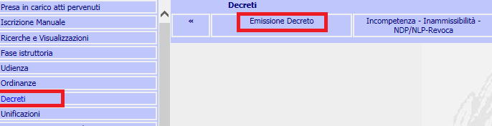

- A seguito della selezione del pulsante ‘Emissione Decreto’ il sistema mostra la pagina in cui specificare la Data Emissione e l’Oggetto di interesse:

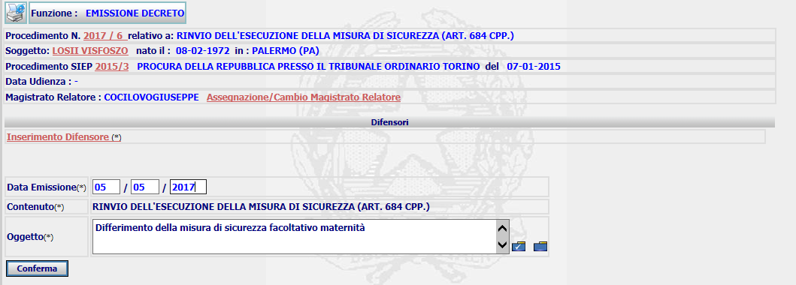

- Dopo aver inserito i dati, dal tasto ‘Conferma’ deve essere mostrata la seguente pagina:

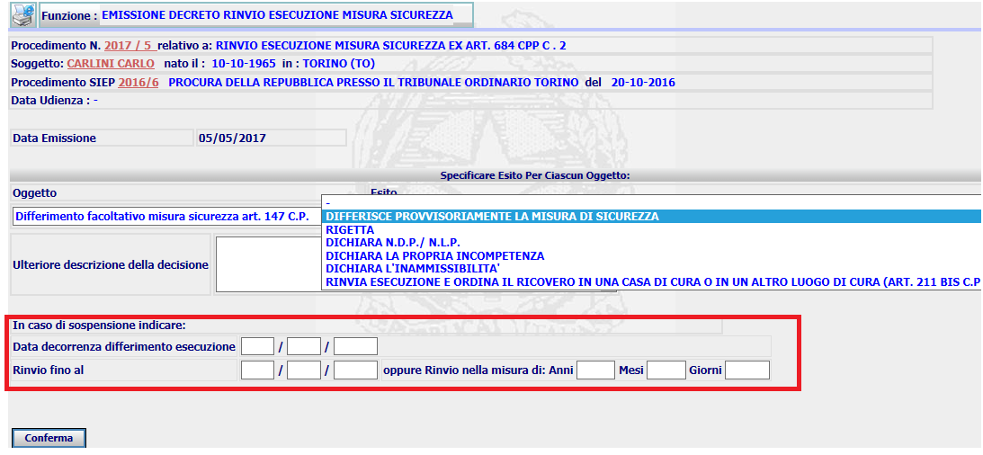

L’utente compila i dati di interesse e conferma l’inserimento del Decreto. Così come già previsto per l’Ordinanza, in corrispondenza degli esiti ‘Differisce Provvisoriamente la Misura di Sicurezza’ e ‘Rinvia Esecuzione ed Ordina il Ricovero in una Casa di Cura o Altro Luogo di Cura’ deve apparire la sezione in cui l’utente può inserire i seguenti dati:

- Data decorrenza differimento esecuzione
- Rinvio fino al
- Rinvio nella misura di

Per tali campi non è previsto nessun controllo di obbligatorietà.

A seguito della conferma bisogna inserire un nuovo record nella tabella DEPOSITO_DECRETO, inserendo, oltre ai valori già previsti nell’attuale ordinanza, anche i nuovi campi nelle seguenti colonne:

Colonna Tabella | Campo della Form
DATA_SCADENZA_SOSPENSIONE_SS | Data di Rinvio fino al
SOSPENSIONE_GG | Giorni durata rinvio
SOSPENSIONE_MM | Mesi durata rinvio
SOSPENSIONE_AA | Anni durata rinvio
LUOGO_SVOLGIMENTO_PROVA | Luogo per Ricovero

Al termine dell’aggiornamento della base dati, il sistema invierà la maschera di dettaglio, in cui saranno visualizzati anche i nuovi campi.

Pagina Dettaglio Decreto per ‘Rinvio esecuzione misura sicurezza ex art. 684 cpp c. 2’
Associata alla nuova pagina di inserimento del decreto, deve altresì essere prevista la pagina di dettaglio del Decreto.
La pagina deve essere mostrata dopo l’inserimento del Decreto e riporta i dati riepilogativi dell’inserimento appena effettuato, compreso i dati del rinvio della misura.
A seguire un esempio della pagina di dettaglio:

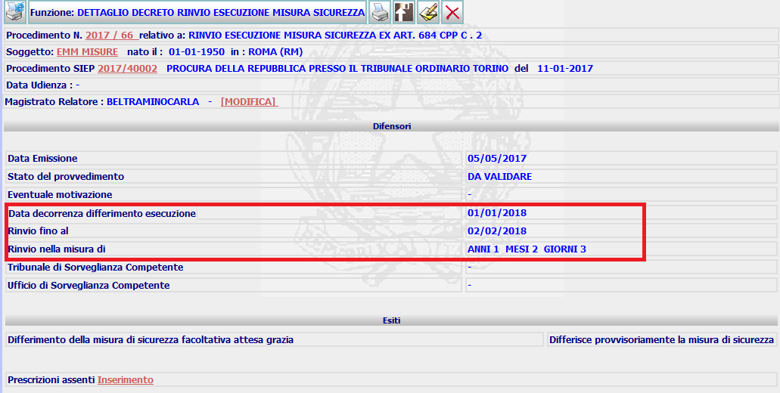

Dalla pagina di dettaglio deve essere possibile proseguire con la stampa, la validazione ed eventualmente modificare e cancellare il provvedimento, utilizzando i tasti presenti sulla pagina.

Modifiche emissione Ordinanze per contenuto U082
Le attuali pagine di emissione Ordinanza e di dettaglio Ordinanza prevista per il contenuto U082, deve essere modificata l’etichetta attuale ‘Data Differimento Esecuzione’ in ‘Data decorrenza differimento esecuzione’.

Gestione dei dati del Differimento sulla pagina di Emissione Ordinanza per contenuto U077
L’attuale pagina di emissione ORDINANZA prevista per il contenuto U077, deve essere modificata in modo da prevedere la sezione per l’inserimento dei dati del differimento così come previsto ad oggi per il contenuto U082.

La pagina deve pertanto essere modificata così come previsto nella figura che segue:

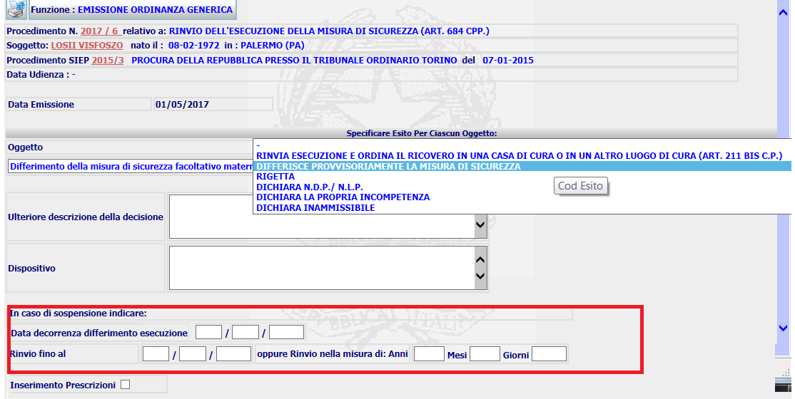

Alla pagina attuale, quindi si aggiunge la sezione evidenziata in rosso da visualizzare solo per gli esiti:
- RINVIA ESECUZIONE E ORDINA IL RICOVERO IN UNA CASA DI CURA O IN UN ALTRO LUOGO DI CURA (ART. 211 BIS C.P.)
- DIFFERISCE PROVVISORIAMENTE LA MISURA DI SICUREZZA

I campi da mostrare sono:
- Data decorrenza differimento esecuzione
- Rinvio fino al
- Rinvio nella misura di

Per tali campi non è previsto nessun controllo di obbligatorietà.

A seguito della conferma bisogna prevedere l’inserimento dei dati inerenti al Rinvio nella tabella DEPOSITO_ORDINANZA_PC , valorizzando le seguenti colonne:

Colonna Tabella | Campo della Form
DATA_FINE_MISURA | Data di Rinvio fino al
SOSPENSIONE_GG | Giorni durata rinvio
SOSPENSIONE_MM | Mesi durata rinvio
SOSPENSIONE_AA | Anni durata rinvio
LUOGO_SVOLGIMENTO_PROVA | Luogo per Ricovero

Al termine dell’aggiornamento della base dati, il sistema invierà la pagina di dettaglio, in cui saranno visualizzati anche i nuovi campi.

Gestione dei dati del Differimento sulla pagina di Emissione Decreto per contenuto U077

L’attuale pagina di emissione DECRETO prevista per il contenuto U077, deve essere modificata in modo da prevedere la sezione per l’inserimento dei dati del differimento così come previsto ad oggi per il contenuto U082.

La pagina deve pertanto essere modificata così come previsto nella figura che segue:

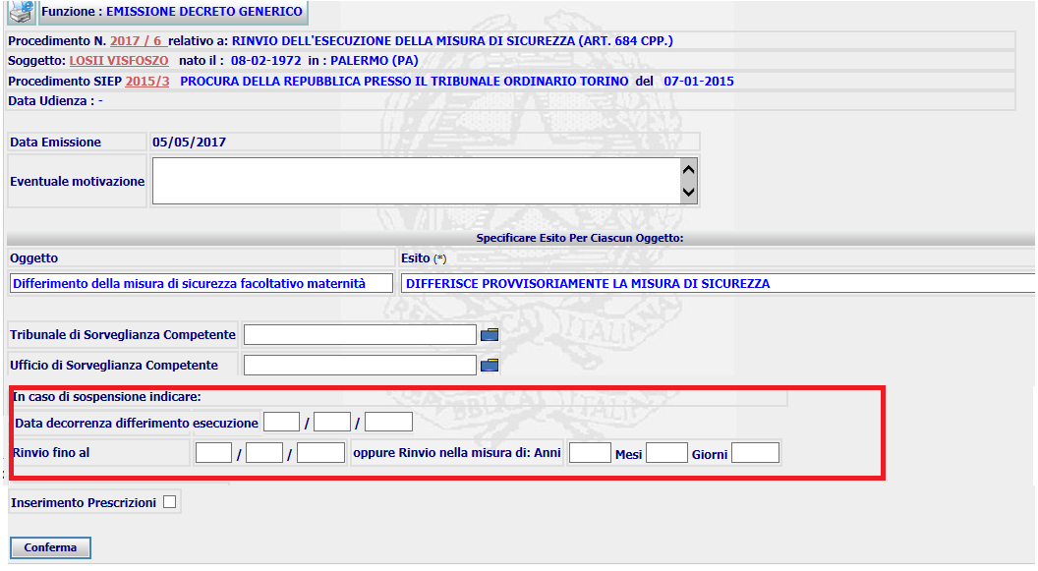

Alla pagina attuale, quindi si aggiunge la sezione evidenziata in rosso da visualizzare solo per gli esiti:
- RINVIA ESECUZIONE E ORDINA IL RICOVERO IN UNA CASA DI CURA O IN UN ALTRO LUOGO DI CURA (ART. 211 BIS C.P.)
- DIFFERISCE PROVVISORIAMENTE LA MISURA DI SICUREZZA

I campi da mostrare sono:
- Data decorrenza differimento esecuzione
- Rinvio fino al
- Rinvio nella misura di

Per tali campi non è previsto nessun controllo di obbligatorietà.

A seguito della conferma bisogna prevedere l’inserimento dei dati inerenti al Rinvio nella tabella DEPOSITO_DECRETO, valorizzando le seguenti colonne:

Colonna Tabella | Campo della Form
DATA_SCADENZA_SOSPENSIONE_SS | Data di Rinvio fino al
SOSPENSIONE_GG | Giorni durata rinvio
SOSPENSIONE_MM | Mesi durata rinvio
SOSPENSIONE_AA | Anni durata rinvio
LUOGO_SVOLGIMENTO_PROVA | Luogo per Ricovero

Al termine dell’aggiornamento della base dati, il sistema invierà la pagina di dettaglio, in cui saranno visualizzati anche i nuovi campi.

Funzione Trasmissione ordinanze/decreti per UDS (U077 e U082)

Per il requisito in oggetto, in fase di trasmissione da UDS di un ordinanza o decreto di ‘Rinvio dell'esecuzione della misura di sicurezza (art. 684 cpp.)’ (U077) e di ‘Rinvio esecuzione misura sicurezza ex art. 684 cpp c . 2’ (U082) , devono essere previste le seguenti autorità destinatarie:

- Ufficio della Procura della Repubblica del luogo in cui si trova il MDS
- Ufficio della Procura presso il Tribunale ‘proprietario’ del titolo esecutivo di classe IV
- Ufficio della Procura presso il Tribunale ‘proprietario’ del titolo esecutivo di classe I

La trasmissione di un’ordinanza/decreto è abilitata dopo la fase di validazione e deposito del provvedimento.

Supponiamo di aver inserito e validato un’ordinanza\decreto di Rinvio dell'esecuzione della misura di sicurezza (art. 684 cpp.) (U077). Dopo aver depositato l’ordinanza\decreto verrà abilitata la trasmissione come nell’immagine che segue:

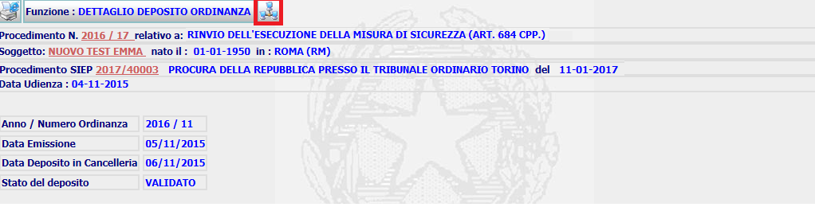

Dal pulsante evidenziato, si accede alla seguente maschera:

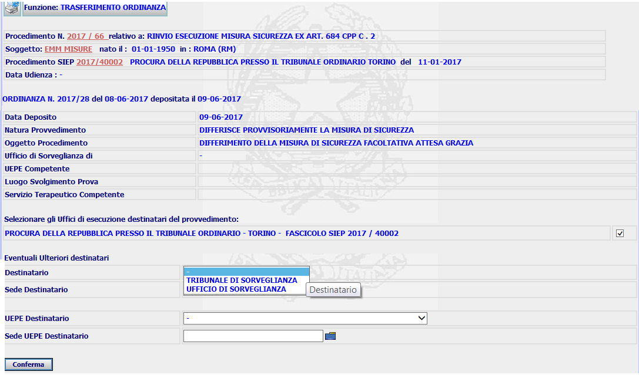

In questa maschera deve essere prevista anche l’autorità Procura Generale e l’autorità Procura della Repubblica Presso il Tribunale che risulta proprietaria del titolo esecutivo di classe I da cui è nato il procedimento SIEP di classe IV, come mostrato nell’immagine che segue:

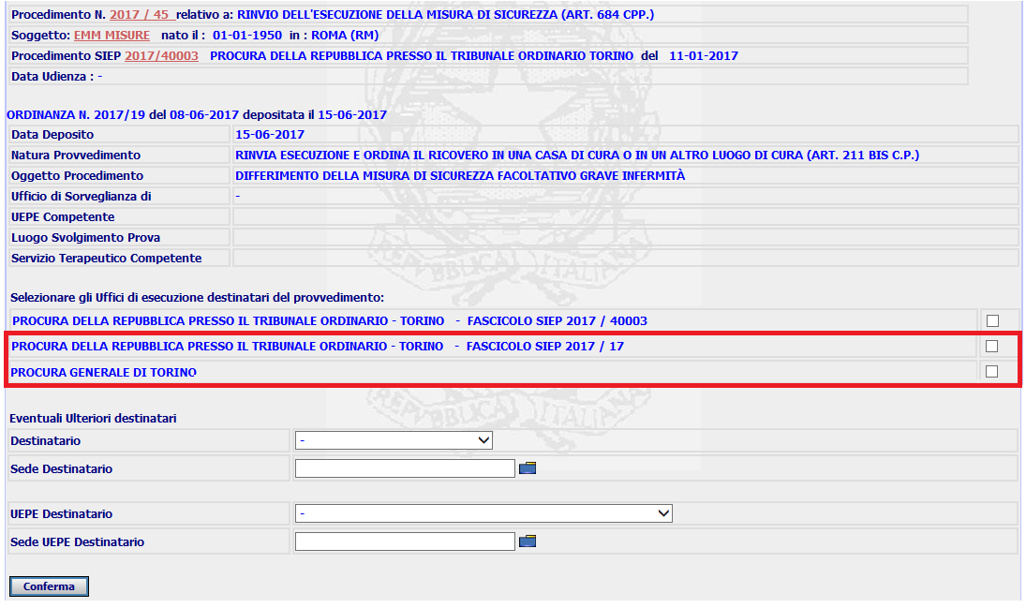

In fase di attivazione del trasferimento, quindi dopo aver selezionato il pulsante ‘Conferma’, deve essere previsto l’inserimento del ‘messaggio’ nella tabella MESSAGGIO, andando a valorizzare correttamente i seguenti campi:

- cod_ufficio_destinatario
- cod_bdi_destinataria

A seguito della trasmissione, gli uffici Procura Generale e Procura Presso il Tribunale potranno recuperare l’ordinanza trasmessa accedendo al menù di ‘Presa in Carico Provvedimenti’.

Gestione Differimento Misure di Sicurezza per TDS

Il tribunale di Sorveglianza (TDS), in relazione nell’emissione di un procedimento con contenuto ‘Rinvio dell'esecuzione della misura di sicurezza (art. 684 cpp.) ’, ha facoltà di pronunciarsi sul differimento della misura di sicurezza.

Funzione di Inserimento
Supponiamo che il Magistrato di Sorveglianza (UDS) per un procedimento relativo al contenuto U082, piuttosto che U077, collegato a un procedimento SIEP di classe IV, emetta un’ordinanza\decreto di ‘Differimento di Misura di Sicurezza’ con esito ‘Differisce Provvisoriamente la Misura di Sicurezza’ e specifichi il periodo richiesto di differimento sino alla decisione del Tribunale di Sorveglianza.

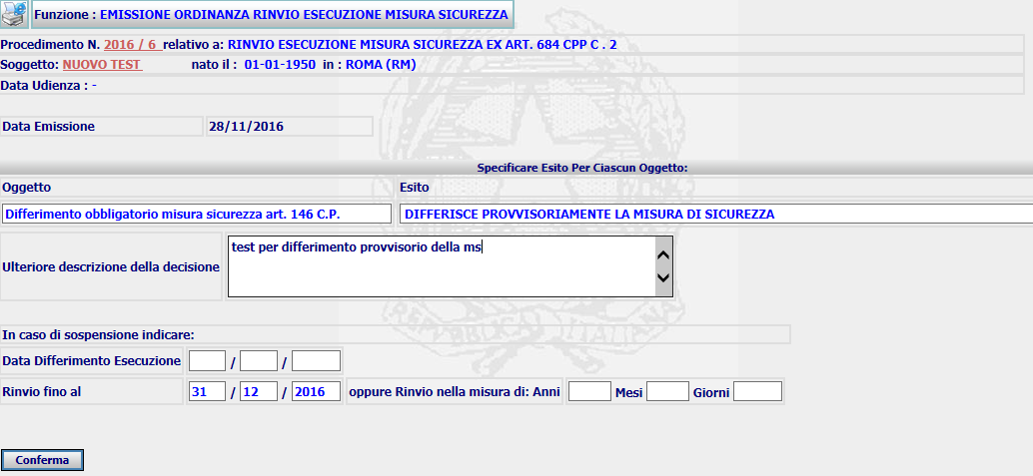

A seguito del deposito dell’ordinanza\decreto, il magistrato trasmette gli atti al Tribunale di Sorveglianza.
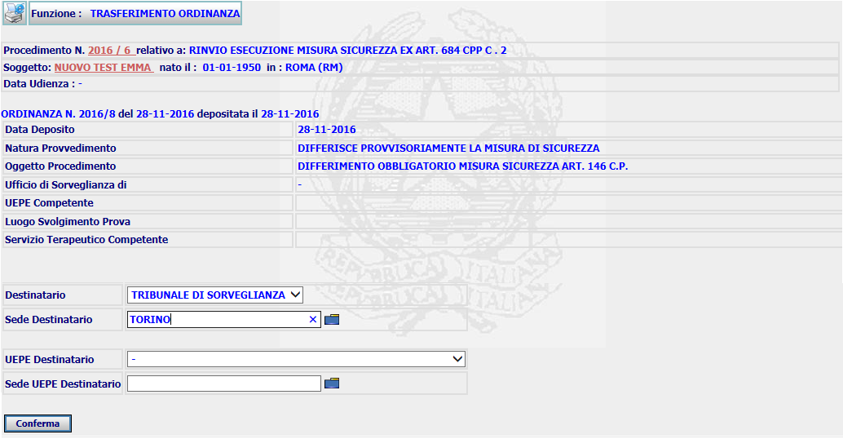

A questo punto il TDS, ritroverà l’ordinanza\decreto tra gli atti da prendere in carico:

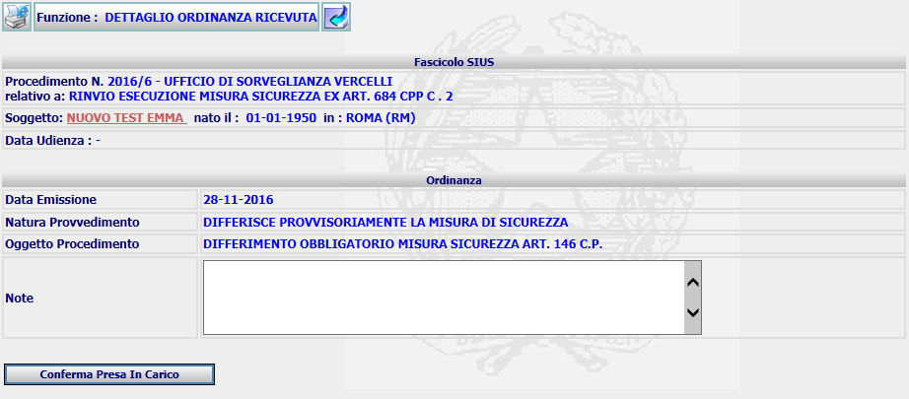

Prosegue con la presa in carico e inserisce il procedimento SIUS con contenuto C036 (Rinvio dell'esecuzione della misura di sicurezza (art. 684 cpp.)):

Rinvio dell’esecuzione della misura di sicurezza (art. 684 cpp.) (C036) | Differimento facoltativo della misura di sicurezza in attesa grazia (Art. 147 nr. 1 C.P.) (0428)  Differimento facoltativo della misura di sicurezza per grave infermità (Art. 147 nr. 2 C.P.) (0429)  Differimento facoltativo della misura di sicurezza per maternità (Art. 147 nr. 3 C.P.) (0430)  Differimento obbligatorio della misura di sicurezza nei confronti di donna incinta (Art. 146 nr. 1 C.P. ) (0431)  Differimento obbligatorio della misura di sicurezza nei confronti di madre di infante di età inferiore ad anni uno (Art. 146 nr. 2 C.P. ) (0432)  Differimento obbligatorio della misura di sicurezza nei confronti di persona affetta da malattia (Art. 146 nr. 3 C.P. ) (0433) | Concede per un periodo (0035)  Concede e ordina il ricovero in una casa di cura o in altro luogo di cura (0145)  Rigetta (0002)  Dichiara N.D.P./ N.L.P (0004)  Dichiara la propria incompetenza (0005)  Dichiara l’inammissibilità (0003)

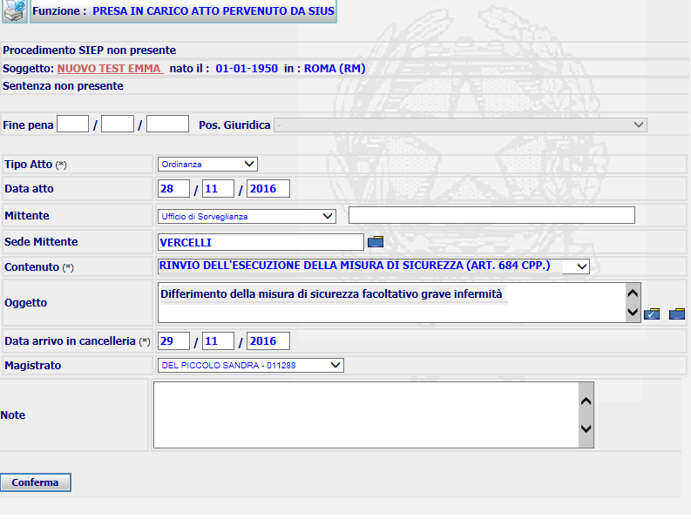

Si prosegue con l’iscrizione del procedimento e successivamente con l’emissione dell’ordinanza, come nell’immagine che segue:

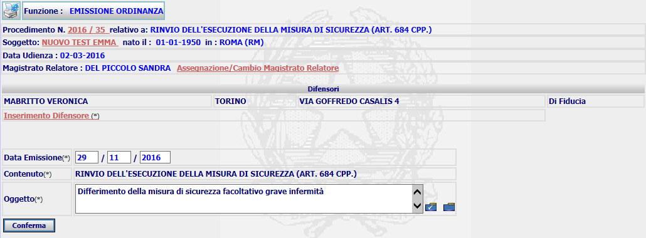

Al ‘Conferma’ il sistema ci porta alla pagina di emissione ordinanza.

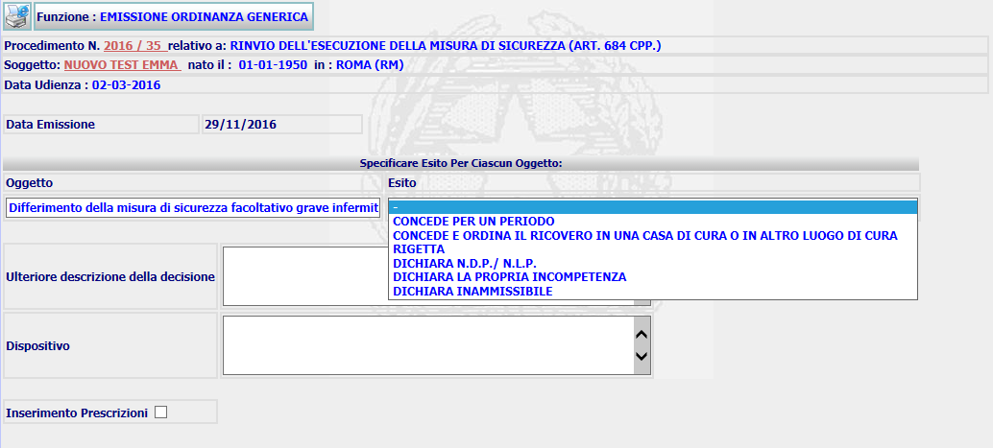

La pagina attuale è conforme all’emissione di un ordinanza generica, che però non permette l’inserimento dei dati della durata del rinvio, né di poter indicare la casa di cura o altro luogo per il ricovero. L’intervento è prevedere una pagina specifica per questo tipo di ordinanza.

Bisogna realizzare una nuova pagina di emissione ordinanza, che consenta di inserire i seguenti dati:
- Per l’esito ‘CONCEDE PER UN PERIODO’ (ESITO_TENORE = 0259) deve essere prevista la sezione dei dati del differimento:

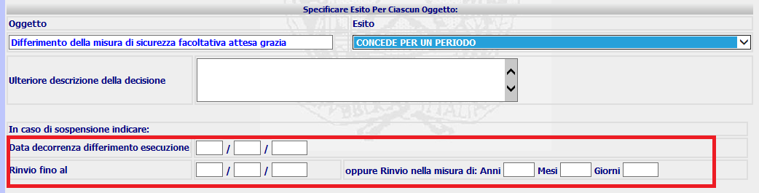

- Per l’esito ‘CONCEDE E ORDINA IL RICOVERO IN UNA CASA DI CURA O IN ALTRO LUOGO DI CURA’ (ESITO_TENORE = 0260) deve essere previsto un ulteriore campo a testo libero per annotare la casa di cura o luogo di cura.

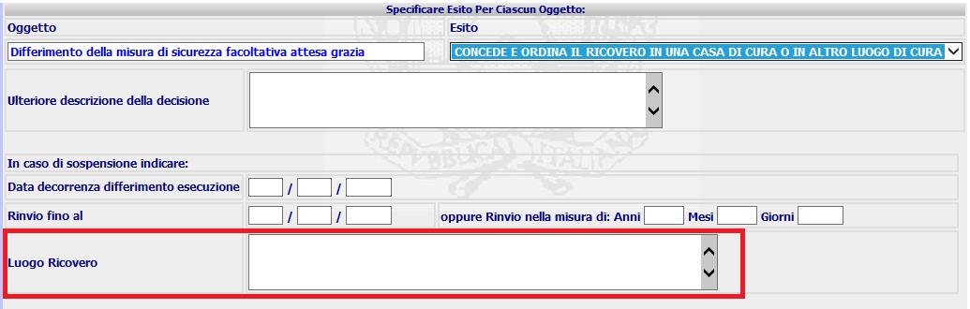

Per i nuovi campi inseriti non è previsto nessun controllo di obbligatorietà.

A seguito della conferma bisogna inserire un nuovo record nella tabella DEPOSITO_ORDINANZA_PC, inserendo, oltre ai valori già previsti nell’attuale ordinanza, anche i nuovi campi nelle seguenti colonne:

Colonna Tabella | Campo della Form
DATA_FINE_MISURA | Data di Rinvio fino al
SOSPENSIONE_GG | Giorni durata rinvio
SOSPENSIONE_MM | Mesi durata rinvio
SOSPENSIONE_AA | Anni durata rinvio
LUOGO_SVOLGIMENTO_PROVA | Luogo per Ricovero

Al termine dell’aggiornamento della base dati, il sistema invierà la pagina di dettaglio, in cui saranno visualizzati anche i nuovi campi.

Funzione di Dettaglio
In riferimento alla nuova pagina di ‘Emissione Ordinanza’, deve altresì essere prevista anche una nuova pagina di dettaglio ordinanza.

La pagina di dettaglio deve pertanto prevedere la sezione che contiene i dati del differimento inserito come nell’immagine che segue:

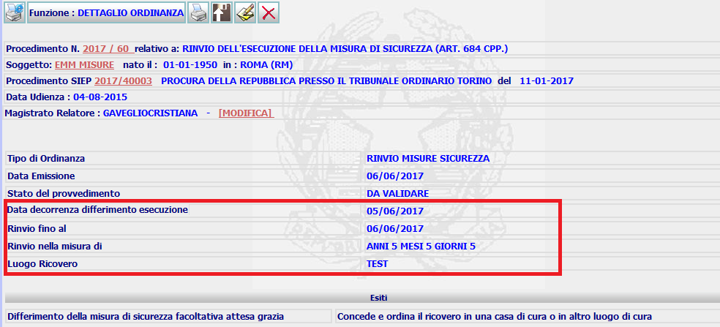

Funzione di Modifica Ordinanza
Alla pagina di modifica si accede dal pulsante posto sulla pagina di dettaglio dell’ordinanza.

Anche sulla pagina di modifica deve essere prevista la sezione dei dati del differimento. Le informazioni modificabili sulla pagina di modifica ordinanza devono essere:

- Data Emissione
- Dati del differimento della Misura di Sicurezza
  - Data decorrenza differimento esecuzione
  - Rinvio fino al
  - Rinvio nella misura di
  - Luogo di cura
- Esito

I dati modificati andranno in modifica sulla tabella deposito_ordinanza_pc.

Funzione di Stampa
Prevedere un template specifico per la stampa di un’ordinanza di Rinvio Esecuzione della Misura per Differimento.
Si riporta un esempio del prospetto di stampa:

UFFICIO SORVEGLIANZA AQUILA
n. 2012/3150 sius

Ordinanza di sospensione esecuzione pena provvisoria per motivi di salute (art. 684 2° comma c.p.p.)

IL MAGISTRATO DI SORVEGLIANZA

Vista la richiesta di differimento dell’esecuzione della Misura di Sicurezza detentiva presentata da MARI DOMENICO NATO A BARI IL 4/10/1950 attualmente (inserire luogo di residenza o internamento) con fine pena al 21/2/2013+ giudicabile con arresti domiciliari;

Letta la documentazione agli atti;

Considerato che _______________________________________________________________________________________________________________________________________________________________________________________________________________________________________________________________________________________________________________________________;

Ritenuto che, per la suddetta patologia, esso non può essere curata mediante ricoveri ex art. 11 O.P. o con trattamenti compatibili con il regime carcerario;

Ritenuto pertanto che, alla luce di quanto sopra suesposto, si possa concedere il beneficio della sospensione pena provvisoria per motivi di salute;

P.Q.M.

Visti gli artt. 211 bis c.p. e 684 2° comma c.p.p.;

C O N C E D E

A ___________ la sospensione provvisoria dell’esecuzione della Misura di Sicurezza fino alla decisione definitiva del Tribunale di Sorveglianza;
Manda alla Cancelleria per le comunicazioni di legge.
Manda al Tribunale di Sorveglianza Sede per quanto di sua competenza.
L’Aquila lì, 27/6/2012

IL MAGISTRATO DI SORVEGLIANZA

Funzione Trasmissione ordinanza TDS

Per il requisito in oggetto, in fase di trasmissione da TDS di un ordinanza di Rinvio dell'esecuzione della misura di sicurezza (art. 684 cpp.), devono essere previste le seguenti autorità destinatarie:

- Ufficio della Procura Generale del luogo in cui si trova il TDS
- Ufficio della Procura presso il Tribunale ‘proprietario’ del titolo esecutivo di classe IV
- Ufficio della Procura presso il Tribunale ‘proprietario’ del titolo esecutivo di classe I

La trasmissione di un’ordinanza è abilitata dopo la fase di validazione e deposito del provvedimento.

Supponiamo di aver inserito e validato un’ordinanza di Rinvio dell'esecuzione della misura di sicurezza (art. 684 cpp.). Dopo aver depositato l’ordinanza verrà abilitata la trasmissione come nell’immagine che segue:

Dal pulsante evidenziato, si accede alla seguente maschera:

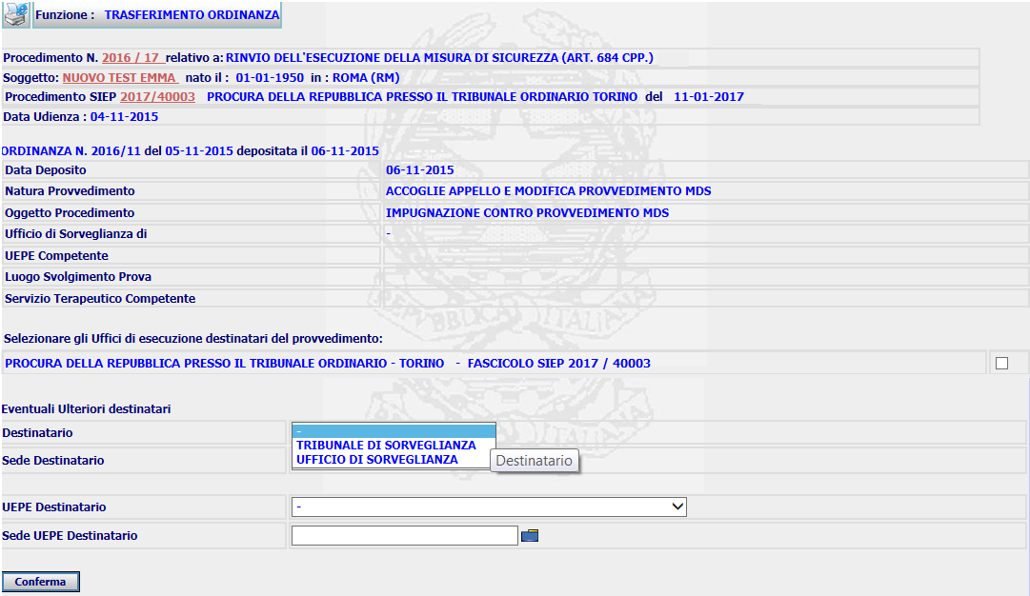

In questa maschera deve essere prevista anche l’autorità Procura Generale della Repubblica presso la Corte d’Appello (PGCAP) e l’autorità Procura della Repubblica Presso il Tribunale che risulta proprietaria del titolo esecutivo di classe I da cui è nato il procedimento SIEP di classe IV, come mostrato nell’immagine che segue:

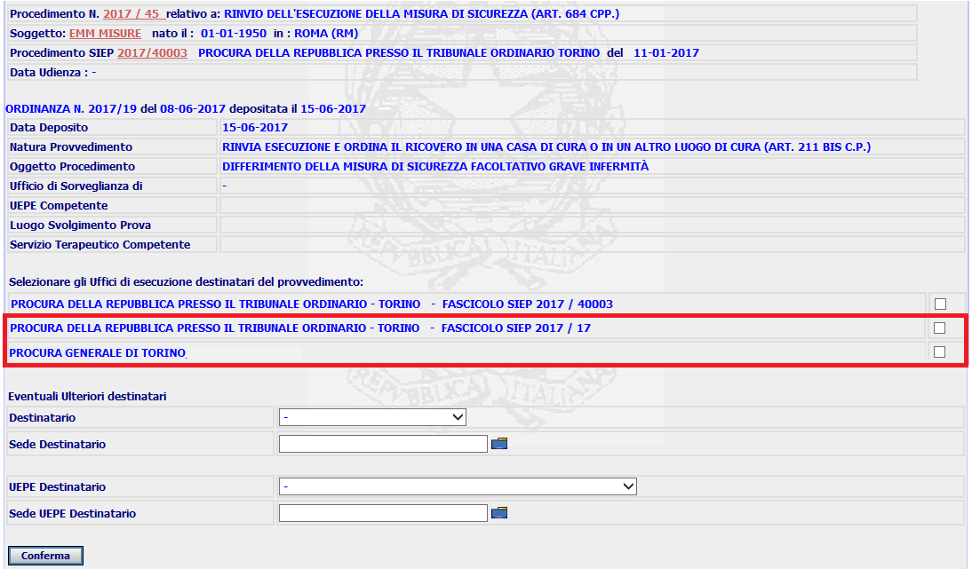

In fase di attivazione del trasferimento, quindi dopo aver selezionato il pulsante ‘Conferma’, deve essere previsto l’inserimento del ‘messaggio’ nella tabella MESSAGGIO, andando a valorizzare correttamente i seguenti campi:

- cod_ufficio_destinatario
- cod_bdi_destinataria

A seguito della trasmissione, gli uffici Procura Generale e Procura Presso il Tribunale potranno recuperare l’ordinanza trasmessa accedendo al menù di ‘Presa in Carico Provvedimenti’.

Ordinanza TDS di Appello contro Provv. MdS su M.S. – SIUS

Gestione Inserimento ordinanza TDS di Appello contro Provv. MdS su M.S. – FR028

Per il requisito in oggetto è richiesto di creare un ordinanza specifica in caso di un procedimento con contenuto Appello Contro Provvedimento su Misura di Sicurezza (Art. 680 Cpp).

Il contenuto a cui facciamo riferimento è identificato con codice C029 su dominio OGGETTO_PROCEDIMENTO della tabella cg_ref_codes.
Ad oggi, per questo contenuto è prevista un’emissione di un’ordinanza generica, identificata dal valore ‘GE’ posto in corrispondenza del campo RV_ABBREVIATON.

Supponiamo di aver iscritto un procedimento di Appello contro Provv. MdS.(come ufficio TDS).
Dopo l’iscrizione del procedimento, si procede con la fissazione udienza e poi si procede con l’emissione dell’ordinanza.
La pagina attuale di emissione ordinanza, è quella prevista per una ordinanza generica come si vede dall’immagine che segue:

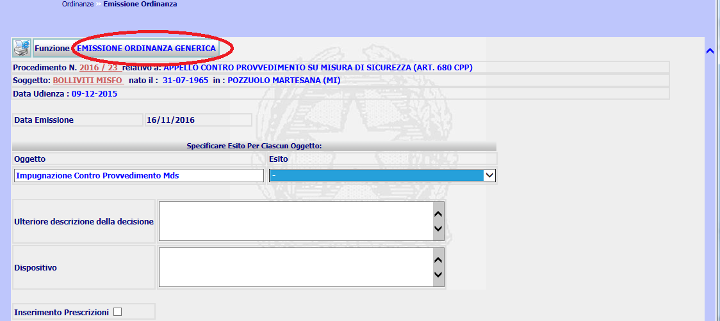

Con questo requisito viene richiesto di personalizzare questa pagina in modo da prevedere la gestione modifica della misura sicurezza.

Gli oggetti associati al contenuto C029 (Appello Contro Provvedimento su Misura di Sicurezza (Art. 680 Cpp)) sono:
- Impugnazione Contro Provvedimento Mds (codice_oggetto 0258)
- Appello Contro Sentenza Giudice di Merito (codice_oggetto 0259)
- Declaratoria sospensione Sentenza/Ordinanza impugnata (680/3) (codice_oggetto 0260)

Gli esiti previsti ad oggi, in relazione agli oggetti su elencati, sono:
- Accoglie Appello e Applica la Misura (codice_esito 0210)
- Accoglie Appello e Modifica Mds (codice_esito 0181)
- Accoglie Appello e Revoca Provvedimento Mds (codice_esito 0209)
- Accoglie sospensione (codice_esito 0182)
- Dichiara L’Inammissibilità (codice_esito 0003)
- Dichiara la Propria Incompetenza (codice_esito 0005)
- Dichiara N.D.P./N.L.P. (codice_esito 0004)
- Rigetta (codice_esito 0002)

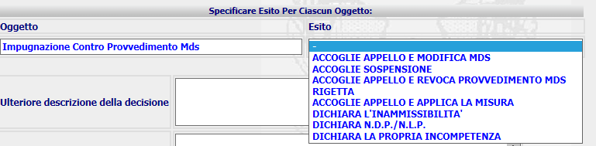

Ora supponiamo di iscrivere un procedimento di Appello contro Provv. MdS. (Come ufficio TDS) e selezioniamo uno degli oggetti previsti:

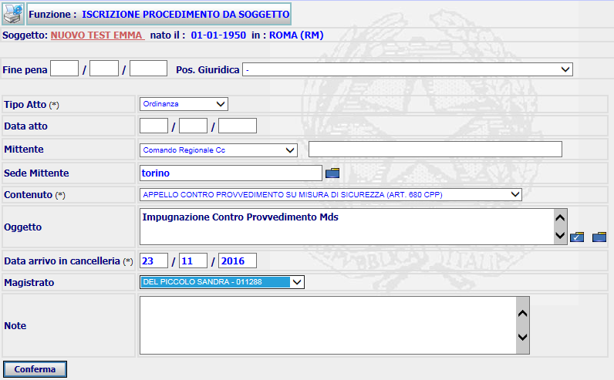

Dopo l’iscrizione del procedimento, si procede con la fissazione udienza e poi si procede con l’emissione dell’ordinanza.

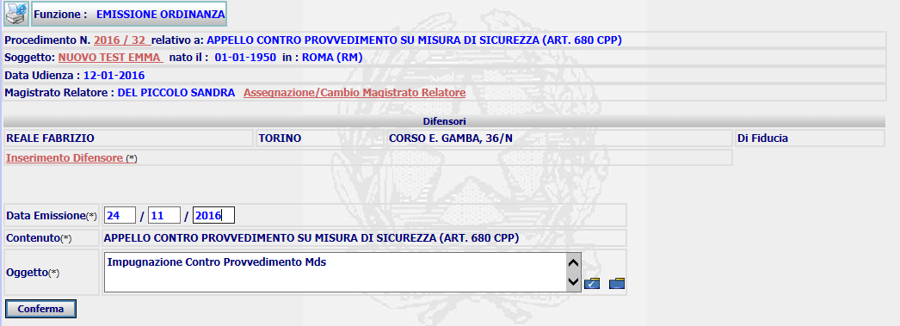

La nuova pagina di emissione ordinanza, deve essere costruita in modo da prevedere le seguenti sezioni:

- Estremi del provvedimento impugnato
- Dati della misura di sicurezza irrogata\in esecuzione.
- Sezione per inserire una ‘nuova misura’

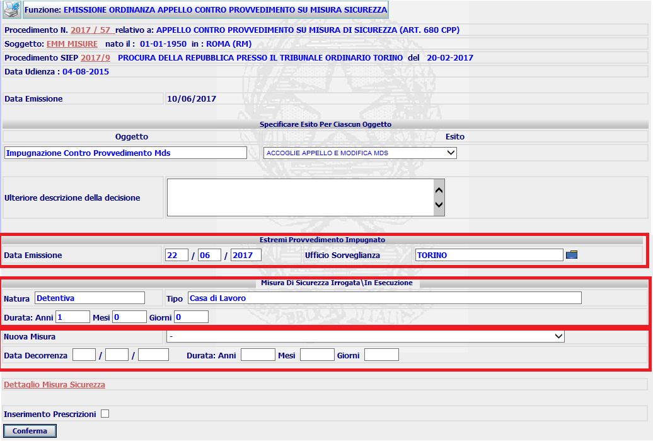

I dati relativi al provvedimento impugnato, se non presenti, possono essere inseriti manualmente. In ogni caso non devono essere dati obbligatori.

La sezione per inserire la nuova Misura di Sicurezza è possibile aggiungerla solo nel caso in cui l’esito scelto sia:
- Accoglie Appello e Modifica Mds (codice_esito 0181)

Nello specificare i dati della nuova Misura di Sicurezza, deve essere previsto l’inserimento di un nuovo record nella tabella MISURA_SICUREZZA.

Sul tasto conferma il sistema procederà ad aggiornare la tabella deposito_ordinanza_pc con i dati inseriti nella maschera di emissione ordinanza e visualizza la pagina di dettaglio dell’ordinanza.
Sulla maschera di dettaglio deve essere pertanto prevista la visualizzazione della misura di sicurezza irrogata\in esecuzione ed eventualmente la nuova misura di sicurezza per l’esito ‘Accoglie Appello e Modifica Mds’.

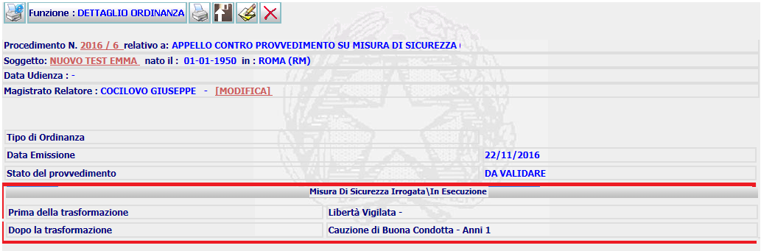

Dalla pagina di dettaglio devono essere abilitati i tasti per la stampa, validazione, modifica e cancellazione dell’ordinanza appena inserita.

Modifica ordinanza TDS di Appello contro Provv. MdS su M.S.
Alla pagina di modifica si accede dal pulsante posto sulla pagina di dettaglio dell’ordinanza.

Sulla pagina di modifica le informazioni modificabili sono:

- Data Emissione
- Esito
- Sezione per l’inserimento della nuova misura n caso di esito ‘Accoglie Appello e Modifica Mds’.

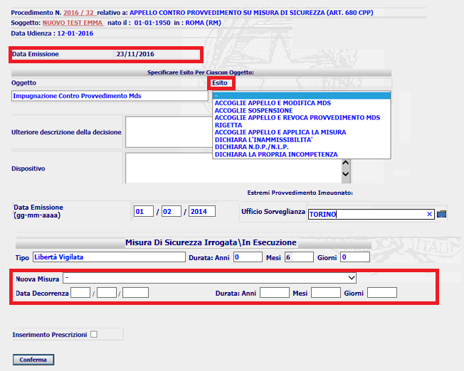

I dati modificati andranno in modifica sulla tabella deposito_ordinanza_pc.

Stampa ordinanza TDS di Appello contro Provv. MdS su M.S.
Il template ad oggi associato all’emissione di un ordinanza di Appello contro Provv. MdS su M.S. deve essere aggiornato in modo da recepire le modifiche introdotte all’emissione dell’ordinanza in oggetto.

Il template sarà fornito dall’amministrazione.

Trasmissione ordinanza TDS di Appello contro Provv. MdS su M.S. – FR029
Per il requisito in oggetto, in fase di trasmissione da TDS di un ordinanza Appello Contro Provvedimento di Misure di Sicurezza, devono essere previste le seguenti autorità destinatarie:

- Ufficio della Procura Generale del luogo in cui si trova il TDS
- Ufficio della Procura presso il Tribunale ‘proprietario’ del titolo esecutivo di classe IV
- Ufficio della Procura presso il Tribunale ‘proprietario’ del titolo esecutivo di classe I

La trasmissione di un’ordinanza è abilitata dopo la fase di validazione e deposito del provvedimento.

Supponiamo di aver inserito e validato un’ordinanza di Appello Contro Provvedimento di Misure di Sicurezza. Dopo aver depositato l’ordinanza verrà abilitata la trasmissione come nell’immagine che segue:

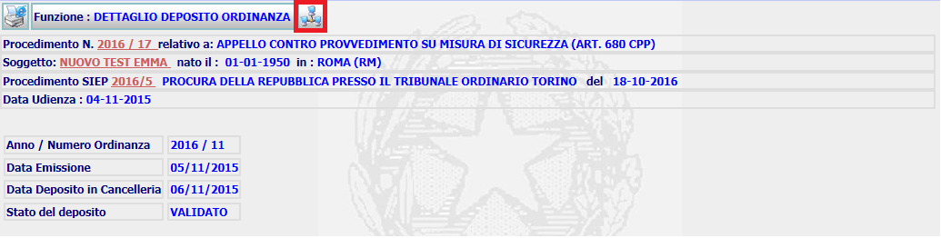

Dal pulsante evidenziato, si accede alla seguente maschera:

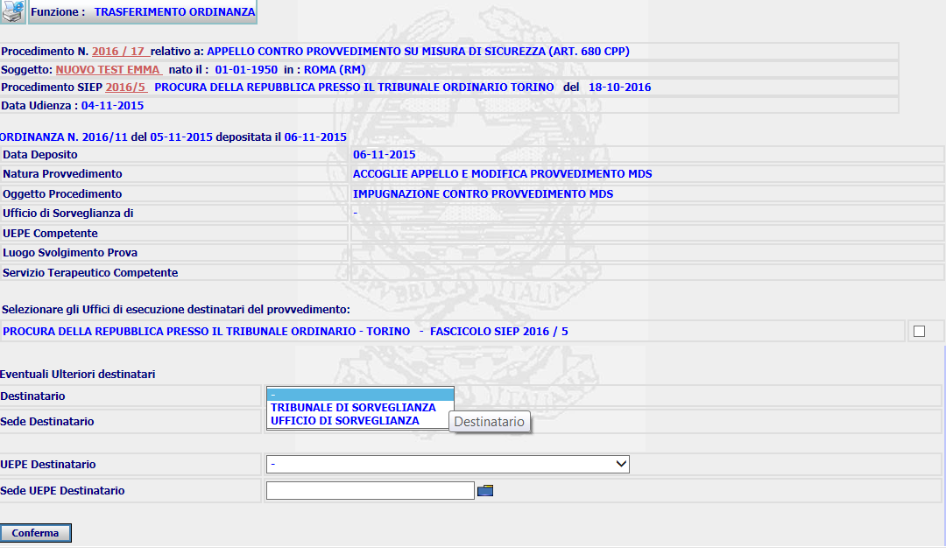

In questa maschera deve essere prevista anche l’autorità Procura Generale della Repubblica presso la Corte d’Appello (PGCAP) e l’autorità Procura della Repubblica Presso il Tribunale che risulta proprietaria del titolo esecutivo di classe I da cui è nato il procedimento SIEP di classe IV, come mostrato nell’immagine che segue:

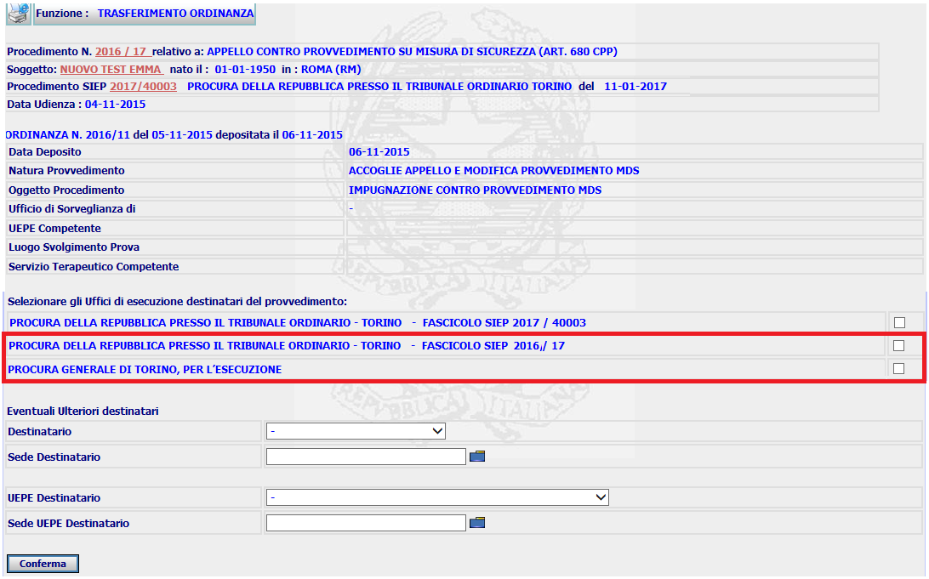

In fase di attivazione del trasferimento, quindi dopo aver selezionato il pulsante ‘Conferma’, deve essere previsto l’inserimento del ‘messaggio’ nella tabella MESSAGGIO, andando a valorizzare correttamente i seguenti campi:

- cod_ufficio_destinatario
- cod_bdi_destinataria

A seguito della trasmissione, l’ufficio Procura Generale potrà recuperare l’ordinanza trasmessa accedendo al menù di ‘Presa in Carico Provvedimenti’.

Aggiornamento Pagina di Dettaglio Procedimento TDS di Appello contro Provv. MdS su M.S.

La maschera di dettaglio procedimento per il contenuto C029 (Appello Contro Provvedimento su Misura di Sicurezza (Art. 680 Cpp)) deve essere integrata con il link ‘Dettaglio Misura Sicurezza’ così come già previsto per i contenuti Applicazione Misura Sicurezza, Dichiarazione delinquenza abituale, professionale e per tendenza e Riesame pericolosità sociale.

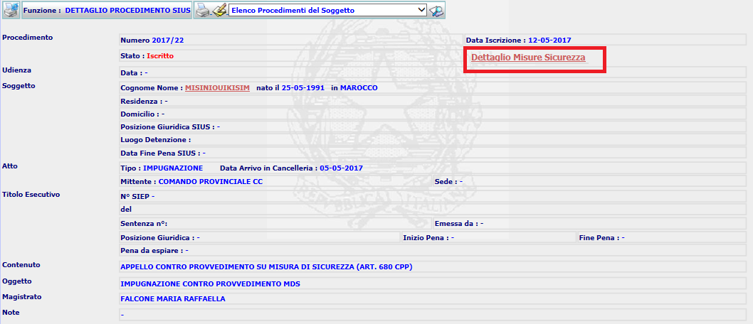

Il link introdotto deve visualizzare il dettaglio della misura di sicurezza prevedendo la seguente schermata:

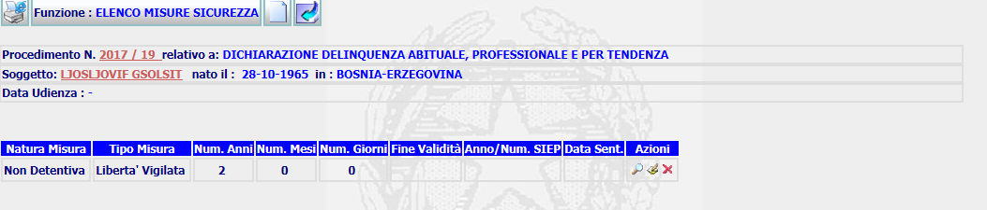

Altri Interventi per Misure di Sicurezza - SIUS

R.E.M.S. (Residenza per l'esecuzione delle Misure di Sicurezza)

Nel sistema SIES deve essere prevista una nuova tipologia di Misura di Sicurezza denominata R.E.M.S. (Residenza per l'esecuzione delle Misure di Sicurezza).

Tale misura di sicurezza deve essere censita come tipo di misura detentiva e deve essere mostrata in alcune maschere del sistema SIES che utilizzano l’entità misura di sicurezza.

Aggiornamento Pagina di Inserimento Misura di Sicurezza

Per i contenuti U023 (Applicazione Misura Sicurezza), U067 (Riesame pericolosità sociale) e U086 (Dichiarazione delinquenza abituale, professionale e per tendenza) in corrispondenza del link ‘Dettaglio Misure Sicurezza’,

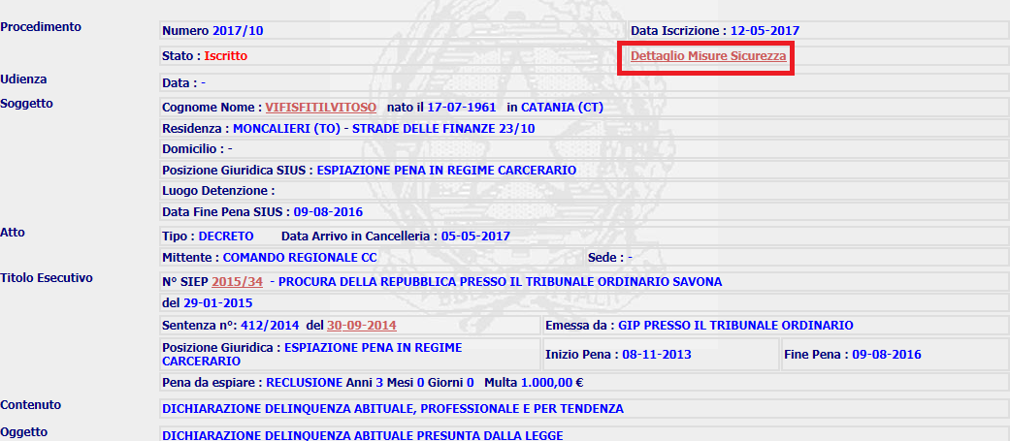

si accede alla pagina di elenco delle misure di sicurezza.

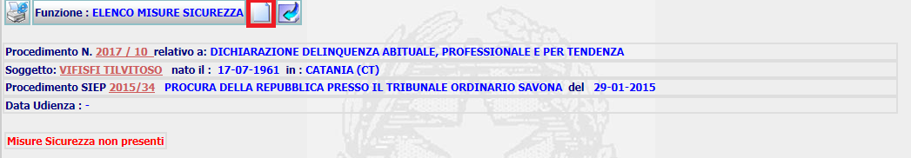

Dal pulsante evidenziato in rosso si accede alla pagina di inserimento delle misure di sicurezza. In tale pagina deve essere mostrata, per la tipologia di natura ‘Detentiva’, anche la nuova tipologia di misura, così come mostrato nella pagina che segue:

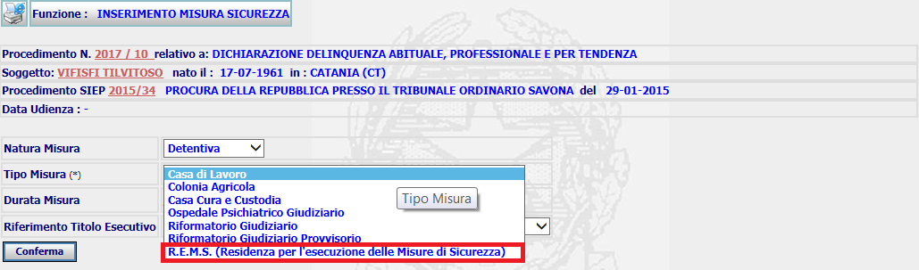

Tutto il flusso di inserimento della misura resta invariato.

Aggiornamento Pagine Emissione Ordinanza

In fase di emissione di un’ordinanza per i contenuti U067 (Riesame pericolosità sociale) e U023 (Applicazione Misura Sicurezza), l’elenco delle misure mostrato nella pagina deve essere aggiornato con la nuova misura:

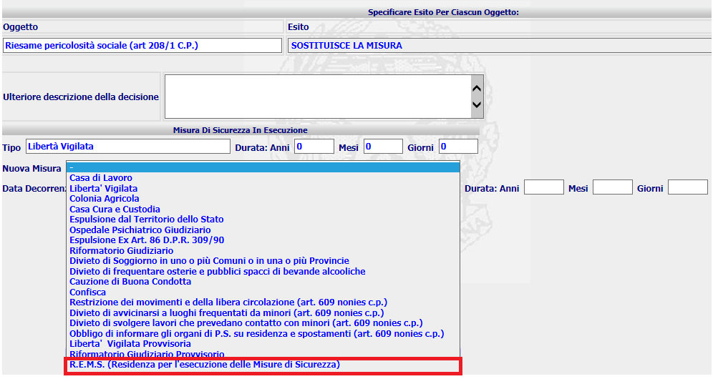

L’aggiornamento deve riguardare anche i contenuti U093 (Proposta di aggravamento della libertà vigilata per persone in stato di infermità psichica (art.232 c.p.)) E U088 (Trasformazione misura sicurezza). Verificare anche il contenuto C029 (Appello Contro Provvedimento su Misura di Sicurezza (Art. 680 Cpp)) in fase di eventuale modifica della misura di sicurezza.

Aggiornamento Oggetti per Esecuzione Misure di Sicurezza

Per il contenuto U024 (Esecuzione Misura Sicurezza), deve essere previsto un nuovo oggetto con denominazione R.E.M.S. (Residenza per l'esecuzione delle Misure di Sicurezza).

Pertanto in fase iscrizione di un procedimento di Esecuzione Misura Sicurezza, in fase di selezione dell’oggetto, la pagina di elenco in popup deve mostrare anche la nuova misura:
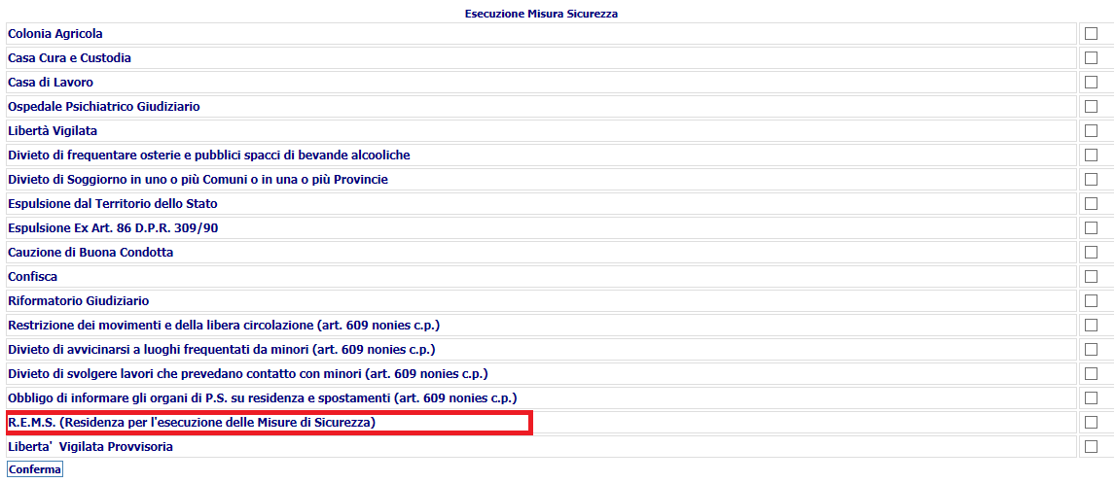

Interventi sulla base dati

Per la gestione dell’inserimento della nuova misura di sicurezza deve essere prevista la seguente attività:

- Inserimento di un nuovo record nella tabella CG_REF_CODES in corrispondenza del dominio TIPO_MISURA_SICUREZZA

insert into cg_ref_codes (rv_domain, rv_low_value, rv_high_value, rv_abbreviation,
rv_meaning, rv_alt2_value, rv_alt3_value, rv_alt4_value, rv_alt5_value)
values
('TIPO_MISURA_SICUREZZA', '19', '2410', '01', 'R.E.M.S. (Residenza per l''esecuzione delle Misure di Sicurezza)',
NULL, NULL, NULL, NULL);

Per censire il mapping con il sistema SIC del Casellario Giudiziario deve essere prevista la seguente attività:

- Inserimento di un nuovo record nella tabella CODICI_SIES_NSC

insert into CODICI_SIES_NSC (co_domain, co_codcentr, co_nsc, co_nsc_des,
co_sies, co_sies_des, co_val1, co_val2, co_val3)
values
('TIPO_MISURA_SICUREZZA',
'22',-- VERIFICARE IL CODICE UNIVOCO DA UTILIZZARE
'400', 'R.E.M.S. (RESIDENZA PER L''ESECUZIONE DELLE MISURE DI SICUREZZA)', '19', 'R.E.M.S. (Residenza per l''esecuzione delle Misure di Sicurezza)', NULL, NULL, NULL);

Per censire il nuovo oggetto per il contenuto U024 (Esecuzione Misura Sicurezza) deve essere prevista la seguente attività:

insert into cg_ref_codes
(rv_domain, rv_low_value, rv_high_value, rv_abbreviation, rv_meaning, rv_alt2_value, rv_alt3_value, rv_alt4_value, rv_alt5_value)
values
('MOTIVO_PROVVEDIMENTO', '2401', 'U024', NULL, 'R.E.M.S. (Residenza per l''esecuzione delle Misure di Sicurezza)', NULL, NULL, NULL, NULL);

Mapping MS con sistema SIC

L’intervento in oggetto richiede di rivedere l’attuale mapping delle misure di sicurezza tra il sistema SIES ed il sistema SIC.

Le tipologie di misura ad oggi presenti per il sistema SIES sono ‘censite’ nella tabella cg_ref_codes in corrispondenza del dominio TIPO_MISURA_SICUREZZA, mentre il mapping dei codici tra i due sistemi è presente nella tabella CODICI_SIES_NSC in corrispondenza del dominio TIPO_MISURA_SICUREZZA.

CODICE  SIES | TIPO MISURA DI SICUREZZA | NATURA DELLA MISURA | MAPPATA  CON  SIC
01 | Casa di Lavoro | Detentiva | SI
02 | Libertà Vigilata | Non Detentiva | SI
03 | Colonia Agricola | Detentiva | SI
04 | Casa Cura e Custodia | Detentiva | SI
05 | Espulsione dal Territorio dello Stato | Non Detentiva | SI
06 | Ospedale Psichiatrico Giudiziario | Detentiva | SI
06 | Ospedale Psichiatrico Giudiziario | Non Detentiva | NO
08 | Riformatorio Giudiziario | Detentiva | SI
09 | Divieto di Soggiorno in Comuni e Provincie | Non Detentiva | SI
10 | Divieto di Frequentare Locali Pubblici | Non Detentiva | SI
11 | Cauzione di Buona Condotta | Patrimoniale | SI
12 | Confisca | Patrimoniale | Non presente in SIC
13 | Restrizione dei movimenti e della libera circolazione (art. 609 nonies c.p.) | Non Detentiva | SI
14 | Divieto di avvicinarsi a luoghi frequentati da minori (art. 609 nonies c.p.) | Non Detentiva | SI
15 | Divieto di svolgere lavori che prevedano contatto con minori (art. 609 nonies c.p.) | Non Detentiva | SI
16 | Obbligo di informare gli organi di P.S. su residenza e spostamenti (art. 609 nonies c.p.) | Non Detentiva | SI
17 | Liberta' Vigilata Provvisoria | Non Detentiva | Non presente in SIC
18 | Riformatorio Giudiziario Provvisorio | Detentiva | SI

